THÔNG TIN VÀ DỮ LIỆU
Môn: Tin Học - Lớp: 6
Số tiết: 2 tiết
I. MỤc tiêu:
1. Mức độ/ yêu cầu cần đạt:
- Phân biệt được thông tin với vật mang tin.
- Nhận biết được sự khác nhau giữa thông tin và dữ liệu.
- Nêu được ví dụ minh họa mối quan hệ giữa thông tin và dữ liệu.
- Nêu được ví dụ minh họa tầm quan trọng của thông tin.
2. Năng lực hình thành:
a. Năng lực tin học:
Nla: Sử dụng và quản lý các phương tiện công nghệ thông tin và truyền thông:
Năng lực sử dụng công nghệ thông tin:
+ Phân biệt được thông tin và vật mang thông tin
+ Nêu được ví dụ minh họa mối quan hệ giữa thông tin và dữ liệu
b. Năng lực chung:
- Năng lực giải quyết vấn đề và sáng tạo: Biết cách nghiên cứu các tình huống gợi vấn đề, từ đó học sinh phát hiện vấn đề, tìm cách giải quyết vấn đề.
- Năng lực giao tiếp và hợp tác
- Năng lực tự học và tự chủ
3. Phẩm chất:
- Chăm chỉ: miệt mài, chú ý lắng nghe, đọc, làm bài tập, vận dụng kiến thức vào thực tiễn.
- Trung thực: Sẵn sàng chia sẻ sản phẩm của mình cho các bạn góp ý, đánh giá.
- Trách nhiệm: trách nhiệm của học sinh khi thực hiện hoạt động nhóm, báo cáo kết quả hoạt động nhóm.
II.Thiết bị dạy học và học liệu:
1. Thiết bị dạy học
Máy tính, máy chiếu.
2. Học liệu
- Giáo viên: Kế hoạch dạy học (nội dung dạy học, phiếu học tập).
- Học sinh: Học bài cũ, tìm hiểu nội dung bài mới,…
III. TIẾN TRÌNH DẠY HỌC:
HOẠT ĐỘNG 1. KHỞI ĐỘNG (5 phút)
a. Mục tiêu hoạt động :
- Biết được và thu nhận được các thông tin trong cuộc sống hằng ngày xung quanh em.
b. Nội dung: GV yêu cầu hs nêu ví dụ trong cuộc sống hằng ngày mà em thấy, nghe, nhìn được.
c. Sản phẩm: Thu nhận được các thông tin trong cuộc sống hằng ngày xung quanh em
d. Tổ chức thực hiện:
- Chuyển giao nhiệm vụ:
GV gợi động cơ tìm hiểu về thông tin và tin học thông qua mục ví dụ.
- Thực hiện nhiệm vụ: Cá nhân hs thực hiện.
- Báo cáo, thảo luận: GV gọi HS trả lời, HS khác nhận xét, bổ sung.
- Kết luận, nhận định: GV đánh giá kết quả của HS, trên cơ sở đó dẫn dắt HS vào bài học mới.
HOẠT ĐỘNG 2: HÌNH THÀNH KIẾN THỨC (55 phút)
1. THÔNG TIN VÀ DỮ LIỆU (30 phút)
a. Mục tiêu hoạt động: HS trình bày được khái niệm thông tin là gì?
b. Nội dung: Đánh giá kết quả
c. Sản phẩm: Hs hiểu được tầm quan trọng của thông tin.
d. Tổ chức thực hiện:
GV giao nhiệm vụ 1:
Thảo luận nhóm và đại diện nhóm trả lời, hoàn thành các câu hỏi sau:
Câu 1: Khi tham gia giao thông, bằng cách nào có thể sang đường an toàn?
Câu 2: Vào lúc 7g sáng, các em nghe thấy trống trường. Tiếng trống đó báo hiệu điều gì?
Câu 3: Khi xem bản tin dự báo thời tiết trên tivi, ta có thể dự đoán được thời tiết hôm nay không?
- Thực hiện nhiệm vụ: Các nhóm hoàn thành câu hỏi trên.
- Báo cáo, thảo luận: GV gọi HS trong nhóm trả lời, HS nhóm khác nhận xét, bổ sung.
- Kết luận, nhận định: GV chốt ý và gọi 1 học sinh nhắc lại kiến thức.
GV giao nhiệm vụ 2:
Sau khi đã xác định được thông tin và vật mang thông tin.
Câu 1: Em hãy nêu sự khác nhau giữa thông tin và vật mang thông tin?
Câu 2: Nêu ví dụ minh họa mối quan hệ giữa thông tin và dữ liệu.
- Thực hiện nhiệm vụ : HS hoàn thành câu hỏi trên.
- Báo cáo, thảo luận: GV gọi HS trả lời, HS khác nhận xét, bổ sung.
- Kết luận, nhận định: GV chốt ý và gọi 1 học sinh nhắc lại kiến thức.
Thông tin là tất cả những gì con người thu nhận được về thế giới xung quanh (sự vật, sự kiện,…) và về chính mình. Thông tin đem lại sự hiểu biết cho con người.
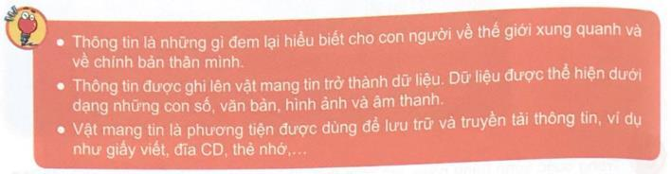
GV giao nhiệm vụ 3:
Thảo luận nhóm và đại diện nhóm trả lời, hoàn thành trong phiếu giao việc 1
- Thực hiện nhiệm vụ : Các nhóm hoàn thành câu hỏi trên.
- Báo cáo, thảo luận: GV gọi HS trong nhóm trả lời, HS nhóm khác nhận xét, bổ sung.
- Kết luận, nhận định: GV chốt ý.
Hoạt động 2. TẦM QUAN TRỌNG CỦA THÔNG TIN (25 phút)
a. Mục tiêu:
- Biết thông tin đem lại sự hiểu biết cho con người và các hoạt động đều cần đến thông tin
- Biết lựa chọn thông tin đúng giúp ích cho con người
b. Nội dung: Hỏi để có thông tin
c. Sản phẩm học tập:
- Thông tin đem lại sự hiểu biết cho con người và các hoạt động đều cần đến thông tin
- Lựa chọn thông tin đúng giúp ích cho con người
d. Tổ chức thực hiện:
Chuyển giao nhiệm vụ 1: Phiếu học tập số 2
Thảo luận nhóm và đại diện nhóm trả lời, hoàn thành các câu hỏi vào phiếu HT
Thực hiện nhiệm vụ:
Hoàn thành câu hỏi vào phiếu HT trên.
Báo cáo, thảo luận: Nhóm đôi.
Kết luận, nhận định:
Đáp án phiếu học tập số 2:
+ Câu 1: Địa điểm, thời gian, diễn biến trận đánh ….
+ Câu 2: Những thông tin đó giúp em biết được truyền thống chiến đấu chống giặc ngoại xâm của dân tộc Việt Nam.
+ Câu 3: Thông tin đem lại sự hiểu biết của người
Chuyển giao nhiệm vụ 2: Phiếu học tập số 3
Thảo luận nhóm và đại diện nhóm trả lời, hoàn thành các câu hỏi vào phiếu HT
Thực hiện nhiệm vụ:
Hoàn thành câu hỏi vào phiếu HT trên.
Báo cáo, thảo luận: Nhóm đôi.
Kết luận, nhận định:
GV quan sát, nhận xét, chốt lại.
+ Câu 1: An có hành động là quay vào nhà lấy chiếc ô
+ Câu 2: Thông tin có khả năng thay đổi hành động của con người
Chuyển giao nhiệm vụ 3: Phiếu học tập số 4
Thảo luận nhóm và đại diện nhóm trả lời, hoàn thành các câu hỏi vào phiếu HT
Thực hiện nhiệm vụ:
Hoàn thành câu hỏi vào phiếu HT trên.
Báo cáo, thảo luận: Nhóm đôi.
Kết luận, nhận định:
GV quan sát, nhận xét, chốt lại.
Đáp án phiếu học tập số 4:
- Thông tin đem lại sự hiểu biết cho con người. Mọi hoạt dộng của con người đều cần đến thông tin
- Thông tin đúng giúp con người có những lựa chọn tốt, giúp cho hoạt động của con người đạt hiệu quả.

HOẠT ĐỘNG 3: LUYỆN TẬP ( 15 phút)
a. Mục tiêu hoạt động: Khắc sâu kiến thức đã học , HS hiểu được tầm quan trọng của thông tin.
b. Nội dung: Vận dụng kiến thức đã học để làm bài tập.
c. Sản phẩm: Hs hiểu được thông tin, tầm quan trọng của thông tin trong cuộc sống.
d.Tổ chức thực hiện: Giao nhiệm vụ, nhóm báo cáo, đánh giá và nhận xét.
Chuyển giao nhiệm vụ :
Thảo luận nhóm và đại diện nhóm trả lời, hoàn thành trả lời trong phiếu học tập 5.
- Thực hiện nhiệm vụ : Các nhóm hoàn thành câu hỏi trên.
- Báo cáo, thảo luận: GV gọi HS trong nhóm trả lời, HS nhóm khác nhận xét, bổ sung.
- Kết luận, nhận định: GV chốt ý và gọi 1 học sinh nhắc lại kiến thức.

HOẠT ĐỘNG 4: VẬN DỤNG (15 phút)
a. Mục tiêu hoạt động: Hs có nhu cầu tìm hiểu loại các loại thông tin và hoạt động thông tin của con người.
b. Nội dung: Vận dụng kiến thức đã học để làm bài tập
c. Sản phẩm: Hs biết được các các loại thông tin trong thực tế cuộc sống.
d. Tổ chức thực hiện: Giao nhiệm vụ, học sinh báo cáo, đánh giá và nhận xét
Chuyển giao nhiệm vụ:
Hs đọc câu hỏi và hoàn thành bài tập sau:
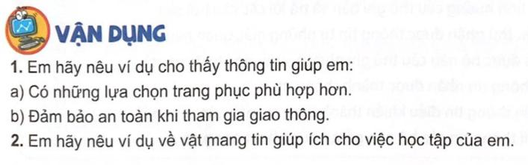
- Thực hiện nhiệm vụ : HS hoàn thành câu hỏi trên.
- Báo cáo, thảo luận: GV gọi HS trả lời, HS khác nhận xét, bổ sung.
- Kết luận, nhận định: GV chốt ý và gọi 1 học sinh nhắc lại kiến thức.

IV. KẾ HOẠCH ĐÁNH GIÁ
Hình thức đánh giá | Phương pháp  đánh giá | Công cụ đánh giá | Ghi Chú
Đánh giá thường xuyên | Phương pháp hỏi – đáp  Phương pháp quan sát | Câu hỏi  Bài tập
V. HỒ SƠ DẠY HỌC

PHIẾU HỌC TẬP 1

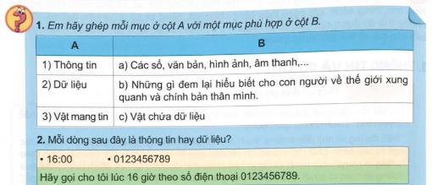

ĐÁP ÁN
............................................................................................................................................................................................................................................................................................................................................................................................................................................................................................................................................................................................................................................................................
............................................................................................................................................................................................................................................................................................................................................................................................................................................................................................................................................................................................................................................................................

Phiếu hoc tập số 2:
Câu 1: Bài học chiến dịch Điện Biên Phủ cho em biết những thông tin gì?
………………………………………………………………………………………………..
……………………………………………………………………………………………….
Câu 2: Những thông tin đó có ý nghĩa như thế nào?
………………………………………………………………………………………………..
………………………………………………………………………………………………..
Câu 3: Thông tin đem lại cho con người những gì?
………………………………………………………………………………………………..
………………………………………………………………………………………………..
Phiếu hoc tập số 3:
Câu 1: An chuẩn bị sang nhà Minh học nhóm. An nghe mẹ nói “trời sắp mưa”. Thông tin đó làm An có hành động gì?
………………………………………………………………………………………………..
………………………………………………………………………………………………..

Câu 2: Thông tin có khả năng làm gì?
………………………………………………………………………………………………..
………………………………………………………………………………………………..

PHIẾU HỌC TẬP 4
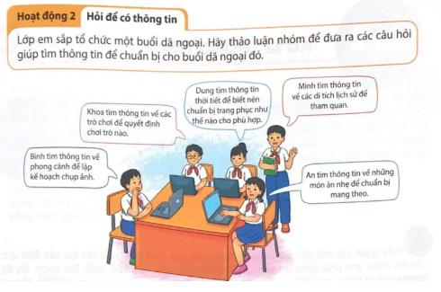
ĐÁP ÁN
............................................................................................................................................................................................................................................................................................................................................................................................................................................................................................................................................................................................................................................................................
............................................................................................................................................................................................................................................................................................................................................................................................................................................................................................................................................................................................................................................................................

PHIẾU HỌC TẬP 5

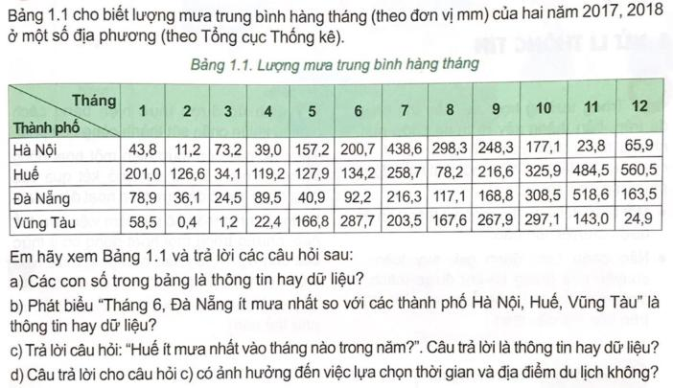
ĐÁP ÁN
............................................................................................................................................................................................................................................................................................................................................................................................................................................................................................................................................................................................................................................................................
............................................................................................................................................................................................................................................................................................................................................................................................................................................................................................................................................................................................................................................................................

CHỦ ĐỀ 1: MÁY TÍNH VÀ CỘNG ĐỒNG
BÀI 2: XỬ LÝ THÔNG TIN
Môn: Tin Học - Lớp: 6
Số tiết: 2 tiết
I. MỤC TIÊU
1. Mức độ/ yêu cầu cần dạt:
- Nêu được các hoạt cơ bản trong xử lý thông tin.
- Giải thích được máy tính là công cụ để thu nhập, lưu trữ, xử lí và truyền thông tin
- Nêu được ví dụ minh họa cụ thể
2. Năng lực:
a. Năng lực tin học:
Nla: Sử dụng và quản lý các phương tiện công nghệ thông tin và truyền thông:
- Nêu được các hoạt cơ bản trong xử lý thông tin.
- Giải thích được máy tính là công cụ để thu nhập, lưu trữ, xử lí và truyền thông tin
b. Năng lực chung:
- Năng lực giải quyết vấn đề và sáng tạo: Phân tích được tình huống trong học tập và trong cuộc sống, đề xuất và lựa chọn giải pháp để chọn được phương án nhằm giải quyết các câu hỏi trong bài
- Năng lực giao tiếp và hợp tác : Lựa chọn được hình thức làm việc nhóm với quy mô phù hợp với yêu cầu và nhiệm vụ.
3. Phẩm chất:
- Chăm chỉ: Miệt mài, chú ý lắng nghe, đọc, làm bài tập, vận dụng kiến thức vào thực tiễn.
- Trung thực: Sẵn sàng chia sẻ sản phẩm của mình cho các bạn góp ý, đánh giá.
- Trách nhiệm: Trách nhiệm của học sinh khi thực hiện hoạt động nhóm, báo cáo kết quả hoạt động nhóm.
II. THIẾT BỊ DẠY HỌC VÀ HỌC LIỆU
1. Thiết bị dạy học
Máy tính, máy chiếu.
2. Học liệu
- Giáo viên: Kế hoạch dạy học (nội dung dạy học, phiếu học tập).
- Học sinh: Học bài cũ, tìm hiểu nội dung bài mới,…
III. TIẾN TRÌNH DẠY HỌC
HOẠT ĐỘNG 1: KHỞI ĐỘNG
a. Mục tiêu: HS có động cơ tìm hiểu về những hoạt động cơ bản trong xữ lí thông tin
b. Nội dung: Quá trình xử lí thông tin
c. Sản phẩm: HS tiếp thu kiến thức
d. Tổ chức thực hiện:
- Chuyển giao nhiệm vụ : Phiếu học tập số 1
- Chia học sinh thành nhóm từ 4 đến 6 người.
- Mỗi nhóm 01 phiếu học tập và bút dạ, giấy A4 trả lời vào phiếu học tập số 1.
- Hoạt động nhóm thảo luận tống nhất kết quả trên phiếu học tập.-
- Thực hiện nhiệm vụ học tập:
- Yêu cầu HS đọc nội dung phần khởi động SGK/ Tr 8
- Các nhóm thảo luận và trả lời câu hỏi theo yêu cầu của giáo viên.
- Báo cáo kết quả thảo luận:
- HS báo cáo kết quả thảo luận của nhóm mình thông qua phiếu học tập.
- Trong cuộc sống hằng ngày em nhìn thấy những con số, dòng chữ, những hình ảnh trong sách, nghe tiếng chim hót, tiếng xe cộ trên đường, …
- Tất cả những gì em thấy được bộ phận các giác quan thu nhận và não xử lý.
- Nhận xét, đánh giá, kết luận:
+ Sau khi thực hiện xong bài tập Giáo viên nhận xét đánh giá tinh thần, thái độ học tập và kết quả học sinh đã báo cáo. Từ đó hướng hướng học sinh nghiên cứu, tìm hiểu nội dung cho hoạt động hình thành kiên thức mới.
- Sản phẩm dự kiến
Đáp án phiếu học tập số 1:
- Mắt
- Ghi nhớ vị trí góc bên trái cầu môn
- Điều khiển chân sút hiệu quả
- Nhận thông tin – Lưu thông tin – Xử lí thông tin
HOẠT ĐỘNG 2: HÌNH THÀNH KIẾN THỨC
1. XỬ LÍ THÔNG TIN:
a. Mục tiêu: Nâng cao năng lực phân tích, tư duy trừu tượng, hình dung thông tin được xữ lí thông tin cơ bản.
b. Nội dung:
Quá trình xữ lí thông tin gồm bốn hoạt động cơ bản:
- Thu nhận thông tin.
- Lưu trữ thông tin.
- Xữ lí thông tin.
- Truyền thông tin.
c. Sản phẩm học tập: Nêu được các hoạt động cơ bản trong xử lí thông tin. Lấy được ví dụ minh họa và phân tích các bước xử lí thông tin trong hoạt động đó.
d. Tổ chức thực hiện:
Hướng dẫn học sinh tìm hiểu các ví dụ hoạt động thông tin của con người trong cuộc sống.
Hướng dẫn học sinh thực hiện thảo luận, trình bày được : Các ví dụ hoạt động thông tin của con người,
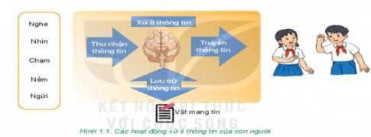
Học sinh vẽ được sơ đồ hoạt động thông tin của con người.

- Chuyển giao nhiệm vụ: Phiếu học tập số 2(Trang 9 SGK )
- GV phát Phiếu học tập, yêu cầu HS thực hiện điền thông tin vào phiếu HT
- Thực hiện nhiệm vụ:
Hoàn thành câu hỏi trên vào phiếu HT
- Báo cáo, thảo luận: Nhóm đôi
- Nhận xét, đánh giá, kết luận:
GV quan sát, nhận xét, chốt lại.
- Sản phẩm dự kiến
Đáp án phiếu học tập số 2:
a) Thu nhận thông tin
b) Thu nhận thông tin
c) Lưu trữ thông tin
d) Xử lí thông tin
2. HIỆU QUẢ THỰC HIỆN XỬ LÍ THÔNG TIN CỦA MÁY TÍNH:
a. Mục tiêu:
- HS nêu được các thành phần của máy tính để thực hiện hoạt động xữ lí thông tin.
- HS nêu được ví dụ minh họa máy tính là công cụ hiệu quả để thu thập, lưu trữ, xữ lí và truyền thông tin.
b. Nội dung:
Quá trình xữ lí thông tin gồm bốn hoạt động cơ bản:
- Máy tính có đủ bốn thành phần để xử lí thông tin: Thiết bị vào (thu nhận thông tin), bộ nhớ (lưu trữ thông tin), bộ xữ lí (xữ lí thông tin) và thiết bị ra (truyền và chia sẽ thông tin)
- Máy tính là thiết bị hỗ trợ con người xữ lí thông tin một cách hiệu quả do nó có thể thực hiện nhanh các lệnh, tính toán chính xác, xữ lí nhiều dạng thông tin, lưu trữ thông tin với dung lượng lớn và hoạt động bền bỉ.
c. Sản phẩm học tập:
- Nêu được các thành phần của máy tính để thực hiện hoạt động xữ lí thông tin.
- HS nêu được ví dụ minh họa máy tính là công cụ hiệu quả để thu thập, lưu trữ, xữ lí và truyền thông tin.
d. Tổ chức thực hiện:
- Hướng dẫn học sinh tìm hiểu máy tính gồm những thành phần để thực hiện được các hoạt động xử lí thông tin.
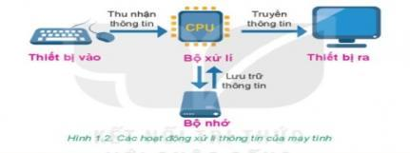
- Học sinh vẽ được sơ đồ hoạt động thông tin của máy tính.
- Nêu ví dụ máy tính giúp con người trong bốn bước xử lí thông tin.
- So sánh hiệu quả thực hiện công việc trên khi sử dụng và không sử dụng máy tính?
- Chuyển giao nhiệm vụ 1: Phiếu học tập số 3(Trang 10 SGK)
Thảo luận nhóm và đại diện nhóm trả lời, hoàn thành các câu hỏi vào phiếu HT
- Báo cáo, thảo luận: Nhóm đôi
- Thực hiện nhiệm vụ:
Hoàn thành câu hỏi vào phiếu HT trên.
- Nhận xét, đánh giá, kết luận:
- GV quan sát, nhận xét, chốt lại.
- Sản phẩm dự kiến
Đáp án phiếu học tập số 3:
1. Đáp án B. 4
2. C. Lưu trữ thông tin
- Chuyển giao nhiệm vụ 2: Phiếu học tập số 4(Trang 10 SGK)
Thảo luận nhóm và đại diện nhóm trả lời, hoàn thành các câu hỏi vào phiếu HT
- Báo cáo, thảo luận: Nhóm đôi
- Thực hiện nhiệm vụ:
Hoàn thành câu hỏi vào phiếu HT trên.
- Nhận xét, đánh giá, kết luận:
- GV quan sát, nhận xét, chốt lại.
- Sản phẩm dự kiến
Đáp án phiếu học tập số 4:
- Để soạn thảo một văn bản để thuyết trình về an toàn giao thông cần: Hình ảnh, âm thanh, đoạn phim,... để thu nhận thông tin cần đến máy tính, điện thoại thông minh để tìm kiếm
- Khi thực hiện tính toán với các chữ số lên đến hàng nghìn, chục nghìn, phân số,... con người cần sự trợ giúp của máy tính.......
- Chuyển giao nhiệm vụ 3: Phiếu học tập số 5 (Trang 11 SGK)
Thảo luận nhóm và đại diện nhóm trả lời, hoàn thành các câu hỏi vào phiếu HT
- Báo cáo, thảo luận: Nhóm đôi
- Thực hiện nhiệm vụ:
Hoàn thành câu hỏi vào phiếu HT trên.
- Nhận xét, đánh giá, kết luận:
- GV quan sát, nhận xét, chốt lại.
- Sản phẩm dự kiến
Đáp án phiếu học tập số 5:
- Máy tính giúp con người thu nhận và xử lí thông tin một cách dễ dàng và nhanh chóng
- Máy tính giúp con người nâng cao hiệu quả trong hoạt động tính toán, thực hiện nhanh các lệnh
- Máy tính có thể lưu trữ lượng thông tin lớn cho con người

HOẠT ĐỘNG 3: LUYỆN TẬP

a. Mục tiêu: Khắc sâu kiến thức đã học
b. Nội dung: Vận dụng kiến thức đã học để làm bài tập
c. Sản phẩm học tập: Khắc sâu kiến thức đã học
d. Tổ chức thực hiện:
- Chuyển giao nhiệm vụ: Phiếu học tập số 6
GV yêu cầu HS làm việc theo nhóm trả lời câu hỏi phiếu học tập số 5.
- Thực hiện nhiệm vụ học tập
HS thảo luận nhóm kết hợp với SGk
- Báo cáo kết quả thực hiện nhiệm vụ học tập
Đại diện các nhóm báo cáo, nhóm khác bổ sung ý kiến
- Nhận xét, đánh giá, kết luận:
- Hs đánh giá chéo.
- GV nhận xét, tuyên dương quá trình làm việc của hs.
- GV tổng kết:
- Sản phẩm dự kiến
Đáp án phiếu học tập số 6:
Câu 1: Vật mang tin xuất hiện trong hoạt động nào của quá trình xử lí thông tin? Bộ nhớ có là vật mang tin không?
Trả lời: Vật mang tin xuất hiện trong hoạt động lưu trữ thông tin và truyền thông tin. Bộ nhớ là một vật mang tin
Câu 2: Em hãy phân loại những công việc sau đây theo các hoạt động của quá trình xử lí thông tin:
a) Quan sát đường đi của một chiếc tàu biển
b) Ghi chép các sự kiện của một chuyến tham quan
c) Chuyển thể một bài văn xuôi thành văn vần
d) Thuyết trình chủ đề tình bạn trước lớp
Trả lời:
a) Thu nhận thông tin
b) Lưu trữ thông tin
c) Xử lí thông tin
d) Truyền thông tin

HOẠT ĐỘNG 4: VẬN DỤNG

a. Mục tiêu: Khắc sâu kiến thức đã học
b. Nội dung: Vận dụng kiến thức đã học để làm bài tập
c. Sản phẩm học tập: Khắc sâu kiến thức đã học
d. Tổ chức thực hiện:
- Chuyển giao nhiệm vụ học tập: Phiếu học tập số 7
GV yêu cầu HS thảo luận theo cặp và trả lời phiếu học tập số 6
- Thực hiện nhiệm vụ học tập
HS thảo luận nhóm.
- Báo cáo kết quả thực hiện nhiệm vụ học tập
Đại diện các nhóm báo cáo, nhóm khác bổ sung ý kiến
- Nhận xét, đánh giá, kết luận:
- Hs đánh giá chéo.
- GV nhận xét, tuyên dương quá trình làm việc của hs.
- GV tổng kết
- Sản phẩm dự kiến
Đáp án phiếu học tập số 7:
Câu 1: Giả sử em được đi chơi xa nhà, em hãy phân tích các hoạt động xử lí thông tin liên quan đến việc lên kế hoạch cho chuyến đi
Giải:
- Tìm hiểu về thời tiết, địa điểm đi chơi
- Ghi chép lịch trình, thời gian đi
- Tìm kiếm thông tin, quan sát xem thời gian, thời tiết có phù hợp
- Nói cho mọi người nghe về thời gian thích hợp để đi
Câu 2: Em hãy liệt kê những lợi ích của máy tính ở một trong các lĩnh vực sau đây để thấy rõ hiệu quả của việc xử lí thông tin bằng máy tính
Giải:
a) Y tế: Lưu trữ bệnh án bệnh nhân, các chỉ số sức khỏe của con người
b) Giáo dục: Tính toán, lưu trữ số liệu, kiến thức
c) Âm nhạc: Quảng bá âm nhạc, nghe và chia sẻ âm nhạc
d) Hội họa: Thiết kế tranh ảnh, lưu trữ và truyền bá hội họa đến mọi người
e) Xây dựng: Thiết kế, lưu trữ các mô hình kiến trúc.....
IV. KẾ HOẠCH ĐÁNH GIÁ:
Hình thức đánh giá | Phương pháp  đánh giá | Công cụ đánh giá | Ghi Chú
Đánh giá thường xuyên | Phương pháp hỏi đáp | - Bài tập  - Phiếu học tập
V. HỒ SƠ DẠY HỌC (Đính kèm các phiếu học tập/bảng kiểm....)
Phiếu hoc tập số 1

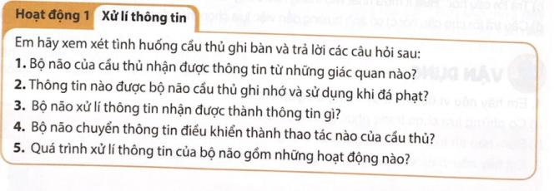

Phiếu hoc tập số 2:
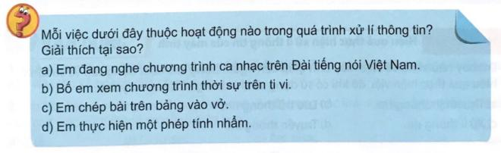

Phiếu hoc tập số 3:
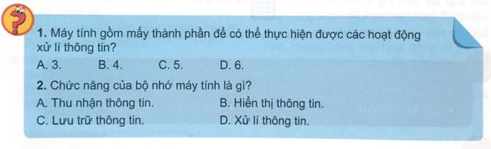

Phiếu hoc tập số 4:

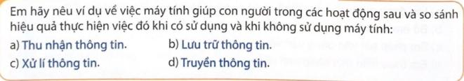

Phiếu hoc tập số 5:
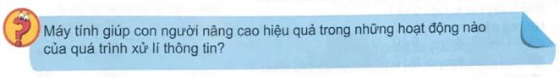

Phiếu hoc tập số 6:
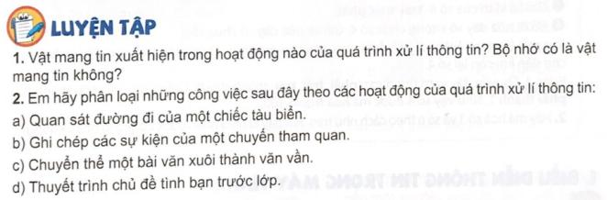

Phiếu hoc tập số 7:

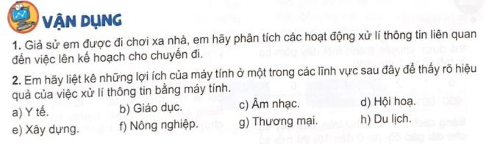

BÀI 3:
Môn: Tin Học - Lớp: Tin học 6
THÔNG TIN TRONG MÁY TÍNH
Số tiết: 2 tiết
I. MỤC TIÊU
1. Mức độ/ yêu cầu cần dạt:
- Hiểu về cách biểu diễn thông trong máy tính với hai bit 0 và 1.
- Biết được cách lưu trữ thông tin trong máy tính.
- Nêu được tên và độ lớn của các đơn vị cơ bản đo dung lượng thông tin.
- Biết được khả năng lưu trữ của các thiết bị nhớ thông dụng như đĩa quang, đĩa từ, thẻ nhớ, ...
2. Năng lực
a. Năng lực tin học:
- Biểu diễn thông tin trong đời sống và lưu trữ dữ liệu trong máy tính.
b. Năng lực chung:
- Giải quyết vấn đề và sáng tạo: Giải quyết vấn đề đưa ra trong bài học. Phân tích được tình huống, đề xuất và lựa chọn giải pháp để chọn được phương án nhằm giải quyết các câu hỏi trong bài.
- Tự chủ và tự học: Tự đọc và khám phá kiến thức qua các hoạt động học; trình bày kết quả trên phiếu học tập; nhận ra và chỉnh sửa sai sót bản thân thông qua phản hồi.
3. Phẩm chất:
- Trách nhiệm: Có ý thức hoàn thành các nhiệm vụ của nhóm, cá nhân.
- Trung thực: Có ý thức báo cáo chính xác khách quan kết học tập đã thực hiện được.
- Chăm chỉ: Thường xuyên thực hiện và theo dõi thực hiện các nhiệm vụ được phân công trong các hoạt động.
II. THIẾT BỊ DẠY HỌC VÀ HỌC LIỆU
- GV: Chuẩn bị bài, phiếu giao câu hỏi, bài tập, SGK, máy tính, máy chiếu, tài liệu, ...
- HS: Chuẩn bị bài, soạn bài, vở ghi, SGK, ...

III. TIẾN TRÌNH DẠY HỌC
HOẠT ĐỘNG 1: KHỞI ĐỘNG
a. Mục tiêu:
- Tạo động cơ cho HS hiểu về cách biểu diễn thông tin trong máy tính.

b. Nội dung:
- Hiểu về cách biểu diễn thông trong máy tính.
- Hiểu về cách đổi đơn vị đo dung lượng nhớ.
c. Sản phẩm học tập:
- Các nhóm trả lời phiếu học tập số 1.
d. Tổ chức thực hiện:
- Chuyển giao nhiệm vụ:
- Chia lớp thành 8 nhóm, mỗi nhóm gồm 6 đến 8 HS.
- Mỗi nhóm 01 phiếu học tập và bút dạ, giấy A4 trả lời vào phiếu học tập số 1.
- Thực hiện nhiệm vụ:
- HS trả lời phiếu học tập số 1.
- Báo cáo, thảo luận:
- Đại diện nhóm trả lới đáp án phiếu học tập số 1.
- Kết luận, nhận định:
- Biểu diễn thông tin trong máy tính.
- Đơn vị đo dung lượng nhớ.
HOẠT ĐỘNG 2: HÌNH THÀNH KIẾN THỨC
- Hoạt động 1: Tìm hiểu về biểu diễn thông tin trong máy tính.
a. Mục tiêu:
- Biết về các dạng biểu diễn thông tin: dạng số, dạng hình ảnh, dạng âm thanh, dạng văn bản.
- Hiểu về cách biểu diễn thông tin trong máy tính.
b. Nội dung:
- Biết về các dạng biểu diễn thông tin: dạng số, dạng hình ảnh, dạng âm thanh, dạng văn bản.
- Hiểu về cách biểu diễn thông tin trong máy tính.
c. Sản phẩm học tập:
- Các nhóm trả lời phiếu học tập số 2, 3, 4, 5, 6.
d. Tổ chức thực hiện:
- Chuyển giao nhiệm vụ:
- Chia lớp thành 8 nhóm, mỗi nhóm gồm 6 đến 8 HS.
- Mỗi nhóm 01 phiếu học tập và bút dạ, giấy A4 trả lời vào phiếu học tập số 2.

- Thực hiện nhiệm vụ: Các nhóm trả lời phiếu học tập số 2.
- Báo cáo, thảo luận: Đại diện nhóm trả lời phiếu học tập số 2, bổ sung. Các nhóm nhận xét, đánh giá chéo.
- Kết luận, nhận định: GV nhận xét, đánh giá. Chốt kiến thức.
- Nhiệm vụ 1: Tìm hiểu về biểu diễn thông tin dạng số.
- Chuyển giao nhiệm vụ 1:
- Chia lớp thành 8 nhóm, mỗi nhóm gồm 6 đến 8 HS.
- Mỗi nhóm 01 phiếu học tập và bút dạ, giấy A4 trả lời vào phiếu học tập số 3.
- Thực hiện nhiệm vụ: Các nhóm trả lời phiếu học tập số 3.
- Báo cáo, thảo luận: Đại diện nhóm trả lời phiếu học tập số 3, nhận xét, bổ sung.
- Kết luận, nhận định: GV nhận xét, đánh giá. Chốt kiến thức.
Biểu diễn thông tin dạng số được mã hóa dưới dạng dãy bit (dãy nhị phân) gồm bit 0 và bit 1.
- Nhiệm vụ 2: Tìm hiểu về thông tin dạng văn bản.
- Chuyển giao nhiệm vụ 2:
- Chia lớp thành 8 nhóm, mỗi nhóm gồm 6 đến 8 HS.
- Mỗi nhóm 01 phiếu học tập và bút dạ, giấy A4 trả lời vào phiếu học tập số 4.
- Thực hiện nhiệm vụ: Các nhóm trả lời phiếu học tập số 4.
- Báo cáo, thảo luận: Đại diện nhóm trả lời phiếu học tập số 4, bổ sung. Các nhóm nhận xét, đánh giá chéo.
- Kết luận, nhận định: GV nhận xét, đánh giá. Chốt kiến thức.
Thông tin dạng văn bản gồm các chữ cái (chữ hoa, chữ thường), các chữ số, dấu câu, kí hiệu, ... được gọi chung là các kí tự.
- Nhiệm vụ 3: Tìm hiểu thông tin dạng hình ảnh.
- Chuyển giao nhiệm vụ 3:
- Chia lớp thành 8 nhóm, mỗi nhóm gồm 6 đến 8 HS.
- Mỗi nhóm 01 phiếu học tập và bút dạ, giấy A4 trả lời vào phiếu học tập số 5.
- Thực hiện nhiệm vụ: Các nhóm trả lời phiếu học tập số 5.
- Báo cáo, thảo luận: Đại diện nhóm trả lời phiếu học tập số 5, nhận xét, bổ sung.
- Kết luận, nhận định: GV nhận xét, đánh giá. Chốt kiến thức.
Thông tin dạng hình ảnh được biểu diễn dưới dạng dãy bit.
- Nhiệm vụ 4: Tìm hiểu thông tin dạng âm thanh.
- Chuyển giao nhiệm vụ 4:
- Chia lớp thành 8 nhóm, mỗi nhóm gồm 6 đến 8 HS.
- Mỗi nhóm 01 phiếu học tập và bút dạ, giấy A4 trả lời vào phiếu học tập số 6.
- Thực hiện nhiệm vụ: Các nhóm trả lời phiếu học tập số 6.
- Báo cáo, thảo luận: Đại diện nhóm trả lời phiếu học tập số 6, bổ sung. Các nhóm nhận xét, đánh giá chéo.
- Kết luận, nhận định: GV nhận xét, đánh giá. Chốt kiến thức.
Thông tin dạng âm thanh được biểu diễn dưới dạng dãy bit.
Kết luận chung: Thông tin dạng số, hình ảnh, văn bản, âm thanh đều được biểu diễn dưới dạng dãy bit. Mỗi bit là một kí hiệu 0 hoặc 1 hay còn gọi là dãy nhị phân.
2. Hoạt động 2: Tìm hiểu về đơn vị đo thông tin.
a. Mục tiêu:
- Hiểu về cách đổi đơn vị đo dung lượng nhớ.
- Biết thông tin trong máy tính được tổ chức dưới dạng tệp tin.
- Biết các thiết bị lưu trữ thông tin trong máy tính.
b. Nội dung:
- Hiểu về cách đổi đơn vị đo dung lượng nhớ.
- Biết thông tin trong máy tính được tổ chức dưới dạng tệp tin.
- Biết các thiết bị lưu trữ thông tin trong máy tính.
c. Sản phẩm học tập:
- Các nhóm trả lời phiếu học tập số7.
d. Tổ chức thực hiện:
- Chuyển giao nhiệm vụ:
- Chia lớp thành 8 nhóm, mỗi nhóm gồm 6 đến 8 HS.
- Mỗi nhóm 01 phiếu học tập và bút dạ, giấy A4 trả lời vào phiếu học tập số 7.
- Thực hiện nhiệm vụ: Các nhóm trả lời phiếu học tập số 7.
- Báo cáo, thảo luận: Đại diện nhóm trả lời phiếu học tập số 7, bổ sung. Các nhóm nhận xét, đánh giá chéo. Kết luận, nhận định: GV nhận xét, đánh giá. Chốt kiến thức.
Thông tin trong máy tính được tổ chức dưới dạng tệp tin (văn bản, âm thanh, hình ảnh, chương trình).
Thiết bị lưu trữ thông tin: thẻ nhớ, USB, đĩa cứng, ...
Đơn vị để đo dung lượng nhớ: bit, byte, MB, GB, TB, ...
HOẠT ĐỘNG 3: LUYỆN TẬP
a. Mục tiêu:
- Hiểu về cách biểu diễn thông trong máy tính.
- Hiểu về cách đổi đơn vị đo dung lượng nhớ.
b. Nội dung:
- Hiểu về cách biểu diễn thông trong máy tính.
- Hiểu về cách đổi đơn vị đo dung lượng nhớ.
c. Sản phẩm học tập:
- HS trả lời.
d. Tổ chức thực hiện:
- Chuyển giao nhiệm vụ:
- Chia lớp thành 8 nhóm, mỗi nhóm gồm 6 đến 8 HS.
- Mỗi nhóm 01 phiếu học tập và bút dạ, giấy A4 trả lời vào phiếu học tập số 7.
- Thực hiện nhiệm vụ: Các nhóm trả lời phiếu học tập số 8.
- Báo cáo, thảo luận: Đại diện nhóm trả lời phiếu học tập số 8, nhận xét, bổ sung.
- Kết luận, nhận định: GV nhận xét, đánh giá. Chốt kiến thức.
IV. KẾ HOẠCH ĐÁNH GIÁ
Hình thức đánh giá | Phương pháp  đánh giá | Công cụ đánh giá | Ghi Chú
Đánh giá thường xuyên | Phương pháp hỏi đáp | - Câu hỏi  - Bài tập

V. HỒ SƠ DẠY HỌC (Đính kèm các phiếu học tập/bảng kiểm....)
PHIẾU HỌC TẬP SỐ 1: Khoanh tròn đáp án mà em cho là đúng nhất:
Câu 1: Con người dùng cái gì để biểu diễn thông tin trong máy tính?
- Chữ số. B. Chữ cái.
C. Kí hiệu. D. Dãy bit (bit 0 và bit 1).
Câu 2: Máy tính có thể hiểu những gì con người nói hay không?
- Có. B. Không
Câu 3: Xử lý thông tin dựa vào những
- Chữ số. B. Chữ cái.
C. Kí hiệu. D. Dãy bit (bit 0 và bit 1).
Câu 4: Muốn lưu trữ thông tin trong máy tính ta dùng các đơn vị để đo cái gì?
- Dung lượng nhớ. B. Thông tin.
C. Kí hiệu. D. Dãy nhị phân.
PHIẾU HỌC TẬP SỐ 2:
Câu 1: Biểu diễn thông tin trong máy tính gồm những dạng nào?
Câu 2: Thông tin trong máy tính được biểu diễn như thế nào?
Câu 3: Quá trình biểu diễn thông tin trong máy tính dựa vào những hoạt động nào?
PHIẾU HỌC TẬP SỐ 3:
Bài tập: Mã hóa các số từ 0 đến 15 thành một dãy bit?
PHIẾU HỌC TẬP SỐ 4:
Câu 1: Thông tin dạng văn bản gồm những gì?
Câu 2: Lấy ví dụ về thông tin dạng văn bản?
PHIẾU HỌC TẬP SỐ 5:
Câu 1: Lấy ví dụ về thông tin dạng hình ảnh?
Câu 2: Thông tin dạng hình ảnh được máy tính biểu diễn như thế nào?
PHIẾU HỌC TẬP SỐ 6:
Câu 1: Lấy ví dụ về thông tin dạng âm thanh?
Câu 2: Thông tin dạng âm thanh được máy tính biểu diễn như thế nào?
PHIẾU HỌC TẬP SỐ 7:
Câu 1: Thông tin trong máy tính được tổ chức dưới dạng gì?
Câu 2: Tệp tin trong máy tính gồm những dạng nào?
Câu 3: Lấy ví dụ về tệp tin dạng văn bản, hình ảnh, âm thanh, chương trình?
Câu 4: Kể tên các thiết bị lưu trữ thông tin trên thiết bị lưu trữ?
Câu 5: Đơn vị lưu trữ thông tin trong máy tính gọi là gì?
Câu 6: Kể tên các đơn vị cơ bản đo dung lượng nhớ trong máy tính?
Câu 7: Đơn vị nhỏ nhất để đo dung lượng nhớ?
Câu 8: Đơn vị lớn nhất để đo dung lượng nhớ?
PHIẾU HỌC TẬP SỐ 8:
Bài tập 1: Khoanh tròn đáp án mà em cho là đúng nhất:
Câu 1: Tập truyện tranh quen thuộc với nhiều bạn nhỏ “Đô - rê - mon” cho em thông tin:
A. Dạng văn bản. B. Dạng âm thanh.
C. Dạng hình ảnh. D. Tổng hợp ba dạng văn bản, âm thanh và hình ảnh.
Câu 2: Văn bản, số, hình ảnh, âm thanh, phim ảnh trong máy tính được gọi chung là:
A. Lệnh. B. Chỉ dẫn. C. Thông tin D. Dữ liệu.
Câu 3: Để ca ngợi đất nước Việt Nam tươi đẹp ta có thể làm gì?
A. Viết một bài văn. B. Vẽ một bức tranh hay chụp một tấm ảnh.
C. Viết một bản nhạc; D. Tất cả các hình thức trên.
Câu 4: Máy ảnh là công cụ dùng để:
A. Chụp ảnh bạn bè và người thân. B. Ghi nhận những thông tin bằng hình ảnh.
C. Chụp những cảnh đẹp. D. Chụp ảnh đám cưới.
Câu 5: Theo em, mùi vị của món ăn ngon mẹ nấu cho em ăn là thông tin dạng nào?
A. Văn bản. B. Âm thanh; C. Hình ảnh.
D. Không phải là một trong các dạng thông tin cơ bản hiện nay của tin học.
Câu 6: Thiết bị cho em thấy các hình ảnh hay kết quả hoạt động của máy tính là
A. Bàn phím. B. Chuột. C. Màn hình. D. CPU.
Câu 7: Thiết bị gồm nhiều phím, khi nhấn các phím này em cung cấp thông tin vào cho máy tính là
A. Bàn phím. B. Chuột. C. Màn hình. D. CPU.
Câu 8: Lượng thông tin mà một thiết bị lưu trữ có thể lưu trữ gọi là
A. Tốc độ truy cập. B. Dung lượng nhớ.
C. Thời gian truy cập. D. Mật độ lưu trữ.
Câu 9: Trong các đơn vị đo dung lượng nhớ dưới đây, đơn vị nào lớn nhất?
A. MB. B. B. C. KB. D. GB.
Câu 10: Đĩa cứng nào trong số đĩa cứng có các dung lượng dưới đây lưu trữ được nhiều thông tin hơn?
A. 24 MB. B. 2400KB. C. 24GB. D. 240MB.
Bài tập 2: Đổi các đơn vị đo dung lượng nhớ:
- 2 KB = ? B. B. 3.5MB = ? KB
C. 4.7 TB = ? MB D. 3.6 GB = ? B

TÊN CHỦ ĐỀ/BÀI HỌC
Chủ đề 2: MẠNG MÁY TÍNH VÀ INTERNET
Bài 4: MẠNG MÁY TÍNH
Môn: Tin Học - Lớp: 6
Số tiết: ………. tiết
I. MỤC TIÊU
1. Mức độ/ yêu cầu cần dạt:
- Giúp HS biết được mạng máy tính, lợi ích của việc sử dụng mạng máy tính.
- Biết được các thành phần kết nối vào mạng máy tính.
2. Năng lực:
a. Năng lực tin học:
NLa: Sử dụng và quản lí các phương tiện công nghệ thông tin và truyền thông.
- Trả lời câu hỏi về mạng máy tính
- Trình bày được các thiết bị kết nối vào mạng máy tính.
b. Năng lực chung:
- Giải quyết vấn đề và sáng tạo: Giải quyết vấn đề đưa ra trong bài học. Phân tích được tình huống, đề xuất và lựa chọn giải pháp để chọn được phương án nhằm giải quyết các câu hỏi trong bài.
3. Phẩm chất:
- Chăm chỉ: Thường xuyên thực hiện và theo dõi thực hiện các nhiệm vụ được phân công trong các hoạt động.
II. THIẾT BỊ DẠY HỌC VÀ HỌC LIỆU
- GV: Máy tính, máy chiếu, tài liệu tham khảo
- HS: SGK
III. TIẾN TRÌNH DẠY HỌC
HOẠT ĐỘNG 1: KHỞI ĐỘNG
a. Mục tiêu: Tạo hứng thú cho HS, thu hút HS sẵn sàng thực hiện nhiệm vụ học tập của mình. HS khắc sâu kiến thức nội dung bài học..
b. Nội dung: Tìm hiểu về mạng máy tính.
c. Sản phẩm học tập: Trả lời các câu hỏi ghi vào vở
d. Tổ chức thực hiện:
- Chuyển giao nhiệm vụ:
Câu 1: Một máy tính có thể kết nối với mấy máy in?
a/ 1
b/ 2
c/ 3
d/ Nhiều máy
Câu 2: Một máy in có thể kết nối với mấy máy tính?
a/ 1
b/ 2
c/ 3
d/ Nhiều máy
Câu 3: Em hãy cho biết mục đích của việc kết nối các máy tính và máy in?
- Thực hiện nhiệm vụ:
+ Các nhóm thảo luận bài tập và câu hỏi theo yêu cầu của giáo viên
- Báo cáo, thảo luận:
+ HS nêu đáp án bài tập và trả lời câu hỏi
- Kết luận, nhận định:
+ Sau khi thực hiện xong bài tập Giáo viên nhận xét đánh giá tinh thần, thái độ học tập và kết quả học sinh đã báo cáo. Từ đó hướng hướng học sinh nghiên cứu, tìm hiểu nội dung cho hoạt động hình thành kiên thức mới

HOẠT ĐỘNG 2: HÌNH THÀNH KIẾN THỨC
- Mạng máy tính là gì?

a. Mục tiêu: Giúp các em hiểu được mạng máy tính là gì? Và lợi ích của việc sử dụng mạng máy tính.
b. Nội dung: HS biết được mạng máy tính và lợi ích của mạng máy tính.
c. Sản phẩm học tập: Nêu lên được hiểu biết về mạng máy tính và lợi ích của mạng máy tính. Và phiếu học tập số 1.
d. Tổ chức thực hiện:
- Chuyển giao nhiệm vụ:
- Yêu cầu hs đọc thông tin trong sgk và trả lời các câu hỏi
?1: Hai máy tính kết nối với nhau tạo thành mạng máy tính?
a/ Đúng b/ Sai
?2: Có 3 máy kết nối với nhau và kết nối chung với một máy in. Chỉ có một máy sử dụng được máy in.
a/ Đúng b/ Sai
?3: Hai máy tính kết nối với nhau có thể.
a/ Chia sẻ thông tin.
b/ Chia sẻ các thiết bị.
c/ Sử dụng được thông tin trong máy tính khác.
d/ Cả a và b
e/ Cả a, b, c.
?4: Mạng máy tính là gì?
?5: Mạng máy tính là gì? Lợi ích của mạng máy tính?
- Thực hiện nhiệm vụ:
+ HS thảo luận nhóm hoạt động dựa vào tài liệu SGK dưới sự giám sát trợ giúp của giáo viên và các bạn trong lớp
- Báo cáo, thảo luận:
+ Các nhóm trả lời các câu hỏi GV yêu cầu
- Kết luận, nhận định:
+ GV nhận xét, kết luận
Kết luận của GV:
Đáp án phiếu học tập số 1:
- Mạng máy tính: Hai hay nhiều máy tính và các thiết bị kết nối với nhau để truyền thông tin cho nhau tạo thành một mạng máy tính.
- Lợi ích của mạng máy tính: Giúp người sử dụng có thể liên lạc được với nhau để trao đổi thông tin, chia sẻ dữ liệu và dùng chung các thiết bị trên mạng.

2. Các thành phần của mạng máy tính:
a. Mục tiêu: Giúp các em biết được các thiết bị được nối vào mạng.
b. Nội dung: Biết được các thành phần tạo nên mạng máy tính.
c. Sản phẩm học tập: Trình bày được các thiết bị được kết nối vào mạng. Kết quả phiếu học tập số 2.
d. Tổ chức thực hiện:
- Chuyển giao nhiệm vụ:
GV giới thiệu về các thành phần có thể kết nối vào mạng máy tính

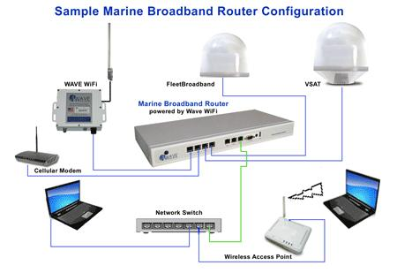

Yêu cầu HS điền tên các thiết bị trong hình.
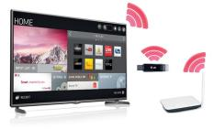 | 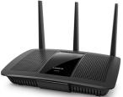 | 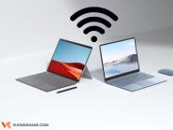
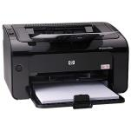 | 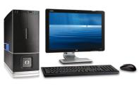 | 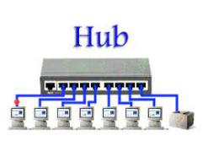 | 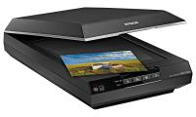

? Hãy nêu các thành phần chính của mạng máy tính.

- Thực hiện nhiệm vụ:
+ HS thảo luận nhóm
- Báo cáo, thảo luận:
+ Các nhóm trả lời các câu hỏi GV yêu cầu
- Kết luận, nhận định:
+ GV nhận xét, kết luận
Kết luận của GV:
Các thành phần chính của mạng máy tính gồm:
+ Các thiết bị đầu cuối (Máy tính, điện thoại, máy in,....)
+ Các thiết bị kết nối ( bộ chia, bộ chuyển mạch, bộ định tuyến,....)
+ Phần mềm mạng ( Ứng dụng truyền thông và phần mềm điều khiển quá trình truyền dữ liệu).
Đáp án phiếu học tập số 2:
Ti vi | Thiết bị phát sóng Wifi | Laptop | Điện thoại di động
Máy in | Máy tính để bàn | Bộ chia | Máy scan

HOẠT ĐỘNG 3: LUYỆN TẬP
a. Mục tiêu: Luyện tập củng cố nội dung bài học
b. Nội dung: Thực hiện một số thao tác lên mạng và hiểu rõ hơn về các thành phần kết nối mạng.
c. Sản phẩm học tập: Thực hiện lên mạng.
d. Tổ chức thực hiện:
- Chuyển giao nhiệm vụ:
GV giao nhiệm vụ cho học sinh làm bài tập trắc nghiệm.
Chọn đáp án đúng nhất.
Câu 1: Máy tính kết nối với nhau để
- Chia sẻ các thiết bị
- Tiết kiệm điện
- Trao đổi dữ liệu
- Thuận lợi cho việc sửa chữa.
Hiển thị lời giải: a và c
Câu 2: Thiết bị có kết nối không dây ở hình 2.2 là:
- Máy tính để bàn
- Máy tính xách tay
- Điện thoại di động
- Bộ định tuyến.
Hiển thị lời giải: b và c
- Thực hiện nhiệm vụ:
+ HS làm bài tập vào vở
- Báo cáo, thảo luận:
+ HS chọn đáp án đúng, HS khác nhận xét
- Kết luận, nhận định:
+ GV nhận xét, đưa đáp án đúng

HOẠT ĐỘNG 4: VẬN DỤNG
a. Mục tiêu: Vận dụng kiến thức làm các bài tập về mạng máy tính.
b. Nội dung:
c. Sản phẩm học tập:
d. Tổ chức thực hiện:
- Chuyển giao nhiệm vụ:
Yêu cầu HS theodoix sách GK và trả lời các câu hỏi:
Câu 1: Phòng thư viện có 5 máy tính cần kết nối thành một mạng. Có thể có nhiều cách kết nối, ví dụ như hình 2.3
Em hãy vẽ hai cách khác để kết nối chúng thành một mạng.
Câu 2: Nhà bạn AN có điện thoại di động của bố, của mẹ và một máy tính xách tay đang truy cập mạng internet. Theo em các thiết bị đó có đang được kết nối thành một mạng máy tính không? Nếu có, em hãy chỉ ra các thiết bị đầu cuối và thiết bị kết nối.
- Thực hiện nhiệm vụ:
+ HS thực hành theo các yêu cầu GV
- Báo cáo, thảo luận:
+ HS trả lời các câu hỏi của GV.
- Kết luận, nhận định:
+ GV nhận xét câu trả lời của HS, chấm điểm cho các HS trả lời đúng.

IV. KẾ HOẠCH ĐÁNH GIÁ
Hình thức đánh giá | Phương pháp  đánh giá | Công cụ đánh giá | Ghi Chú
Đánh giá thường xuyên | Phương pháp học đáp | Bìa tập

V. HỒ SƠ DẠY HỌC (Đính kèm các phiếu học tập/bảng kiểm....)
Phiếu hoc tập số 1
Mạng máy tính là gì? Lợi ích của mạng máy tính?
………………………………………………………………………………………….
………………………………………………………………………………………….
………………………………………………………………………………………….
………………………………………………………………………………………….
………………………………………………………………………………………….
………………………………………………………………………………………….
………………………………………………………………………………………….

Đáp án phiếu học tập số 2:
Em hãy điền tên các thiết bị trong hình:

TÊN CHỦ ĐỀ/BÀI HỌC
CHỦ ĐỀ E: MẠNG MÁY TÍNH VÀ INTERNET
BÀI 5: INTERNET
Môn: Tin Học - Lớp: 6
Số tiết: 1 tiết
I. MỤC TIÊU
1. Mức độ/ yêu cầu cần đạt:
- Khái niệm Internet
- Giới thiệu tóm tắt được các đặc điểm và ích lợi chính của Internet.
2. Năng lực
a. Năng lực tin học:
NLd: Sử dụng được một số phần mềm học tập; sử dụng được môi trường mạng máy tính để tìm kiếm, thu thập, cập nhật và lưu trữ thông tin phù hợp với mục tiêu học tập, chủ động khai thác các tài nguyên hỗ trợ tự học.
b. Năng lực chung:
* Tự học và tự chủ:
- Biết chủ động, tích cực thực hiện những công việc của bản thân trong học tập và trong cuộc sống; không đồng tình với những hành vi sống dựa dẫm, ỷ lại.
- Vận dụng được một cách linh hoạt những kiến thức, kĩ năng đã học hoặc kinh nghiệm đã có để giải quyết vấn đề trong những tình huống mới.
* Năng lực giao tiếp và hợp tác:
- Biết chủ động đề xuất mục đích hợp tác khi được giao nhiệm vụ; biết xác định được những công việc có thể hoàn thành tốt nhất bằng hợp tác theo nhóm.
* Năng lực giải quyết vấn đề và sáng tạo:
- Xác định được và biết tìm hiểu các thông tin liên quan đến vấn đề; đề xuất được giải pháp giải quyết vấn đề.
3. Phẩm chất:
- Thích đọc sách, báo, tìm tư liệu trên mạng Internet để mở rộng hiểu biết.
- Có ý thức vận dụng kiến thức, kĩ năng học được ở nhà trường, trong sách báo và từ các nguồn tin cậy khác vào học tập và đời sống hằng ngày.
- Tham gia, kết nối Internet và mạng xã hội đúng quy định; không tiếp tay cho kẻ xấu phát tán thông tin ảnh hưởng đến danh dự của tổ chức, cá nhân hoặc ảnh hưởng đến nếp sống văn hoá, trật tự an toàn xã hội.
II. THIẾT BỊ DẠY HỌC VÀ HỌC LIỆU
- Thiết bị dạy học:
- Bảng, bảng kiểm, phiếu thực hành, phiếu đánh giá tiêu chí.
- Học liệu:
- Giáo viên: Sgk, tài liệu tham khảo, bộ câu hỏi
- Học sinh: dụng cụ học tập, HS quen với việc học tập theo nhóm.
III. TIẾN TRÌNH DẠY HỌC
HOẠT ĐỘNG 1: KHỞI ĐỘNG (5p)
a. Mục tiêu:
Đặt vấn đề về việc cần thiết sử dụng Internet trong thực tiễn cuộc sống.
b. Nội dung:
- Định hướng bài học.
- Tìm hiểu tình huống học tập.
c. Sản phẩm học tập: Nội dung kiến thức bài 5
d. Tổ chức thực hiện:
* Chuyển giao nhiệm vụ học tập
− GV cho học sinh tự tìm hiểu tình huống học tập trong vòng 2 phút.
- Gv đặt câu hỏi giải quyết vấn đề và đưa ra bảng kiểm yêu cầu học sinh hoàn thành trong vòng 1 phút.
* Hướng dẫn:
- Làm việc cá nhân tìm hiểu tình huống.
- Thời gian thực hiện: 2 phút.
- Làm việc cá nhân hoàn thành bảng kiểm
- Thời gian thực hiện: 1 phút.
* Báo cáo kết quả thực hiện nhiệm vụ học tập:
- GV tổng hợp kết quả của cá nhân, đưa ra đáp án
- GV nhận xét quá trình làm việc của học sinh.
- GV d ẫn dắt về việc sử dụng Internet trong đời sống thực tiễn.
* Đánh giá: Quan sát quá trình thực hiện và kết quả trò chơi trên phiếu giao nhiệm vụ.
HOẠT ĐỘNG 2: HÌNH THÀNH KIẾN THỨC
Hoạt động 1: Internet (8p)
a. Mục tiêu:
- Hướng dẫn HS hiểu Internet là gì?
- Biết có thể làm được những gì khi truy cập Internet.
b. Nội dung:
- Khám phá tìm hiểu kiến thức về Internet.
- Trả lời câu hỏi, phiếu bài tập.
c. Sản phẩm học tập:
Hoàn thành bài tập trên phiếu về Internet
d. Tổ chức thực hiện:
- Giao nhiệm vụ học tập: Yêu cầu học sinh tìm hiểu thông tin trong sgk để hoàn thành phiếu học tập số 1
- Thực hiện nhiệm vụ:
GV: Đưa ra câu hỏi ?Internet là gì?
HS: suy nghĩ trả lời câu hỏi.
GV: Chốt lại kiến thức.
GV: Đưa ra nội dung bài tập, yêu cầu học sinh thảo luận hoàn thành trên phiếu.
- Báo cáo, thảo luận: HS: Thảo luận nhóm, hoàn thành nội dung bài tập trên phiếu học tập số 1
- Kết luận, nhận định:
+ Đưa ra đáp án.
+ Nhận xét kết quả.
+ Chốt lại kiến thức.
Hoạt động 2: Đặc điểm của Internet (10p)
a. Mục tiêu:
- Hiểu được các đặc điểm của Internet.
b. Nội dung:
- Khám phá tìm hiểu kiến thức về đặc điểm của Internet.
- Trả lời câu hỏi, phiếu bài tập.
c. Sản phẩm học tập:
Hoàn thành bài tập trên phiếu về đặc điểm của Internet
d. Tổ chức thực hiện:
- Giao nhiệm vụ học tập: Yêu cầu học sinh tìm hiểu thông tin trong sgk để hoàn thành phiếu học tập số 2
- Thực hiện nhiệm vụ:
GV: Đặt vấn đề ai là chủ của Internet? Những ai có thể tham gia vào Internet?
HS: suy nghĩ trả lời câu hỏi.
GV: Đưa ra câu hỏi ?Internet có những đặc điểm gì?
HS: Trả lời câu hỏi.
GV: Chốt lại kiến thức.
GV: Đưa ra nội dung bài tập, yêu cầu học sinh thảo luận hoàn thành trên phiếu.
- Báo cáo, thảo luận: HS: Thảo luận nhóm, hoàn thành nội dung bài tập trên Phiếu học tập số 2
- Kết luận, nhận định:
+ Đưa ra đáp án.
+ Nhận xét kết quả.
+ Chốt lại kiến thức.
Hoạt động 3: Một số lợi ích của Internet (10p)
a. Mục tiêu:
- Hiểu được các đặc điểm của Internet.
b. Nội dung:
- Hiểu được lợi ích của Internet.
- Thảo luận, trả lời câu hỏi.
c. Sản phẩm học tập: Kiến thức học sinh hiểu và ghi chép.
d. Tổ chức thực hiện:
- Giao nhiệm vụ học tập: Hoạt động nhóm trả lời câu hỏi.
(Ghi chú: HS đã hiểu được các khía cạnh pháp luật và đạo đức liên quan trước khi thực hiện hoạt động này.)
- Thực hiện nhiệm vụ:
GV: Chia lớp thành các nhóm 6 HS, phát giấy A0, bút lông và hướng dẫn HS
làm việc theo kĩ thuật khăn trải bàn.
HS: Làm việc độc lập, suy nghĩ và viết các ý tưởng về nhiệm vụ được giao vào ô
của mình trong thời gian quy định. Sau đó, các thành viên so sánh câu trả lời của nhau và thảo luận thống nhất và viết kết quả vào phần trung tâm của giấy A0.
GV: Nêu tính huống và giao nhiệm vụ:
Câu hỏi: ? Em thường truy cập Internet vào những việc gì?
? Internet có những lợi ích gì?
- Báo cáo, thảo luận: Đại diện nhóm trình bày kết quả. Các nhóm theo dõi và đặt câu hỏi.
- Kết luận, nhận định: GV Tổng kết, đánh giá và rút ra điểm cần lưu ý để đảm bảo an toàn, hợp pháp khi trao đổi thông tin trong môi trường số.
HOẠT ĐỘNG 3: LUYỆN TẬP (7p)
a. Mục tiêu: Củng cố kiến thức về mạng Internet.
b. Nội dung:
- GV củng cố kiến thức thông qua trò chơi.
- HS tham gia trò chơi trả lời câu hỏi củng cố kiến thức.
c. Sản phẩm học tập: HS trả lời được các câu hỏi của GV
d. Tổ chức thực hiện:
- Giao nhiệm vụ học tập: Trả lời câu hỏi qua trò chơi "Đi tìm đáp án"
- Thực hiện nhiệm vụ:
* GV sử dụng phương pháp dạy học: Dạy học thông qua trò chơi.
+ GV giới thiệu tên trò chơi: "Đi tìm đáp án",
Mục đích của trò chơi: Củng cố kiến thức về mạng Internet.
+ GV tổ chức lớp: hoạt động độc lập, phát thẻ phương án cho học sinh và hướng dẫn luật chơi.
Luật chơi: Quan sát, trả lời câu hỏi và lựa chọn đáp án đúng nhất trong khoảng thời gian 1 phút
- Báo cáo, thảo luận: HS thực hiện trò chơi.
- Kết luận, nhận định: GV nhận xét, tổng kết. HS tự rút ra kinh nghiệm chơi của cá nhân.
HOẠT ĐỘNG 4: VẬN DỤNG (5p)
a. Mục tiêu:
- Mở rộng tìm hiểu kiến thức về Internet.
b. Nội dung:
- Vận dụng kiến thức đánh giá mức độ của bản thân khi sử dụng Internet.
- HS tham gia hoàn thành phiếu đánh giá tiêu chí.
c. Sản phẩm học tập: HS trả lời được các câu hỏi của GV.
d. Tổ chức thực hiện:
- Giao nhiệm vụ học tập: Hoàn thành phiếu đánh giá tiêu chí
- Thực hiện nhiệm vụ:
+ GV giới thiệu câu hỏi đánh giá trên phiếu đánh giá tiêu chí

Mục đích của phiếu đánh giá: khảo sát, đánh giá mức độ của cá nhân đối với Internet.
+ GV tổ chức lớp: hoạt động độc lập, phát phiếu đánh giá tiêu chí cho học sinh và hướng dẫn HS hoàn thành phiếu đánh giá tiêu chí.
- Báo cáo, thảo luận: HS thực hiện.
- Kết luận, nhận định: GV nhận xét, tổng kết.
IV. KẾ HOẠCH ĐÁNH GIÁ
Hình thức đánh giá | Phương pháp  đánh giá | Công cụ đánh giá | Ghi chú
Đánh giá thường xuyên | - PP hỏi – đáp  - PP kiểm tra viết | - Câu hỏi  - Bài tập  - Bảng kiểm  - Phiếu học tập  - Phiếu đánh giá tiêu chí
V. HỒ SƠ DẠY HỌC (Đính kèm các phiếu học tập/bảng kiểm....)
* Bảng kiểm:
Câu hỏi: Những công việc có sử dụng internet?
Những công việc có sử dụng internet | Có | Không
Quét nhà
Đọc báo
Xem phim
Nấu cơm
Trò chuyện với bạn bè

* Phiếu học tập số 1
? Em hãy thay các số trong mỗi câu bằng một từ hoặc cụm từ thích hợp.
Chia sẻ | Liên kết | Thông tin | Dịch vụ | Mạng
a) Internet là mạng ...(1)... các ...(2)... máy tính trên khắp thế giới.
b) Người sử dụng truy cập Internet để tìm kiếm, ...(3)... lưu trữ và trao đổi ...(4)...
c) Có nhiều ...(5)... thông tin khác nhau trên Internet.

* Phiếu học tập số 2
Câu hỏi: Inernet có những đặc điểm chính nào?
A. Tính toàn cầu
B. Tính tương tác
C. Tính lưu trữ
D. Tính dễ tiếp cận
E. Tính đa dạng
F. Tính không chủ sở hữu
* Phiếu đánh giá tiêu chí:
Tiêu chí | Chưa bao giờ | Có nhưng ít | Thường xuyên
Tìm hiểu thông tin trên Internet trong học tập của bản thân.
Tham gia lớp học trên Internet
Đọc báo
Nghe nhạc
Xem phim
Chơi game

TÊN CHỦ ĐỀ/BÀI HỌC
CHỦ ĐỀ 3: TỔ CHỨC LƯU TRỮ, TÌM KIẾM VÀ TRAO ĐỔI THÔNG TIN
Bài 6: MẠNG THÔNG TIN TOÀN CẦU
Môn: Tin Học - Lớp: 6
Số tiết:1 tiết
I. MỤC TIÊU
1. Mức độ/ yêu cầu cần đạt:
- Trình bày sơ lược được khái niệm Word Wide Web, Website, địa chỉ của Website, trình duyệt.
- Xem và nêu được các thông tin chính trên trang Web cho trước.
- Khai thác được thông tin chính trên trang Web thông dụng: tra từ điển, xem tin thời tiết, thời sự,...
2. Năng lực
a. Năng lực tin học:
NLa: Sử dụng và quản lí các phương tiện công nghệ thông tin và truyền thông:
- Trình bày được sơ lược về các khái niệm WWW, website, địa chỉ của website, trình duyệt.
- Xem và nêu được những thông tin chính trên trang web cho trước.
b. Năng lực chung:
- Giải quyết vấn đề và sáng tạo: Giải quyết vấn đề đưa ra trong bài học. Phân tích được tình huống, đề xuất và lựa chọn giải pháp để chọn được phương án nhằm giải quyết các câu hỏi trong bài
- Tự chủ và tự học: Tự đọc và khám phá kiến thức qua các hoạt động học; trình bày kết quả trên phiếu học tập; nhận ra và chỉnh sửa sai sót bản thân thông qua phản hồi.
- Phẩm chất:
- Trách nhiệm: Có ý thức sử dụng máy tìm kiếm đúng mục đích để phục vụ cho học tập; sử dụng thư điện tử có mục đích có ý thức hoàn thành các nhiệm vụ của nhóm, cá nhân
- Trung thực: Có ý thức báo cáo chính xác khách quan kết học tập đã thực hiện được
- Chăm chỉ: Thường xuyên thực hiện và theo dõi thực hiện các nhiệm vụ được phân công trong các hoạt động
II. THIẾT BỊ DẠY HỌC VÀ HỌC LIỆU
1. Thiết bị dạy học
Máy tính, máy chiếu.
2. Học liệu
Giáo viên:Kế hoạch dạy học (nội dung dạy học, phiếu học tập).
Học sinh: Học bài cũ, tìm hiểu nội dung bài mới,…
III. TIẾN TRÌNH DẠY HỌC
HOẠT ĐỘNG 1: KHỞI ĐỘNG
1. Mục tiêu:Tự đọc và khám phá kiến thức qua các hoạt động học; trình bày kết quả trên phiếu học tập; nhận ra và chỉnh sửa sai sót bản thân thông qua phản hồi
2. Nội dung:Tìm hiểu mạng thông tin toàn cầu Internet
3. Sản phầm:- Kết quả phiếu học tập số 1.
4. Tổ chức hoạt động
Chuyển giao nhiệm vụ học tập:
- Chia học sinh thành nhóm từ 4 đến 6 người.
- Mỗi nhóm 01 phiếu học tập và bút dạ, giấy A4 trả lời vào phiếu học tập số 1.
Thực hiện nhiệm vụ:
- HS quan sát, trả lời vào phiếu học tập số 1.
Báo cáo kết quả thực hiện nhiệm vụ học tập
- Đại diện các nhóm báo cáo, nhóm khác bổ sung ý kiến
Nhận xét, đánh giá, kết luận:
- GV quan sát, nhận xét, chiếu đáp án (Có thể tuyên dương nhóm làm tốt)
Kết luận
Mạng thông tin toàn cầu là một dịch vụ trên internet; Khi truy cập internet đi từ bản nhạc tới hình ảnh tới kho trí thức lớn…
HOẠT ĐỘNG 2: HÌNH THÀNH KIẾN THỨC
Hoạt động1. Tổ chức thông tin trên Internet, trình duyệt
1.Mục tiêu:
- Trình bày được sơ lược về các khái niệm WWW, website, địa chỉ của website, trình duyệt.
2. Nội dung: Nêu được một số khái niệm về world wide web, website, trình duyệt, kể tên được một số trình duyệt.
3. Sản phầm:- Kết quả phiếu học tập số 2, 3
4. Tổ chức hoạt động
Chuyển giao nhiệm vụ học tập:HS thảo luận nhóm, mỗi nhóm từ 4 đến 6 hs, thực hiện Phiếu học tập số 2,3 trong 2 phút mỗi phiếu.
Thực hiện nhiệm vụ học tập:
- Học sinh thảo luận nhóm hoạt động dựa vào tài liệu SGK dưới sự giám sát trợ giúp của giáo viên và các bạn trong lớp.
Báo cáo kết quả thực hiện nhiệm vụ học tập
- Đại diện các nhóm báo cáo, nhóm khác bổ sung ý kiến
Nhận xét, đánh giá, kết luận:
- GV quan sát, nhận xét, chốt lại.
Sản phẩm dự kiến
Đáp án phiếu học tập số 2
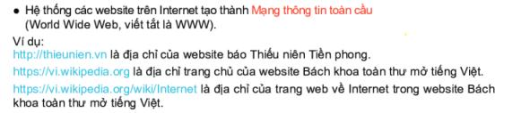
Đáp án phiếu học tập số 3
- Một số trình duyệt được dùng phổ biến là: Mozila Firefox, Chrome, Cốc cốc…
Hoạt động 2. Thực hành: Khai thác thông tin trên trang web
1.Mục tiêu: Thực hiện khai thác thông tin trên trang Web
2. Nội dung: Thực hành được các bước truy cập web và khai thác thông tin.
3. Sản phầm: Kết quả thực hiện khai thác thông tin trên web.
4. Tổ chức hoạt động
Chuyển giao nhiệm vụ học tập:
GV yêu cầu học sinh hoạt động nhóm bàn kết hợp quan sát hình 3.2, 3.3, 3.4 :SGK/25 , 26 để nêu các thao tác cần thực hiện để truy cập được trang web trong 5 phút. Sau đó thực hành thao tác truy cập trang web báck khoa toàn thư tiếng Việt, xem tin thời tiết, thời sự.
Thực hiện nhiệm vụ học tập
- HS thảo luận nhóm kết hợp với SGk, sau đó thực hành.
Báo cáo kết quả thực hiện nhiệm vụ học tập
- Đại diện các nhóm báo cáo, sau đó thực hành nhóm khác nhận xét, bổ sung ý kiến.
Nhận xét, đánh giá, kết luận:
- GV quan sát, nhận xét, chốt lại.
Sản phầm dự kiến:

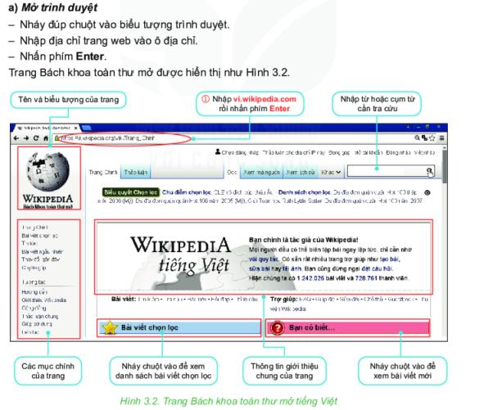

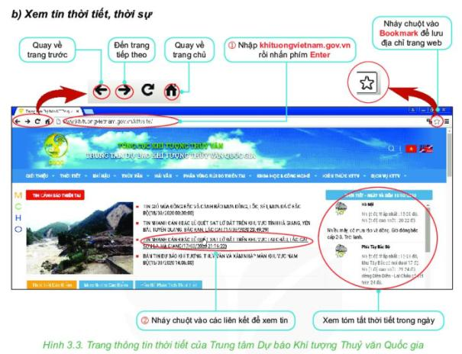

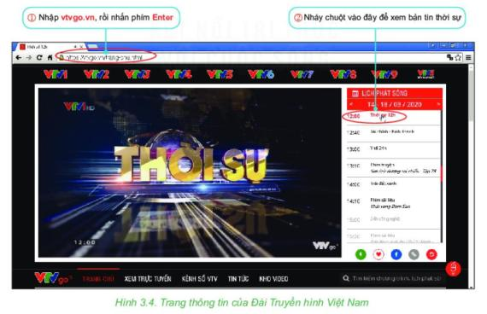

HOẠT ĐỘNG 3: LUYỆN TẬP
1. Mục tiêu: Bước đầu biết cách lựa chọn trình duyệt tìm kiếm thông tin trên máytính
2. Nội dung:Biết cách tổ chức thông tin trên Internet, nhận biết được các khái niệm trang web, trình duyệt, website.
3. Sản phầm:- Kết quả phiếu học tập số 4
4. Tổ chức hoạt động học
Chuyển giao nhiệm vụ học tập:
- GV yêu cầu HS làm việc cá nhân đọc và làm việc theo cặp trả lời câu hỏi phiếu học tập số 4.
Thực hiện nhiệm vụ học tập
- HS thảo luận nhóm kết hợp với SGk
Báo cáo kết quả thực hiện nhiệm vụ học tập
- Đại diện các nhóm báo cáo, nhóm khác bổ sung ý kiến
Nhận xét, đánh giá, kết luận:
-Hs đánh giá chéo.
- GV nhận xét, tuyên dương quá trình làm việc của hs.
- GV tổng kết:
Sản phẩm dự kiến
Đáp án: 1, C; 2, 1)-c 2)-d 3)- a 4)- b

HOẠT ĐỘNG 4: VẬN DỤNG
1. Mục tiêu: Bước đầu biết sử dụng trình duyệt tìm kiếm với từ khóa cho trước
2. Nội dung:Phân tích được cách tổ chức thông tin trên Internet, biết cách sử dụng trình duyệt web để truy cập vào các trang web cụ thể.
3. Sản phầm:- Kết quả phiếu học tập số 5
4. Tổ chức hoạt động học
* Chuyển giao nhiệm vụ học tập
- GV yêu cầu HS thảo luận theo cặp và trả lời phiếu học tập số 5
Thực hiện nhiệm vụ học tập
- HS thảo luận nhóm.
Báo cáo kết quả thực hiện nhiệm vụ học tập
- Đại diện các nhóm báo cáo, nhóm khác bổ sung ý kiến
Nhận xét, đánh giá, kết luận:
-Hs đánh giá chéo.
- GV nhận xét, tuyên dương quá trình làm việc của hs.
- GV tổng kết:
IV. KẾ HOẠCH ĐÁNH GIÁ
Hình thức đánh giá | Phương pháp  đánh giá | Công cụ đánh giá | Ghi Chú
- Đánh giá thường xuyên | - Phương pháp hỏi đáp | - Bài tập  - Phiếu học tập
V. HỒ SƠ DẠY HỌC (Đính kèm các phiếu học tập/bảng kiểm....)
Phiếu hoc tập số 1
Thế nào là mạng thông tin toàn cầu? Khi truy cập Internet em sẽ biết được những gì?
………………………………………………………………………………………….
………………………………………………………………………………………….
………………………………………………………………………………………….
………………………………………………………………………………………….
………………………………………………………………………………………….
………………………………………………………………………………………….
………………………………………………………………………………………….

Phiếu học tập số 2:
- Yêu cầu học sinh trình bày được sơ lược về các khái niệm WWW, website
………………………………………………………………………………………….
………………………………………………………………………………………….
………………………………………………………………………………………….
………………………………………………………………………………………….
………………………………………………………………………………………….
………………………………………………………………………………………….
………………………………………………………………………………………….
Phiếu học tập số 3: - Nêu một số website có nội dung phục vụ việc học tập
………………………………………………………………………………………….
………………………………………………………………………………………….
………………………………………………………………………………………….
………………………………………………………………………………………….
………………………………………………………………………………………….
………………………………………………………………………………………….
………………………………………………………………………………………….
Phiếu học tập số 4
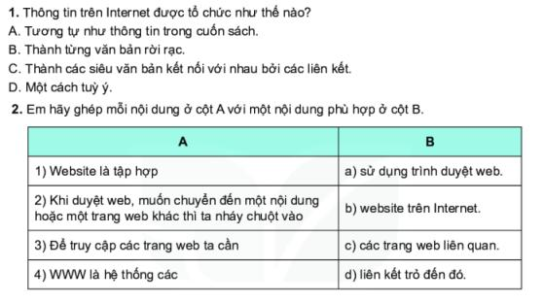

Phiếu học tập số 5
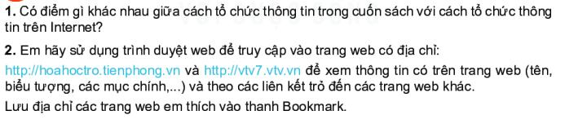
………………………………………………………………………………………….
………………………………………………………………………………………….
………………………………………………………………………………………….
………………………………………………………………………………………….
………………………………………………………………………………………….
………………………………………………………………………………………….
………………………………………………………………………………………….

CHỦ ĐỀ 3
TỔ CHỨC LƯU TRỮ, TÌM KIẾM VÀ TRAO ĐỔI THÔNG TIN

BÀI 7. TÌM KIẾM THÔNG TIN TRÊN INTERNET
Môn: Tin học – Lớp: 6
Số tiết: 01 tiết

I. MỤC TIÊU
1. Mức độ/ yêu cầu cần dạt:
- Nêu được công dụng của máy tìm kiếm
- Xác định được từ khóa ứng với mục đích tìm kiếm cho trước
- Thực hiện được việc tìm kiếm và khai thác thông tin trên internet
- Có khả năng tìm kiếm thông tin phù hợp với nhu cầu: Làm rõ yêu cầu tìm kiếm, chọn lựa công cụ phù hợp, diễn đặt bằng từ khóa hợp lí.
- Có khả năng đánh giá và chọn lọc thông tin: Đảm bảo tính cập nhật, chính xác, phù hợp.
2. Năng lực
a. Năng lực tin học:
Năng lực c: sử dụng được máy tìm kiếm để khai thác thông tin một cách hiệu quả, an toàn và hợp pháp, tìm kiếm và lựa chọn được thông tin phù hợp và tin cậy
b. Năng lực chung:
Năng lực tự chủ và tự học:
- Biết chủ động, tích cực thực hiện những công việc của bản thân trong học tập và trong cuộc sống; không đồng tình với những hành vi sống dựa dẫm, ỷ lại.
- Vận dụng được một cách linh hoạt những kiến thức, kĩ năng đã học hoặc kinh nghiệm đã có để giải quyết vấn đề trong những tình huống mới.
Năng lực giao tiếp và hợp tác:
- Biết chủ động đề xuất mục đích hợp tác khi được giao nhiệm vụ; biết xác định được những công việc có thể hoàn thành tốt nhất bằng hợp tác theo nhóm.
- Phẩm chất:
Chăm chỉ:
- Luôn cố gắng vươn lên đạt kết quả tốt trong học tập.
- Thích đọc sách, báo, tìm tư liệu trên mạng Internet để mở rộng hiểu biết.
- Có ý thức vận dụng kiến thức, kĩ năng học được ở nhà trường, trong sách báo và từ các nguồn tin cậy khác vào học tập và đời sống hằng ngày.
II. THIẾT BỊ DẠY HỌC VÀ HỌC LIỆU
- Giáo viên: Bảng, bảng kiểm, phiếu thực hành, giấy A0
- Học liệu bao gồm: Bộ câu hỏi.
- Học sinh:
- Học bài cũ, chuẩn bị nội dung chủ đề mới.
- Đồ dùng học tập, tập vở, bút, sách giáo khoa.
- Chuẩn bị giấy A0
III. TIẾN TRÌNH DẠY HỌC
HOẠT ĐỘNG 1: KHỞI ĐỘNG
- Mục tiêu:
Đặt vấn đề về việc cần thiết của việc tìm kiếm thông tin trên internet
- Nội dung:
Định hướng bài học.
Tìm hiểu tình huống học tập.
- Sản phẩm học tập:
Câu trả lời của học sinh
- Tổ chức thực hiện:
- Giao nhiệm vụ học tập:
Gv đặt ra câu hỏi gợi động cơ tình huống về việc tìm kiếm nhanh thông tin bằng internet.
- Thực hiện nhiệm vụ:
Học sinh nêu ra câu trả lời
- Báo cáo, thảo luận:
GV nhận xét câu trả lời của học sinh.
GV dẫn dắt về việc sử dụng Internet trong đời sống thực tiễn.
- Kết luận, nhận định:
GV tổng hợp kết quả của cá nhân, đưa ra đáp án

HOẠT ĐỘNG 2: HÌNH THÀNH KIẾN THỨC
1. Tìm kiếm thông tin trên internet:
a. Mục tiêu:
Có thể tìm kiếm thông tin trên internet
Hs nêu được những hiểu biết về phương thức tìm kiếm
b. Nội dung:
- Cách khởi động máy tìm kiếm và các thành phần trên máy tìm kiếm.
- Cách sử dụng máy tìm kiếm với những từ khóa.
c. Sản phẩm học tập:
Kết quả tìm kiếm theo từ khóa đã đưa ra
d. Tổ chức thực hiện:
- Giao nhiệm vụ học tập:
- Giáo viên đặt câu hỏi nhanh:
Em đã bao giờ tìm kiếm thông tin trên internet chưa? Em đã tìm gì? Kết quả có như em mong muốn không?
- Giáo viên đưa phiếu học tập số 1
- Thực hiện nhiệm vụ:
+ HS trả lời
+ Học sinh hoàn thành phiếu học tập 1 theo nhóm
- Báo cáo, thảo luận:
GV nhận xét câu trả lời
GV thu phiếu học tập và nhận xét trên phiếu
GV dẫn dắt về việc cách tìm kiếm thông tin trên internet bằng máy tìm kiếm
- Kết luận, nhận định:
GV tổng hợp kết quả của các nhóm
Gv chốt lại:
- Máy tìm kiếm là một website đặc biệt, giúp người sử dụng tìm kiếm thông tin trên Internet một cách nhanh chóng, hiệu quả thông qua các từ khóa
- Từ khóa tìm kiếm rất quan trọng. Lựa chọn từ khóa tìm kiếm phù hợp sẽ giúp tìm kiếm thông tin nhanh và chính xác.
2. Thực hành: Tìm kiếm và khai thác thông tin trên internet:
a. Mục tiêu:
- Hs tìm kiếm được thông tin và hình minh họa về vai trò của trầng ozon
- Hs sử dụng máy tìm kiếm www.google.com để minh họa
b. Nội dung:
- Thực hiện tìm kiếm lần lược với từ khóa vai trò của tầng ozon và từ khóa “vai trò của tầng ozon”.
c. Sản phẩm học tập:
- Học sinh trả lời được câu hỏi và so sánh kết quả tìm được.
d. Tổ chức thực hiện:
- Giao nhiệm vụ học tập:
- Giáo viên yêu cầu HS chia nhóm để thảo luận câu hỏi nhóm:
- Nội dung thảo luận:
1. Theo em, tại sao với cùng từ khóa mà kết quả khác nhau?
2. Em có thể hiển thị kết quả danh sách liên kết dưới những dạng nào?
3. Nêu các bước thực hiện tìm kiếm thông tin trên internet?
4. Làm thế nào để lưu thông tin ở dạng văn bản hoặc hình ảnh về máy tính của mình?
- Thực hiện nhiệm vụ:
Học sinh làm bài theo nhóm
Hoàn thành phiếu học tập 2
- Báo cáo, thảo luận:
GV nhận xét bài làm của các nhóm
GV chốt điểm số cho mỗi nhóm
- Kết luận, nhận định:
GV tổng hợp kết quả của các nhóm
Gv chốt lại:
Cách thực hiện tìm kiếm thông tin:
B1: Mở máy tìm kiếm (google.com, coccoc.com,…)
B2: Gõ nội dung tìm kiếm (sử dụng cặp dấu “ ” để thu hẹp phạm vi tìm kiếm)
B3: Nhấn Enter

HOẠT ĐỘNG 3: LUYỆN TẬP
a.Mục tiêu:
- Củng cố cho HS các kiến thức về tìm kiếm thông tin bằng máy tìm kiếm với các dạng tìm kiếm.
- HS thực hiện tìm kiếm với từ khóa để thu hẹp tìm kiếm.
b.Nội dung:
- GV củng cố kiến thức thông qua trò chơi.
- HS tham gia trò chơi trả lời câu hỏi củng cố kiến thức.
c.Sản phẩm học tập:
Kết quả tìm kiếm được dán trên giấy A0
d.Tổ chức thực hiện:
- Giao nhiệm vụ học tập:
GV chia lớp thành 4 nhóm, phát giấy A0, bút lông và hướng dẫn HS làm việc theo kĩ thuật khăn trải bàn.
GV đưa câu hỏi: Tìm hiểu về Trùng Roi Xanh:
1. Cấu tạo?
2. Di chuyển?
3. Dinh dưỡng?
4. Sinh sản?
- Thực hiện nhiệm vụ:
Hs sử dụng máy tìm kiếm với từng nội dung đã nêu
Mỗi HS làm việc độc lập, suy nghĩ và viết các ý tưởng về nhiệm vụ được giao vào giấy A4 của mình trong thời gian quy định. Sau đó, các thành viên so sánh câu trả lời của nhau và thảo luận thống nhất và viết kết quả vào phần trung tâm của giấy A0.
- Báo cáo, thảo luận:
Đại diện nhóm trình bày kết quả. Các nhóm theo dõi và chấm điểm vào phiếu
- Kết luận, nhận định:
GV tổng kết, đánh giá và rút ra điểm cần lưu ý khi tìm kiếm thông tin trên internet
Tổng kết số điểm đạt được của mỗi nhóm

HOẠT ĐỘNG 4: VẬN DỤNG
a.Mục tiêu:
- HS thực hiện được các thao tác tìm kiếm thông tin trên mạng internet qua máy tìm kiếm.
- HS tìm các thông tin, hình ảnh, video cũng như lưu các thông tin các dạng về máy tính
b.Nội dung:
Hoàn thành các câu hỏi phần vận dụng trong SGK trang 31
c.Sản phẩm học tập:
Học sinh trả lời được câu hỏi, hoàn thành tìm kiếm thông tin và hình ảnh về thành phố Hạ Long, sao chép và lưu các thông tin hình ảnh
d. Tổ chức thực hiện:
- Giao nhiệm vụ học tập:
Yêu cầu HS đọc câu hỏi phần vận dụng.
Yêu cầu HS thực hiện tìm kiếm theo yêu cầu của phần vận dụng SGK/31
-Thực hiện nhiệm vụ:
+Thực hiện tìm kiếm thông tin về Văn Miếu - Quốc Tử Giám
+Tìm thông tin về thời tiết ở TP Hạ Long trong tuần này
+Tìm những điểm tham quan đẹp ở TP Hạ Long
+Sao chép và lưu thông tin, hình ảnh vào một tệp văn bản
-Báo cáo, thảo luận:
Gọi HS trả lời từng câu hỏi trong SGK
Gọi các HS khác nhận xét.
-Kết luận, nhận định:
Nhận xét quá trình hoạt động của HS, bổ sung thêm kiến thức.
Kiểm tra thư của HS gửi, nhận xét.
Đánh giá, cho điểm.
IV. KẾ HOẠCH ĐÁNH GIÁ
Hình thức đánh giá | Phương pháp  đánh giá | Công cụ đánh giá | Ghi Chú
Đánh giá thường xuyên | PP hỏi – đáp  Pp quan sát  Pp đánh giá sản phẩm học tập | Câu hỏi ngắn  Sản phẩm học tập  Phiếu học tập  Bài tập thực hành. | phần khởi động  phần luyện tập  phần 1, 2 của bài  Phần vận dụng
V. HỒ SƠ DẠY HỌC (Đính kèm các phiếu học tập/bảng kiểm....)

PHIẾU HỌC TẬP SỐ 1
NHÓM
Lớp:

<Hoạt động: Tìm kiếm thông tin trên Internet>
Câu hỏi:
Câu 1: Em biết gì về máy tìm kiếm?
……………………………………..
……………………………………..
……………………………………..
……………………………………..
Câu 2: Sử dụng máy tìm kiếm để tìm kiếm thông tin em thấy có thuận lợi và khó khăn gì?
……………………………………..
……………………………………..
……………………………………..
……………………………………..
……………………………………..
……………………………………..
……………………………………..
Câu 3: Kể tên một số máy tìm kiếm mà em biết? Em thường sử dụng máy tìm kiếm nào?
……………………………………..
……………………………………..
……………………………………..
……………………………………..
……………………………………..
Câu 4: Đặt từ khóa trong dấu “ ” có tác dụng gì?
……………………………………..
……………………………………..
……………………………………..
……………………………………..
PHIẾU HỌC TẬP SỐ 2
NHÓM
Lớp:

<Hoạt động thực hành: tìm kiếm và khai thác thông tin trên internet>
Câu hỏi:
1. Theo em, tại sao với cùng từ khóa mà kết quả khác nhau?
……………………………………..
……………………………………..
……………………………………..
2. Em có thể hiển thị kết quả danh sách liên kết dưới những dạng nào?
……………………………………..
……………………………………..
……………………………………..
……………………………………..
……………………………………..
3. Nêu các bước thực hiện tìm kiếm thông tin trên internet?
……………………………………..
……………………………………..
……………………………………..
……………………………………..
……………………………………..
4. Làm thế nào để lưu thông tin ở dạng văn bản hoặc hình ảnh về máy tính của mình?

……………………………………..
……………………………………..
……………………………………..
……………………………………..
……………………………………..
……………………………………..

STT | Nội dung | Điểm
1 | Cấu tạo: cơ thể là một tế bào (+0.05mm), hình thoi, đuôi nhọn, đầu tù,
 | Cơ thể gồm có:
 | Nhân
 | chất nguyên sinh
 | hạt dự trữ
 | Không bào: co bóp và tiêu hóa
 | Điểm mắt có roi di chuyển
2 | Di chuyển: Roi xoáy vào nước vừa tiến vừa xoay mình.
3 | Dinh dưỡng:
 | - Tự dưỡng và dị dưỡng.
 | - Hô hấp: Trao đổi khí qua màng tế bào.
 | - Bài tiết: Nhờ không bào co bóp.
4 | Sinh sản:  Vô tính bằng cách phân đôi theo chiều dọc cơ thể
Tổng
TÊN NHÓM ĐƯỢC ĐÁNH GIÁ: ................................................
Nhóm đánh giá: ............................................................
PHIẾU CHẤM ĐIỂM
(Mỗi đáp án đúng 10 điểm)

BÀI 8: THƯ ĐIỆN TỬ
Môn: Tin Học - Lớp: 6
Số tiết: 2 tiết
I. MỤC TIÊU
1. Mức độ/ yêu cầu cần dạt:
Giúp HS nắm được:
- Biết thư điện tử là gì; biết ưu điểm và nhược điểm cơ bản của dịch vụ thư điện tử so với các phương thức liên lạc khác
- Biết tài khoản thư điện tử, hộp thư điện tử, các thành phần của địa chỉ thư điện tử.
- Biết cách đăng ký tài khoản thư điện tử và thực hiện được việc đăng nhập, soạn, gửi, đăng xuất hộp thư điện tử.
2. Năng lực:
a. Năng lực tin học:
NLa: Sử dụng và quản lí các phương tiện công nghệ thông tin và truyền thông:
b. Năng lực chung:
- Giải quyết vấn đề và sáng tạo: Giải quyết vấn đề đưa ra trong bài học. Phân tích được tình huống, đề xuất và lựa chọn giải pháp để chọn được phương án nhằm giải quyết các câu hỏi trong bài
- Tự chủ và tự học: Tự đọc và khám phá kiến thức qua các hoạt động học; trình bày kết quả trên phiếu học tập; nhận ra và chỉnh sửa sai sót bản thân thông qua phản hồi.
3. Phẩm chất:
- Trách nhiệm: Có ý thức sử dụng máy tìm kiếm đúng mục đích để phục vụ cho học tập; sử dụng thư điện tử có mục đích có ý thức hoàn thành các nhiệm vụ của nhóm, cá nhân
- Trung thực: Có ý thức báo cáo chính xác khách quan kết học tập đã thực hiện được
- Chăm chỉ: Thường xuyên thực hiện và theo dõi thực hiện các nhiệm vụ được phân công trong các hoạt động
II. THIẾT BỊ DẠY HỌC VÀ HỌC LIỆU
1. Thiết bị dạy học
Máy tính, máy chiếu.
2. Học liệu
Giáo viên:Kế hoạch dạy học (nội dung dạy học, phiếu học tập).
Học sinh: Học bài cũ, tìm hiểu nội dung bài mới,…
III. TIẾN TRÌNH DẠY HỌC
HOẠT ĐỘNG 1: KHỞI ĐỘNG
1. Mục tiêu: Biết các phương tiện gửi thư
2. Nội dung: Nêu được các phương tiện gởi thư.

3. Sản phẩm học tập: Phiếu học tập số 1
4. Tổ chức hoạt động:
Chuyển giao nhiệm vụ học tập:
- Chia học sinh thành nhóm từ 4 đến 6 người.
- Mỗi nhóm 01 phiếu học tập và bút dạ, giấy A4 trả lời vào phiếu học tập số 1.
Thực hiện nhiệm vụ:
- HS quan sát, trả lời vào phiếu học tập số 1.
Báo cáo kết quả thực hiện nhiệm vụ học tập
- Đại diện các nhóm báo cáo, nhóm khác bổ sung ý kiến
Nhận xét, đánh giá, kết luận:
- GV quan sát, nhận xét, chiếu đáp án (Có thể tuyên dương nhóm làm tốt)
Kết luận
+ Sau khi thực hiện xong bài tập Giáo viên nhận xét đánh giá tinh thần, thái độ học tập và kết quả học sinh đã báo cáo. Từ đó hướng hướng học sinh nghiên cứu, tìm hiểu nội dung cho hoạt động hình thành kiên thức mới.

HOẠT ĐỘNG 2: HÌNH THÀNH KIẾN THỨC
Hoạt động1. Thư điện tử. Tài khoản thư điện tử.
1. Mục tiêu:
- Biết thư điện tử là gì?
- Biết tài khoản thư điện tử, hộp thư điện tử, các thành phần của địa chỉ thư điện tử.
- Biết cách đăng ký tài khoản thư điện tử và thực hiện được việc đăng nhập, soạn, gửi, đăng xuất hộp thư điện tử
b. Nội dung: Thư điện tử
c. Sản phẩm học tập: Phiếu học tập số 2, 3
4. Tổ chức hoạt động:
Chuyển giao nhiệm vụ học tập: HS thảo luận nhóm, mỗi nhóm từ 4 đến 6 hs, thực hiện Phiếu học tập số 2,3 trong 2 phút mỗi phiếu. Các nhóm đánh giá chéo, chấm điểm chéo lẫn nhau.
Thực hiện nhiệm vụ học tập:
- Học sinh thảo luận nhóm hoạt động dựa vào tài liệu SGK dưới sự giám sát trợ giúp của giáo viên và các bạn trong lớp.
Báo cáo kết quả thực hiện nhiệm vụ học tập
- Đại diện các nhóm báo cáo, nhóm khác bổ sung ý kiến. Các nhóm đánh giá chéo kết quả của nhau.
Nhận xét, đánh giá, kết luận:
- GV quan sát, nhận xét, chốt lại.
Sản phẩm dự kiến
Đáp án phiếu học tập số 2

Thư điện tử là thư được gửi và nhận bằng phương tiện điện tử
Dịch vụ thư điện tử là dịch vụ cung cấp các chức năng soạn thảo, gửi, nhận, chuyển tiếp, lưu trữ và quản lý thư điện tử cho người sử dụng.
Người sử dụng đăng ký với nhà cung cấp dịch vụ thư điện tử để mở tài khoản thư điện như : Google, Yahoo, …
Địa chỉ thư điện tử có dạng:
<Tên đăng nhập>@<Địa chỉ máy chủ thư điện tử>
Trong đó:
* Tên đăng nhập: Người sử dụng tự chọn khi đăng ký
* Địa chỉ máy chủ thư điện tử: Do nhà cung cấp dịch vụ quy định.
* Mật khẩu: người sử dụng tự chọn khi đăng kí.

Đáp án phiếu học tập số 3
1. Dịch vụ thư điện tử là dịch vụ cung cấp các chức năng soạn thảo, gửi, nhận, chuyển tiếp, lưu trữ và quản lý thư điện tử cho người sử dụng.
2. B vì thiếu kí tự bắt buộc @

Hoạt động 2. Ưu điểm và nhược điểm của dịch vụ thư điện tử
1. Mục tiêu:
- Biết ưu điểm và nhược điểm cơ bản của dịch vụ thư điện tử so với các phương thức liên lạc khác
2. Nội dung: ƯU ĐIỂM VÀ NHƯỢC ĐIỂM CỦA DỊCH VỤ THƯ ĐIỆN TỬ
3. Sản phẩm học tập: HS nêu được ưu điểm và nhược điểm cơ bản của dịch vụ thư điện tử so với các phương thức liên lạc khác
4. Tổ chức hoạt động:
- Chuyển giao nhiệm vụ học tập 1 và 2:
1. GV yêu cầu học sinh thảo luận nhóm và đại diện nhóm trả lời, hoàn thành các câu hỏi sau: Theo em dịch vụ thư điện tử có những ưu và nhược điểm gì so với các phương thức liên lạc khác?
2. Thảo luận nhóm và đại diện nhóm trả lời, hoàn thành các câu hỏi sau: Em hãy nêu ưu điểm và hạn chế của dịch vụ thư truyền thống. Các điểm đó đã thay đổi như thế nào khi ta sử dụng dịch vụ thư điện tử?
Thực hiện nhiệm vụ học tập
- HS thảo luận nhóm kết hợp với SGk.
Báo cáo kết quả thực hiện nhiệm vụ học tập
- Đại diện các nhóm báo cáo, sau đó thực hành nhóm khác nhận xét, bổ sung ý kiến.
Nhận xét, đánh giá, kết luận:
- GV quan sát, nhận xét, chốt lại.
Sản phầm dự kiến của nhiệm vụ học tập 1:

+ Ưu điểm: Việc gửi và nhận thư đều qua các bước gửi thư, vận chuyển thư và nhận thư.
+ Nhược điểm:
 | Gửi thư bằng phương tiện khác | Gửi thư điện tử
Phương tiện | Truyền tay hoặc thông qua các phương tiện chuyên chở khác nhau. | Internet
Thời gian | Mất nhiều thời gian. | Gần như tức thời.
Chi phí | Tốn kém. | Chi phí thấp.
Sản phầm dự kiến của nhiệm vụ học tập 2:
+ Ưu điểm: Chi phí thấp, tiết kiệm thời gian, thuận tiện, …
+ Nhược điểm: Phải kết nối được mạng mới sử dụng được, có thể gặp một số nguy cơ, phiền toái.

Hoạt động 3:Thực hành: Đăng ký tài khoản, đăng nhập, đăng xuất và gửi thư điện tử
1. Mục tiêu: Biết cách đăng ký tài khoản thư điện tử và thực hiện được việc đăng nhập, soạn, gửi, đăng xuất hộp thư điện tử.
2. Nội dung: Thực hành
3. Sản phẩm học tập: Đăng ký tài khoản thư điện tử và thực hiện được việc đăng nhập, soạn, gửi, đăng xuất hộp thư điện tử.
4. Tổ chức thực hiện:
Chuyển giao nhiệm vụ 1, 2 và 3:
1. GV yêu cầu học sinh hoạt động nhóm thảo luận nhóm và đại diện nhóm trả lời, hoàn thành các câu hỏi sau: Để tạo tài khoản thư điện tử em thực hiện như thế nào?
2. Thảo luận nhóm và đại diện nhóm trả lời, hoàn thành các câu hỏi sau: Để đăng nhập, xem nội dung thư và đăng xuất điện tử em thực hiện như thế nào?
3. Thảo luận nhóm và đại diện nhóm trả lời, hoàn thành các câu hỏi sau: Để soạn thư mới và gửi em thực hiện như thế nào?
Thực hiện nhiệm vụ: Hoàn thành câu hỏi trên
Báo cáo kết quả thực hiện nhiệm vụ học tập
- Đại diện các nhóm báo cáo, sau đó thực hành nhóm khác nhận xét, bổ sung ý kiến.
Nhận xét, đánh giá, kết luận:
- GV quan sát, nhận xét, chốt lại.
Sản phầm dự kiến của nhiệm vụ 1:
+ B1: Truy cập trang web www.google.com.vn.
+ B2: Nháy chuột vào mục chọn Gmail ở hàng trên cùng. Trang web dưới đây sẽ xuất hiện:
+ B3: Nháy nút Tạo tài khoản (Create an account) để đăng kí hộp thư mới.
+ B4: Nhập các thông tin cần thiết vào mẫu đăng kí, trong đó quan trọng nhất là tên đăng nhập và mật khẩu.
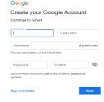
+ B5: Xác minh số điện thoại.
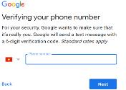

+ B6: Xuất hiện thông báo Chào mừng bạn!

Sản phầm dự kiến của nhiệm vụ 2:
+ Đăng nhập:
+ B1: Truy cập website www.google.com.vn và nháy Gmail. Trang web với thông tin sẽ xuất hiện:
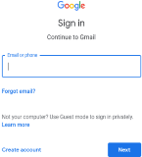
+ B2: Gõ tên đăng nhập vào ô Email or phone rồi nhấn Enter.
+ B3. Gõ mật khẩu vào ô Enter Your Password.
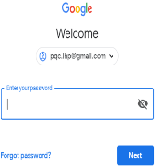

+ Xem thư: Nháy chuộ vào tên người gửi hoặc tiêu đề thư để mở
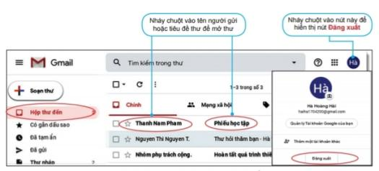
+ Đăng xuất: Nháy chuột vào Biểu tượng đại diện (chữ hay hình ảnh) như hình để đăng xuất
Sản phầm dự kiến của nhiệm vụ 3:
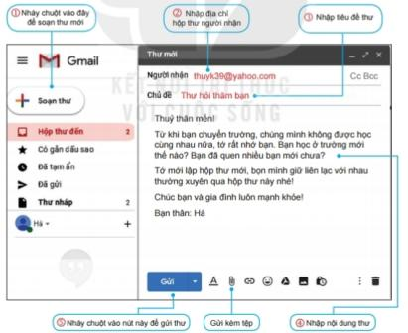
Thực hiện các bước như sau:
+B1: Nháy chuột vào chữ soạn thư
+B2: Nhập địa chỉ gmail, yahoo, … trong ô người nhận
+B3: Nhập tiêu đề thư trong ô Chủ đề
+B4: Nhập nội dung thư
+B5: Gửi kèm tệp (nếu có)
+B6 : nháy chuột vào Gửi.

HOẠT ĐỘNG 3: LUYỆN TẬP
1. Mục tiêu: Biết được hạn chế của thư điện tử, những thông tin cần khai báo khi tạo tài khoản thư điện tử.
2. Nội dung: Vận dụng kiến thức đã học để làm bài tập
3. Sản phẩm học tập: Phiếu học tập số 4
4. Tổ chức hoạt động học
Chuyển giao nhiệm vụ học tập:
- GV yêu cầu HS làm việc cá nhân đọc và làm việc theo cặp trả lời câu hỏi phiếu học tập số 4.
Thực hiện nhiệm vụ học tập
- HS thảo luận nhóm kết hợp với SGk
Báo cáo kết quả thực hiện nhiệm vụ học tập
- Đại diện các nhóm báo cáo, nhóm khác bổ sung ý kiến
Nhận xét, đánh giá, kết luận:
-HS đánh giá chéo.
- GV nhận xét, tuyên dương quá trình làm việc của hs.
- GV tổng kết:
Sản phẩm dự kiến
Đáp án: 1-C; 2-Có; 3-D

HOẠT ĐỘNG 4: VẬN DỤNG
1. Mục tiêu: Biết thư điện tử là gì. Thực hiện được việc đăng nhập, soạn, gửi, đăng xuất hộp thư điện tử.
2. Nội dung: Nhận biết được thư điện tử rác, thực hiện được việc đăng nhập, soạn, gửi, đăng xuất hộp thư điện tử.
3. Sản phẩm học tập: Kết quả phiếu học tập số 5
4. Tổ chức hoạt động:
* Chuyển giao nhiệm vụ học tập
- GV yêu cầu HS thảo luận theo cặp và trả lời phiếu học tập số 5
Thực hiện nhiệm vụ học tập
- HS thảo luận nhóm trả lời câu hỏi và thực hiện nội dung thực hành.
Báo cáo kết quả thực hiện nhiệm vụ học tập
- Đại diện các nhóm báo cáo, nhóm khác bổ sung ý kiến
Nhận xét, đánh giá, kết luận:
- HS đánh giá chéo.
- GV nhận xét, tuyên dương quá trình làm việc của hs.
- GV tổng kết:

IV. KẾ HOẠCH ĐÁNH GIÁ:
Hình thức đánh giá | Phương pháp  đánh giá | Công cụ đánh giá | Ghi Chú
Đánh giá thường xuyên | Phương pháp hỏi – đáp  Phương pháp quan sát | Câu hỏi  Bài tập

V. HỒ SƠ DẠY HỌC

Phiếu học tập số 1:
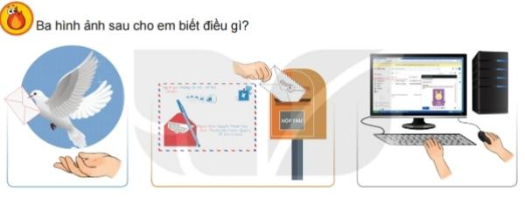

Phiếu học tập số 2:
Khái niệm thư điện tử:

Tài khoản thư điện tử, hộp thư điện tử, các thành phần của địa chỉ thư điện tử gồm:

Hãy nêu cách đăng ký tài khoản thư điện tử và thực hiện được việc đăng nhập, soạn, gửi, đăng xuất hộp thư điện tử:

Tên nhóm được đánh giá:
Nhóm đánh giá:
PHIẾU CHẤM ĐIỂM

CÂU HỎI | ĐIỂM
Khái niệm thư điện tử
Tài khoản thư điện tử, hộp thư điện tử, các thành phần của địa chỉ thư điện tử gồm:
Hãy nêu cách đăng ký tài khoản thư điện tử và thực hiện được việc đăng nhập, soạn, gửi, đăng xuất hộp thư điện tử

Phiếu học tập số 3:
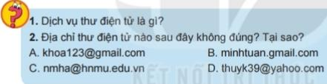

Phiếu học tập số 4:
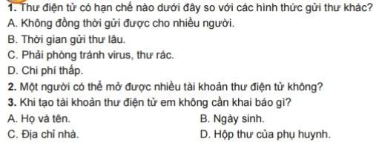

Tên nhóm được đánh giá:
Nhóm đánh giá:
PHIẾU CHẤM ĐIỂM

CÂU HỎI | ĐIỂM
Câu 1
Câu 2
Câu 3

Phiếu học tập số 5:
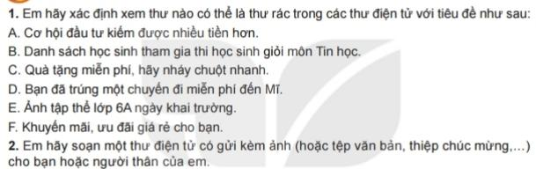

Tên nhóm được đánh giá:
Nhóm đánh giá:
PHIẾU CHẤM ĐIỂM

CÂU HỎI | ĐIỂM
Câu 1
Câu 2

CHỦ ĐỀ 4:
ĐẠO ĐỨC, PHÁP LUẬT VÀ VĂN HÓA TRONG MÔI TRƯỜNG SỐ
BÀI 9: AN TOÀN THÔNG TIN TRÊN INTERNET
Môn: Tin Học - Lớp: 6
Số tiết: 2 tiết
I. MỤC TIÊU
1. Mức độ/ yêu cầu cần dạt:
- Kiến thức: Giúp HS nắm được:
-Biết một số tác hại và nguy cơ khi sử dụng Internet. Nêu và thực hiện được một số biện pháp phòng ngừa.
- Trình bày được tầm quan trọng của sự an toàn và hợp pháp của thông tin cá nhân và tập thể
- Bảo vệ được thông tin và tài khoản cá nhân với sự hỗ trợ của người lớn.
- Nêu được một vài cách thông dụng để chia sẻ thông tin của bản thân và tập thể sao cho an toàn và hợp pháp.
- Nhận diện được một số thông điệp lừa đảo hoặc mang nội dung xấu
2. Năng lực:
a. Năng lực tin học: Sử dụng và quản lý các phương tiện công nghệ thông tin và truyền thông.
b. Năng lực chung:
- Phát triển năng lực phát hiện và giải quyết vấn đề:
+ Biết cách nghiên cứu các tình huống gợi vấn đề, từ đó học sinh phát hiện vấn đề, tìm cách giải quyết vấn đề.
- Năng lực sử dụng công nghệ thông tin:
+ Bảo vệ được thông tin và tài khoản cá nhân với sự hỗ trợ của người lớn.
+ Nhận diện được một số thông điệp lừa đảo hoặc mang nội dung xấu
- Năng lực hợp tác và năng lực về đạo đức hành vi phù hợp khi sử dụng công nghệ thông tin..
3. Phẩm chất:
- Chăm chỉ: miệt mài, chú ý lắng nghe, đọc, làm bài tập, vận dụng kiến thức vào thực tiễn.
- Trung thực: Sẵn sàng chia sẻ sản phẩm của mình cho các bạn góp ý, đánh giá.
- Trách nhiệm: trách nhiệm của học sinh khi thực hiện hoạt động nhóm, báo cáo kết quả hoạt động nhóm.
II. THIẾT BỊ DẠY HỌC VÀ HỌC LIỆU
- GV: SGK, SBT, tài liệu tham khảo
- HS: SGK
III. TIẾN TRÌNH DẠY HỌC
HOẠT ĐỘNG 1: KHỞI ĐỘNG
a. Mục tiêu: Biết được cách bảo vệ thông tin trong máy tính
b. Nội dung:
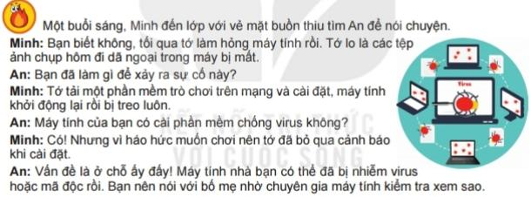
c. Sản phẩm học tập: Bảo vệ thông tin trong máy tính
d. Tổ chức thực hiện:
- Chuyển giao nhiệm vụ :
- Hoạt động nhóm thảo luận tống nhất kết quả trên phiếu học tập.
- Thực hiện nhiệm vụ học tập:
+ Các nhóm thảo luận bài tập và câu hỏi theo yêu cầu của giáo viên.
- Báo cáo kết quả thảo luận:
+ HS báo cáo kết quả thảo luận của nhóm mình thông qua phiếu học tập.
- Nhận xét, đánh giá, kết luận:
+ Sau khi thực hiện xong bài tập Giáo viên nhận xét đánh giá tinh thần, thái độ học tập và kết quả học sinh đã báo cáo. Từ đó hướng hướng học sinh nghiên cứu, tìm hiểu nội dung cho hoạt động hình thành kiên thức mới.

HOẠT ĐỘNG 2: HÌNH THÀNH KIẾN THỨC
1. TÁC HẠI VÀ NGUY CƠ KHI SỬ DỤNG INTERNET:
a. Mục tiêu:
- Biết được tác hại và nguy cơ khi sử dụng Internet
b. Nội dung: Tác hại và nguy cơ
c. Sản phẩm học tập:
- Tác hại và nguy cơ khi sử dụng Internet
d. Tổ chức thực hiện:
- Chuyển giao nhiệm vụ 1:
Câu 1: Từ ví dụ trên theo em bạn Minh gặp rắc rối gì?
Câu 2: Hãy nêu tác hại và nguy cơ khi sử dụng Internet?
- Thực hiện nhiệm vụ: Hoàn thành câu hỏi trên
- Báo cáo, thảo luận: Nhóm đôi

- Kết luận, nhận định:
Tác hại và nguy cơ khi sử dụng Internet:
* Thông tin cá nhân bị lộ hoặc bị đánh cắp
* Máy tính bị nhiễm virus hay bị mã độc
* Bị lừa đảo, đe dọa, dụ dỗ, bắt nạt trên mạng Internet.
* Thông tin không chính xác.
* Nghiện Internet, nghiện trò chơi trên mạng.
+ Câu 1: Dữ liệu bị mất do máy tính bị nhiễm Virus
+ Câu 2: Tác hại và nguy cơ khi sử dụng Internet
* Thông tin cá nhân bị lộ hoặc bị đánh cắp
* Máy tính bị nhiễm virus hay bị mã độc
* Bị lừa đảo, đe dọa, dụ dỗ, bắt nạt trên mạng Internet.
* Thông tin không chính xác.
* Nghiện Internet, nghiện trò chơi trên mạng.
- Chuyển giao nhiệm vụ 2: Thảo luận nhóm và đại diện nhóm trả lời, hoàn thành các câu hỏi sau:
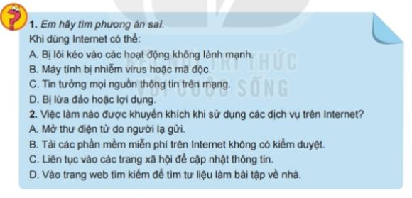
- Thực hiện nhiệm vụ: Hoàn thành câu hỏi trên
- Báo cáo, thảo luận: Nhóm đôi
- Kết luận, nhận định: Khắc sâu kiến thức đã học
2. MỘT SỐ QUY TẮC AN TOÀN KHI SỬ DỤNG INTERNET:
a. Mục tiêu:
- Biết các quy tắc khi sử dụng Internet
b. Nội dung: Quy tắc an toàn
c. Sản phẩm học tập:
- Các quy tắc khi sử dụng Internet
d. Tổ chức thực hiện:
- Chuyển giao nhiệm vụ 1:
Thảo luận nhóm và đại diện nhóm trả lời, hoàn thành các câu hỏi sau:
Câu 1: Em đã từng sử dụng Internet chưa? Em đã bao giờ gặp phải một trong những nguy cơ trên chưa? Nếu gặp phải, em sẽ làm gì?
Câu 2: Em cần phải làm gì để phòng tránh nguy cơ và tác hại có thể gặp phải khi sử dụng Internet?
- Thực hiện nhiệm vụ: Hoàn thành câu hỏi trên
- Báo cáo, thảo luận: Nhóm đôi
+ Câu 1: Trả lời theo ý hiểu
+ Câu 2:
Thông tin phải giữ cho AN TOÀN
Chớ nên GẶP GỠ bạn vừa mới quen
Không CHẤP NHẬN chớ có quên
Tăng độ TIN CẬP, điều nên giữ gìn
NÓI RA với người bạn tin
Năm QUY TẮC đó nên in vào lòng
- Kết luận, nhận định:
Thông tin phải giữ cho AN TOÀN
Chớ nên GẶP GỠ bạn vừa mới quen
Không CHẤP NHẬN chớ có quên
Tăng độ TIN CẬP, điều nên giữ gìn
NÓI RA với người bạn tin
Năm QUY TẮC đó nên in vào lòng
- Chuyển giao nhiệm vụ 2:
Thảo luận nhóm và đại diện nhóm trả lời, hoàn thành các câu hỏi sau:
Câu 1: Em có thể đưa ra một số giải pháp để giữ bí mật thông tin cá nhân không?
Câu 2: Trong năm quy tắc trên, em thấy quy tắc nào quan trọng nhất? Tại sao?
- Thực hiện nhiệm vụ: Hoàn thành câu hỏi trên
- Báo cáo, thảo luận: Nhóm đôi
- Kết luận, nhận định: Khắc sâu kiến thức đã học
3. AN TOÀN THÔNG TIN:
a. Mục tiêu: Biết cách bảo vệ thông tin cá nhân
b. Nội dung: Bảo vệ thông tin cá nhân
c. Sản phẩm học tập: Cách bảo vệ thông tin cá nhân
d. Tổ chức thực hiện:
- Chuyển giao nhiệm vụ 1:
Thảo luận nhóm và đại diện nhóm trả lời, hoàn thành các câu hỏi sau:
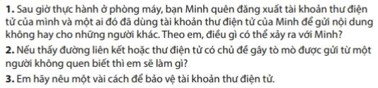
- Thực hiện nhiệm vụ: Hoàn thành câu hỏi trên
- Báo cáo, thảo luận: Nhóm đôi
+ Câu 1: Trả lời theo ý hiểu
+ Câu 2: Trả lời theo ý hiểu
+ Câu 3:
- Cài đặt và cập nhật phần mềm chống virus
- Đặt mật khẩu mạnh. Bảo vệ mật khẩu.
- Đăng xuất tài khoản khi đã dùng xong.
- Tránh dùng mạng công cộng.
- Không truy cập vào các liên kết lạ; không mở thư điện tử và tệp đính kèm gửi từ những người không quen; không kết bạn và nhắn tin cho người lạ.
- Không chia sẻ thông tin cá nhân và những thông tin chưa được kiểm chứng trên Internet; không lan truyền tin giả làm tổn thương người khác.
- Kết luận, nhận định: Khắc sâu kiến thức đã học
- Tầm quan trọng của sự an toàn và hợp pháp của thông tin cá nhân và tập thể.
- Bảo vệ thông tin và tài khoản cá nhân với sự giúp đỡ của người lớn
- Nhận diện một số thông điệp lừa đảo hoặc mang nội dung xấu
3. AN TOÀN THÔNG TIN: (Tiếp theo)
a. Mục tiêu: Biết cách chia sẻ thông tin một cách an toàn trên mạng Internet
b. Nội dung: Chia sẻ thông tin an toàn
c. Sản phẩm học tập: Cách chia sẻ thông tin một cách an toàn trên mạng Internet
d. Tổ chức thực hiện:
- Chuyển giao nhiệm vụ 1:
Thảo luận nhóm và đại diện nhóm trả lời, hoàn thành các câu hỏi sau:
Câu 1: Một bạn quen trên mạng xin số điện thoại và địa chỉ của em để gặp nhau nói chuyện. Em có nên không? Tại sao?
Câu 2: Em được một bạn gửi qua mạng cho một số thông tin không tốt về một bạn khác cùng lớp. Em có nên đăng lên mạng để mọi người cùng biết không?
- Thực hiện nhiệm vụ: Hoàn thành câu hỏi trên
- Báo cáo, thảo luận: Nhóm đôi
+ Câu 1: Trả lời theo ý hiểu
+ Câu 2: Trả lời theo ý hiểu
- Kết luận, nhận định:
- Thông tin cá nhân chỉ nên chia sẻ cho những người mình biết và tin tưởng ở thế giới thực trong các trường hợp cần thiết.
- Thông tin trên mạng đến từ nhiều nguồn khác nhau, không ai kiểm chứng. Khi đọc thông tin, phải biết chọn lọc thông tin chính xác.
- Chuyển giao nhiệm vụ 2:
Thảo luận nhóm và đại diện nhóm trả lời, hoàn thành các câu hỏi sau:
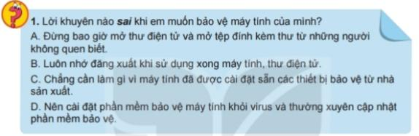
- Thực hiện nhiệm vụ: Hoàn thành câu hỏi trên
- Báo cáo, thảo luận: Nhóm đôi
- Kết luận, nhận định: Khắc sâu kiến thức đã học
HOẠT ĐỘNG 3: LUYỆN TẬP
a. Mục tiêu: Khắc sâu kiến thức đã học
b. Nội dung: Vận dụng kiến thức đã học để làm bài tập
c. Sản phẩm học tập: Khắc sâu kiến thức đã học
d. Tổ chức thực hiện:
- Chuyển giao nhiệm vụ:
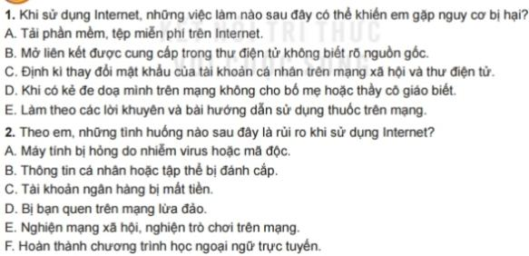
- Thực hiện nhiệm vụ: Hoàn thành câu hỏi trên
- Báo cáo, thảo luận: Nhóm đôi
- Kết luận, nhận định:
Câu 1: B, D, E
Câu 2: A, B, C, D, E

HOẠT ĐỘNG 4: VẬN DỤNG
a. Mục tiêu: Khắc sâu kiến thức đã học
b. Nội dung: Vận dụng kiến thức đã học để làm bài tập
c. Sản phẩm học tập: Khắc sâu kiến thức đã học
d. Tổ chức thực hiện:
- Chuyển giao nhiệm vụ:
Câu 1: Em hãy đưa ra một số cách nhận diện những trò chơi lừa đảo trên Internet.
Câu 2: Em sẽ làm gì khi phát hiện bạn bè hoặc người thân có nguy cơ bị hại khi truy cập mạng?
Câu 3: Em nên làm gì để bảo vệ thông tin và tài khoản cá nhân?
- Thực hiện nhiệm vụ: Hoàn thành câu hỏi trên
- Báo cáo, thảo luận: Nhóm đôi
- Kết luận, nhận định: Thực hiện được các câu hỏi trên

IV. KẾ HOẠCH ĐÁNH GIÁ
Hình thức đánh giá | Phương pháp  đánh giá | Công cụ đánh giá | Ghi Chú
Đánh giá thường xuyên | Phương pháp hỏi – đáp  Phương pháp quan sát | Câu hỏi  Bài tập

V. HỒ SƠ DẠY HỌC
PHIẾU HỌC TẬP 1

Chủ đề: INTERNET | NÊN | KHÔNG NÊN
Tải phần mềm, tệp miễn phí trên internet | x
Mở liên kết được cung cấp trong thư điện tử không biết rõ nguồn gốc. |  | x
Định kỳ thay đổi mật khẩu của tài khoản cá nhân trên mạng xã hội và thư điện tử. | x
Khi có kẻ đe dọa mình trên mạng không cho bố mẹ hoặc thầy cô giáo biết |  | x
Làm theo các lời khuyên và bài hướng dẫn sử dụng thuốc trên mạng |  | x

PHIẾU HỌC TẬP 2

Chủ đề: RỦI RO KHI DÙNG INTERNET | ĐÚNG | SAI
Máy tính bị hỏng do nhiễm vỉrus hoặc mã độc | x
Thông tin cá nhân hoặc tập thể bị đánh cắp | x
Tài khoản ngân hàng bị mất tiền | x
Bị bạn quen trên mạng lừa đảo | x
Nghiện mạng xã hội, nghiện trò chơi trên mạng. | x
Hoàn thành chương trình học ngoại ngữ trực tuyến. |  | sai

PHIẾU HỌC TẬP 3

Chủ đề: LỜI KHUYÊN KHI DÙNG INTERNET | ĐÚNG | SAI
Đừng bao giờ mở thư điện tử và tệp đính kèm thư từ những người không quen biết. | x
Luôn nhớ đăng xuất khi sử dụng xong máy tính, thư điện tử. | x
Chẳng cần làm gì vì máy tính đã đượccài đặt sắn các thiết bị bảo vệ từ nhà sản xuất |  | x
Nên cài đặt phần mềm bảo vệ máy tính khỏi virus và thường xuyên cập nhật phầm mềm bảo vệ. | x

PHIẾU HỌC TẬP 4

CỦNG CỐ | ĐÚNG | SAI
Khi dùng internet có thể bị lôi kéo vào các hoạt động không lành mạnh. | x
Khi dùng internet có thể máy tính bị nhiễm virus hoặc mã độc. |  | x
Khi dùng internet có thể tin tưởng mọi nguồn thông tin trên mạng |  | x
Khi dùng internet có thể bị lừa đảo hoặc lợi dụng |  | x
Ta nên mở thư điện tử do người lạ gởi |  | x
Ta nên tải các phần mềm miễn phí trên internet không có kiểm duyệt. |  | x
Ta nên liên tục vào các trang mạng xã hội để cập nhật thông tin. |  | x
Ta nên vào trang web tìm kiếm để tìm tư liệu làm bài tập về nhà | x

CHỦ ĐỀ 5: ỨNG DỤNG TIN HỌC
BÀI 10: SƠ ĐỒ TƯ DUY
Môn: Tin Học - Lớp 6
Số tiết: 2 tiết
I. MỤC TIÊU
1. Mức độ/ yêu cầu cần dạt:
+ Sắp xếp được một cách logic và trình bày được dưới dạng sơ đồ tư duy các ý tưởng, khái niệm.
+ Giải thích được lợi ích của SĐTD, nêu được nhu cầu sử dụng phần mềm SĐTD trong học tập và trao đổi thông tin.
+ Tạo được SĐTD đơn giản bằng phần mềm.
+ Tạo được SĐTD đơn giản bằng phần mềm.
2. Năng lực:
a. Năng lực tin học:
Nla: Sử dụng và quản lý các phương tiện công nghệ thông tin và truyền thông.
b. Năng lực chung:
- Phát triển năng lực phát hiện và giải quyết vấn đề:
+ Biết cách nghiên cứu các tình huống gợi vấn đề, từ đó học sinh phát hiện vấn đề, tìm cách giải quyết vấn đề đưa ra trong bài học.
- Năng lực sử dụng công nghệ thông tin:
+ Tạo được SĐTD đơn giản bằng phần mềm.
+ Năng lực hợp tác và năng lực về đạo đức hành vi phù hợp khi sử dụng công nghệ thông tin.
3. Phẩm chất:
- Chăm chỉ: miệt mài, chú ý lắng nghe, đọc, làm bài tập, vận dụng kiến thức vào thực tiễn.
- Trung thực: Sẵn sàng chia sẻ sản phẩm của mình cho các bạn góp ý, đánh giá.
- Trách nhiệm: Trách nhiệm của học sinh khi thực hiện hoạt động nhóm, báo cáo kết quả hoạt động nhóm.
II. THIẾT BỊ DẠY HỌC VÀ HỌC LIỆU
- GV: SGK, SBT, tài liệu tham khảo
- HS: SGK
III. TIẾN TRÌNH DẠY HỌC
HOẠT ĐỘNG 1: KHỞI ĐỘNG
a. Mục tiêu:
- Tự tìm hiểu cách ghi lại các hoạt động bằng sơ đồ tư duy; Trình bày kết quả trên phiếu học tập; Nhận ra và chỉnh sửa sai sót của bản thân thông qua phản hồi.
b. Nội dung:
Tìm hiểu cách ghi lại các hoạt động bằng sơ đồ tư duy
c. Sản phẩm học tập: Ghi lại các nội dung về cuốn sổ lưu niệm trên phiếu học tập 1
d. Tổ chức thực hiện:
- Chuyển giao nhiệm vụ:
+ Chia học sinh thành nhóm theo tổ.
+ Mỗi nhóm 01 phiếu học tập và bút dạ để học sinh trả lời câu hỏi.
- Thực hiện nhiệm vụ học tập:
+ Các nhóm thảo luận bài tập và câu hỏi theo yêu cầu của giáo viên.
- Báo cáo kết quả thảo luận:
+ HS báo cáo kết quả thảo luận của nhóm mình thông qua phiếu học tập, nhóm khác bổ sung ý kiến.
- Nhận xét, đánh giá, kết luận:
+ Sau khi thực hiện xong bài tập Giáo viên nhận xét đánh giá tinh thần, thái độ học tập và kết quả học sinh đã báo cáo. Từ đó hướng hướng học sinh nghiên cứu, tìm hiểu nội dung cho hoạt động hình thành kiên thức mới.
- Sản phầm dự kiến:
Nội dung trong sổ lưu niêm: Trường, lớp, thầy/ cô giáo chủ nhiệm, thành viên lớp….

HOẠT ĐỘNG 2: HÌNH THÀNH KIẾN THỨC
1. SƠ ĐỒ TƯ DUY:
a. Mục tiêu: Trình bày được khái niệm sơ đồ tư duy
b. Nội dung: SƠ ĐỒ TƯ DUY
c. Sản phẩm học tập: Kết quả trên phiếu học tập 3,4
d. Tổ chức thực hiện:
- Chuyển giao nhiệm vụ 1: Thảo luận nhóm và đại diện nhóm trả lời, hoàn thành các câu hỏi sau:
Câu 1: Em hãy biểu diễn nội dung bức thư trên bằng sơ đồ tư duy ?
Câu 2: Sơ đồ tư duy là gì?
- Thực hiện nhiệm vụ: Học sinh thảo luận nhóm hoạt động dựa vào tài liệu SGK dưới sự giám sát trợ giúp của giáo viên và các bạn trong nhóm.
- Báo cáo, thảo luận: Đại diện các nhóm báo cáo, sau đó thực hành nhóm khác nhận xét, bổ sung ý kiến.

- Nhận xét, đánh giá, kết luận:
-GV quan sát, nhận xét, chốt lại.
+ Sơ đồ tư duy là phương pháp trình bày thông tin một cách trực quan bằng cách sử dụng văn bản, hình ảnh và các đường nối.
+ Sơ đồ tư duy tận dụng tối đa khả năng ghi nhận hình ảnh của bọ não, giúp chúng ta dễ dàng ghi nhớ chi tiết, tổng hợp hay phân tích vấn đề.
- Sản phầm dự kiến:
+ Câu 1:
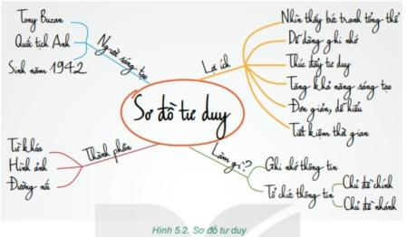
+ Câu 2: Sơ đồ tư duy là phương pháp trình bày thông tin một cách trực quan bằng cách sử dụng văn bản, hình ảnh và các đường nối.

- Chuyển giao nhiệm vụ 2:
Thảo luận nhóm và đại diện nhóm trả lời, hoàn thành các câu hỏi sau:
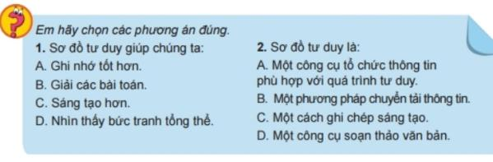

- Thực hiện nhiệm vụ: Học sinh trả lời câu hỏi.
- Báo cáo, thảo luận: Hoạt động cá nhân
- Nhận xét, đánh giá, kết luận:
+ Hs đánh giá chéo.
+ GV nhận xét câu trả lời của hs.
+ GV tổng kết:
- Sản phẩm dự kiến: 1.D; 2. A

2. CÁCH TẠO SƠ ĐỒ TƯ DUY
a. Mục tiêu: Biết vẽ được sơ đồ tư duy
b. Nội dung: Nội dung cuốn sổ lưu niệm
c. Sản phẩm học tập: Vẽ được sơ đồ tư duy
d. Tổ chức thực hiện:
- Chuyển giao nhiệm vụ 1:
Thảo luận nhóm và đại diện nhóm trả lời, hoàn thành các câu hỏi sau:
Câu 1: Thảo luận nội dung về cuốn sổ lưu niệm của lớp, sau đó tạo SĐTD trên giấy ghi lại kết quả thảo luận như hình 5.3?
Câu 2: Theo em vẽ sơ đồ tư duy có ưu điểm và nhược điểm gì?
- Thực hiện nhiệm vụ: Học sinh thảo luận nhóm hoạt động dựa vào tài liệu SGK dưới sự giám sát trợ giúp của giáo viên và các bạn trong nhóm.
- Báo cáo, thảo luận: Đại diện các nhóm báo cáo, nhóm khác bổ sung ý kiến
- Nhận xét, đánh giá, kết luận:
+Hs đánh giá chéo.
+ GV nhận xét, tuyên dương quá trình làm việc của hs.
+ GV tổng kết.
- Sản phẩm dự kiến:

+ Câu 1:
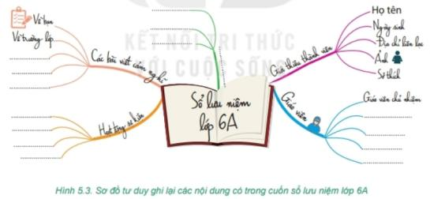
+ Câu 2: Trả lời theo ý hiểu
- Kết luận, nhận định:

* Ưu điểm:
+ Quan hệ tương hỗ được làm rõ
+ Các khái niệm then chốt được liên hệ ngay bằng thị giác
+ Ghi nhớ dễ dàng hơn
+ Dễ dàng thêm thông tin vào sơ đồ tư duy
+ Có thể tận dụng sự hỗ trợ của các phần mềm trên máy tính

* Nhược điểm:
+ Sơ đồ tư duy có thể gây khó khăn cho những người rất logic trong cách họ suy nghĩ. Khi động não thì sơ đồ tư duy khuyến khích bạn để dòng chảy ý tưởng tự do, thậm chí cần phải để trực giác làm việc. Đối với người logic trong suy nghĩ sẽ khó tin vào trực quan vì suy nghĩ của họ sẽ tự cho rằng việc đó không khả thi.
+ Để có thể hiểu được sự đóng góp tích cực mà sơ đồ tư duy mang lại là vô cùng quan trọng. Sơ đồ tư duy cung cấp thông tin và cấu trúc tự giải thích có thể hiểu rõ nhất bởi người tạo ra nó. Chính vì vậy, sẽ khó khăn với những người không chứng kiến hiệu quả hoàn toàn với sơ đồ tư duy.
- Chuyển giao nhiệm vụ 2:
Thảo luận nhóm và đại diện nhóm trả lời, hoàn thành các câu hỏi sau:
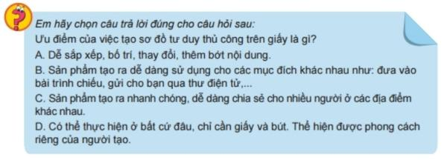

- Thực hiện nhiệm vụ: Học sinh thảo luận nhóm hoạt động để trả lời câu hỏi.
- Báo cáo, thảo luận: Đại diện các nhóm trả lời câu hỏi, nhóm khác bổ sung ý kiến
- Nhận xét, đánh giá, kết luận:
+ Hs đánh giá chéo.
+ GV nhận xét câu trả lời của hs.
+ GV tổng kết:
- Sản phẩm dự kiến: D

3. THỰC HÀNH : TẠO SƠ ĐỒ TƯ DUY BẰNG PHẦN MỀM MÁY TÍNH
a. Mục tiêu: Biết cách tạo sơ đồ tư duy bằng phần mềm máy tính
b. Nội dung: TẠO SƠ ĐỒ TƯ DUY BẰNG PHẦN MỀM MÁY TÍNH
c. Sản phẩm học tập: TẠO ĐƯỢC ĐỒ TƯ DUY BẰNG PHẦN MỀM MÁY TÍNH
d. Tổ chức thực hiện:
- Chuyển giao nhiệm vụ 1:
Thảo luận nhóm và đại diện nhóm trả lời, hoàn thành các câu hỏi sau:
Câu 1: Hãy nêu cách khởi động phần mềm SĐTD?
Câu 2: Hãy giải thích màn hình làm việc của sơ đồ tư duy?
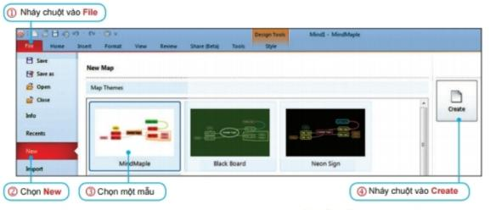

- Thực hiện nhiệm vụ: Học sinh thảo luận nhóm hoạt động dựa vào tài liệu SGK dưới sự giám sát trợ giúp của giáo viên và các bạn trong nhóm.
- Báo cáo, thảo luận: Đại diện các nhóm báo cáo, nhóm khác bổ sung ý kiến
- Nhận xét, đánh giá, kết luận:
+Hs đánh giá chéo.
+ GV nhận xét, tuyên dương quá trình làm việc của hs.
+ GV tổng kết.
- Sản phẩm dự kiến:
+ Câu 1: Nháy đúp chuột vào biểu tương SĐTD trên màn hình nền
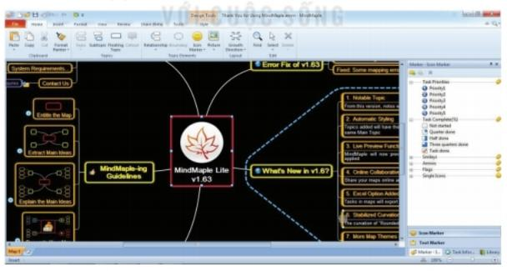
+ Câu 2: Màn hình làm việc SĐTD gồm
* Thanh bảng chọn File, ….
* Chọn một mẫu
* Tạo mới: nháy chuột vào Create
- Kết luận, nhận định:
+ Khởi động: Nháy đúp chuột vào biểu tương SĐTD trên màn hình nền
+ Màn hình làm việc SĐTD gồm
* Thanh bảng chọn File, ….
* Chọn một mẫu
* Tạo mới: nháy chuột vào Create
- Chuyển giao nhiệm vụ 2:
Thảo luận nhóm và đại diện nhóm trả lời, hoàn thành các câu hỏi sau:
Câu 1: Em hãy tạo SĐTD lớp 6A?
Câu 2: Lưu kết quả làm việc ?
- Thực hiện nhiệm vụ: Học sinh thảo luận nhóm hoạt động dựa vào tài liệu SGK dưới sự giám sát trợ giúp của giáo viên và các bạn trong nhóm.
- Báo cáo, thảo luận: Đại diện các nhóm báo cáo, nhóm khác bổ sung ý kiến
- Nhận xét, đánh giá, kết luận:
+Hs đánh giá chéo.
+ GV nhận xét, tuyên dương quá trình làm việc của hs.
+ GV tổng kết.
- Sản phẩm dự kiến:
Câu 1:
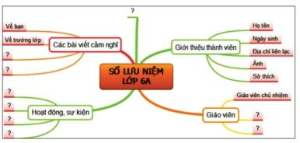
Câu 2:
Nháy chuột vào File chọn Save và lưu với tên soluuniem.emm Nhấn Enter hoặc nháy chuột vào save
- Kết luận, nhận định: `
Lưu sơ đồ tư duy: Nháy chuột vào File chọn Save và lưu với tên tệp Nhấn Enter hoặc nháy chuột vào save

HOẠT ĐỘNG 3: LUYỆN TẬP
a. Mục tiêu: Khắc sâu kiến thức đã học
b. Nội dung: Vận dụng kiến thức đã học để làm bài tập
c. Sản phẩm học tập: Kết quả thảo luận trên máy tính.
d. Tổ chức thực hiện:
- Chuyển giao nhiệm vụ:
Thảo luận nhóm và đại diện nhóm trả lời, hoàn thành bài tập sau trên máy tính .

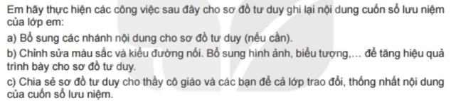
- - Thực hiện nhiệm vụ: Học sinh thảo luận nhóm hoạt động dựa vào tài liệu SGK dưới sự giám sát trợ giúp của giáo viên và các bạn trong nhóm..
- Báo cáo, thảo luận: Đại diện các nhóm báo cáo, nhóm khác bổ sung ý kiến
- Kết luận, nhận định: GV quan sát, nhận xét, chốt lại.

HOẠT ĐỘNG 4: VẬN DỤNG
a. Mục tiêu: Khắc sâu kiến thức đã học
b. Nội dung: Vận dụng kiến thức đã học để làm bài tập
c. Sản phẩm học tập: Sơ đồ tư duy học sinh tạo trên máy tính
d. Tổ chức thực hiện:
- Chuyển giao nhiệm vụ: Thảo luận nhóm và đại diện nhóm trả lời, hoàn thành bài tập sau: tạo SĐTD trên máy tính .
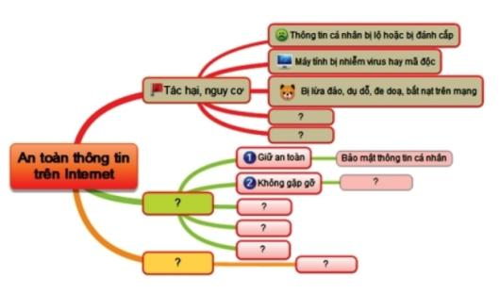
- Thực hiện nhiệm vụ: Học sinh thảo luận nhóm hoạt động dựa vào tài liệu SGK dưới sự giám sát trợ giúp của giáo viên và các bạn trong nhóm
- Báo cáo, thảo luận: Đại diện các nhóm báo cáo, nhóm khác bổ sung ý kiến
- Kết luận, nhận định: .- GV quan sát, nhận xét, chốt lại.

IV. KẾ HOẠCH ĐÁNH GIÁ:
Hình thức đánh giá | Phương pháp  đánh giá | Công cụ đánh giá | Ghi Chú
Đánh giá thường xuyên | Phương pháp hỏi – đáp  Phương pháp quan sát  Phương pháp dạy học theo nhóm | Câu hỏi  Bài tập  Câu hỏi, bài tập

V. HỒ SƠ DẠY HỌC
1. Phiếu học tập 1:
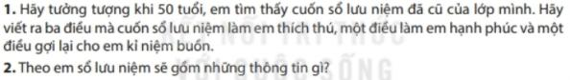
....................................................................................................................................................................................................................................................................................................................................................................................................................................................................................................................................................................................................................................................................................................................................................................
2. Phiếu học tập 2:
Câu 1: Em hãy biểu diễn nội dung bức thư trong SKG bằng sơ đồ tư duy ?
…………………………………………………………………………………………………………………………………………………………………………………………………………………………………………………………………………………………………………………………………………………………………………………………………
Câu 2: Sơ đồ tư duy là gì?
…………………………………………………………………………………………………………………………………………………………………………………………………………………………………………………………………………………………………………………………………………………………………………………………………

3. Phiếu học tập 3:
Câu 1: Thảo luận nội dung về cuốn sổ lưu niệm của lớp, sau đó tạo SĐTD trên giấy ghi lại kết quả thảo luận như hình 5.3?
Câu 2: Theo em vẽ sơ đồ tư duy có ưu điểm và nhược điểm gì?
...............................................................................................................................................................................................................................................................................................................................................................................................................................................................................................................................................................................................................
4. Phiếu học tập 4:
Câu 1: Hãy nêu cách khởi động phần mềm SĐTD?
Câu 2: Hãy giải thích màn hình làm việc của sơ đồ tư duy?

Chủ đề 5: ỨNG DỤNG TIN HỌC
Bài 11: ĐỊNH DẠNG VĂN BẢN
Môn: Tin Học - Lớp: 6
Số tiết: 4 tiết
I. MỤC TIÊU
1. Mức độ/ yêu cầu cần dạt:
- Trình bày được tác dụng của công cụ định dạng văn bản.
- Trình bày cụ thể các bước định dạng văn bản.
- Thực hiện được việc định dạng văn bản trong các tình huống thực tế.
2. Năng lực
a. Năng lực tin học:
- Trình bày được tác dụng của công cụ định dạng đoạn văn bản, định dạng trang văn bản và in.
- Trình bày cụ thể các bước định dạng đoạn văn bản, định dạng trang văn bản và in
- Thực hiện được việc định dạng văn bản trong các tình huống thực tế.
b. Năng lực chung:
- Tự chủ và tự học: Tự nhận ra và điều chỉnh được những sai sót, hạn chế của bản thân trong quá trình học tập, rút kinh nghiệm để có thể vận dụng vào các tình huống khác.
- Giao tiếp và hợp tác: Biết lựa chọn hình thức làm việc nhóm với quy mô phù hợp với yêu cầu và nhiệm vụ.
- Phẩm chất:
- Chăm chỉ: Tích cực tìm tòi và sáng tạo trong học tập.
- Trung thực khi thực hiện và báo cáo kết quả học tập
- Trách nhiện: Có ý thức hỗ trợ, hợp tác với các thành viên trong nhóm để hoàn thành nhiệm vụ
II. THIẾT BỊ DẠY HỌC VÀ HỌC LIỆU
III. TIẾN TRÌNH DẠY HỌC
HOẠT ĐỘNG 1: KHỞI ĐỘNG
- Mục tiêu:
Tích cực tham gia học tập để hoàn thành phiếu học tập.
- Nội dung:
Phát phiếu học tập số 1
- Sản phẩm học tập:
A |  | B
 |  | Căn thẳng hai lề
 |  | Giãn khoảng cách giữa các dòng
 |  | Căn thẳng lề trái
 |  | Thụt lề trái của đoạn văn
 |  | Căn giữa
- Tổ chức thực hiện:
- Giáo viên phát Phiếu học tập cho học sinh
- Hướng dẫn:
  - Thời gian thực hiện 1 phút
  - Thực hiện nhiệm vụ học tập:
  - HS làm theo yêu cầu của GV
  - Báo cáo kết quả thực hiện nhiệm vụ:
  - HS trả lời.
- GV cùng toàn thể lớp thảo luận.
- GV nhận xét, tuyên dương các bạn làm đúng.
- GV dẫn dắt vào nội dung bài học: “Đây là các thao tác định dạng đoạn văn bản, vậy các thao tác này thực hiện như thế nào? Chúng ta sẽ tìm hiểu bài học hôm nay.”

HOẠT ĐỘNG 2: HÌNH THÀNH KIẾN THỨC

ĐỊNH DẠNG ĐOẠN VĂN BẢN
- Mục tiêu:
- Tự nhận ra và điều chỉnh được những sai sót, hạn chế của bản thân trong quá trình học tập, rút kinh nghiệm để có thể vận dụng vào các tình huống khác.
- Biết lựa chọn hình thức làm việc nhóm với quy mô phù hợp với yêu cầu và nhiệm vụ.
- Nhận biết được các bước thực hiện định dạng đoạn văn.
- Thực hiện được các bước để định dạng đoạn văn bằng các lệnh.
- Nội dung:
HS thực hiện điền thông tin vào phiếu học tập số 2
- Sản phẩm học tập:
- Kết quả khám phá các định dạng đoạn văn bản trên phiếu học tập.
- Tổ chức thực hiện:
- Chuyển giao nhiệm vụ học tập:
- GV phát Phiếu học tập, yêu cầu HS thực hiện điền thông tin vào phiếu HT
- GV yêu cầu các nhóm tìm hiểu cách thực hiện căn lề cho đoạn văn bản (canh trái, canh phải, canh giữa, tạo khoảng cách giữa các dòng cho đoạn văn bản và cách thụt lề đoạn văn bản).
- GV yêu cầu HS trình bày tác dụng của công cụ định dạng đoạn văn bản.
- GV yêu cầu HS trình bày cụ thể các bước định dạng đoạn văn bản.
- Thực hiện nhiệm vụ học tập:
- HS quan sát và làm theo yêu cầu của GV
- Báo cáo kết quả thực hiện nhiệm vụ:
- HS thảo luận nhóm và trả lời

ĐỊNH DẠNG TRANG VĂN BẢN
- Mục tiêu:
- Biết lựa chọn hình thức làm việc nhóm với quy mô phù hợp với yêu cầu và nhiệm vụ.
- Nhận biết được các bước thực hiện định dạng trang văn bản
- Thực hiện được các bước để định dạng trang văn bản bằng các lệnh.
- Nội dung:
HS thực hiện điền thông tin vào phiếu học tập số 3
- Sản phẩm học tập:
Học sinh hoàn thành phiếu học tập, xác định được chức năng của các nhóm lệnh và các lệnh.
- Tổ chức thực hiện:
- Chuyển giao nhiệm vụ học tập:
- GV phát Phiếu học tập, yêu cầu HS thực hiện điền thông tin vào phiếu HT
- GV yêu cầu các nhóm tìm hiểu cách thực hiện đặt lề trang (Margins) : lề trái (left), lề phải (right), lề trên (top), lề dưới (bottom)
- GV yêu cầu các nhóm tìm hiểu cách thực hiện đặt hướng giấy in (Orientation): trang đứng (Portrait), trang ngang (Landscape)
- GV yêu cầu các nhóm tìm hiểu cách thực hiện lựa chọn khổ giấy (size)
- GV yêu cầu HS trình bày cụ thể các bước định dạng trang văn bản.
- Thực hiện nhiệm vụ học tập:
- HS quan sát và làm theo yêu cầu của GV
- Báo cáo kết quả thực hiện nhiệm vụ:
- HS thảo luận nhóm và trả lời

IN VĂN BẢN
- Mục tiêu:
- Biết lựa chọn hình thức làm việc nhóm với quy mô phù hợp với yêu cầu và nhiệm vụ.
- Nhận biết được các bước thực hiện in văn bản
- Thực hiện được các bước để in văn bản bằng các lệnh.
- Nội dung:
- HS thực hiện điền thông tin vào phiếu học tập số 4
- Sản phẩm học tập:
Học sinh xác định được các chức năng các nút lệnh
- Tổ chức thực hiện:
- Chuyển giao nhiệm vụ học tập:
- GV phát Phiếu học tập, yêu cầu HS thực hiện điền thông tin vào phiếu HT
- GV yêu cầu các nhóm tìm hiểu cách in văn bản
- GV yêu cầu HS trình bày cụ thể các bước in văn bản
- Thực hiện nhiệm vụ học tập:
- HS quan sát và làm theo yêu cầu của GV
- Báo cáo kết quả thực hiện nhiệm vụ:
- HS thảo luận nhóm và trả lời

THỰC HÀNH: ĐỊNH DẠNG VĂN BẢN
- Mục tiêu:
- Thực hiện được các bước thực hiện định dạng trang văn bản
- Thực hiện được việc định dạng văn bản trong các tình huống thực tế.
- Nội dung:
- Khởi động phần mềm và nhập nội dung
- Nhập nội dung văn bản, chèn hình ảnh
- Căn lề các đoạn văn bản
- Chọn hướng trang, chọn lề trang
- Xem trang in để điều chỉnh lại việc căn lề đoạn và căn lề trang (nếu cần)
- Lưu tệp văn bản
- Sản phẩm học tập:
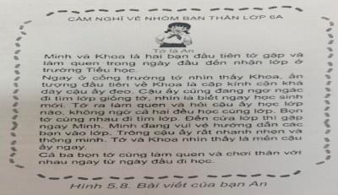
- Tổ chức thực hiện:
- Chuyển giao nhiệm vụ học tập cho HS
- HS thực hiện nhiệm vụ học tập
- GV quan sát học sinh thực hiện nhiệm vụ học tập
- Báo cáo kết quả thực hiện nhiệm vụ
- GV yêu cầu HS nhận xét đánh giá kết quả học tập của một vài bài cụ thể
- GV rút ra nhận xét chung và rút kinh nghiệm.
HOẠT ĐỘNG 3: LUYỆN TẬP
- Mục tiêu:
- Củng cố lại nội dung kiến thức định dạng văn bản
- Nội dung:
- GV củng cố kiến thức thông qua trò chơi
- HS tham gia trò chơi trả lời câu hỏi củng cố kiến thức
- Sản phẩm học tập:
  - HS trả lời các câu hỏi trên trò chơi
- Tổ chức thực hiện:
Phương pháp dạy học: Dạy học thông qua trò chơi
Bước 1: GV giới thiệu tên trò chơi: “Tìm người nhanh nhất”
Mục đích của trò chơi:
    - Củng cố kiến thức về khái niệm định dạng văn bản
    - Củng cố kiến thức các thao tác định dạng kí tự
Bước 2: GV tổ chức lớp, hoạt động độc lập, hướng dẫn luật chơi
Luật chơi: quan sát, câu trả câu hỏi và lựa chọn đáp án đúng nhất trong khoảng thời gian 1 phút
Bước 3: HS thực hiện trò chơi
Bước 4: GV nhận xét, tổng kết. HS tự rút ra kinh nghiệm chơi của cá nhân

HOẠT ĐỘNG 4: VẬN DỤNG
- Mục tiêu:
  - Mở rộng tìm hiểu các ứng dụng định dạng văn bản
- Nội dung:
Thiết kế cuốn sổ lưu niệm
Yêu cầu:
  - Soạn thảo nội dung, bài viết cảm nghĩ, bài giới thiệu hoạt động, sự kiện,....
  - Chèn thêm hình ảnh minh họa
  - Căn lề và định dạng trang để có được bố cục hợp lý và đẹp
  - Lưu lại têp để dùng cho việc tạo cuốn sổ lưu niệm của lớp.
- Sản phẩm học tập:
  - Cuốn sổ lưu niệm được trình bày đẹp mắt
d. Tổ chức thực hiện:
- Chuyển giao nhiệm vụ học tập cho HS
- HS thực hiện nhiệm vụ học tập
- GV quan sát học sinh thực hiện nhiệm vụ học tập
- Báo cáo kết quả thực hiện nhiệm vụ
- GV yêu cầu HS nhận xét đánh giá kết quả học tập của một vài bài cụ thể
- GV rút ra nhận xét chung và rút kinh nghiệm.
IV. KẾ HOẠCH ĐÁNH GIÁ
Hình thức đánh giá | Phương pháp  đánh giá | Công cụ đánh giá | Ghi Chú
Đánh giá thường xuyên | - PP hỏi – đáp  - PP kiểm tra viết | - Bài tập  - Phiếu học tập  - Phiếu đánh giá tiêu chí
V. HỒ SƠ DẠY HỌC (Đính kèm các phiếu học tập/bảng kiểm....)
PHIẾU HỌC TẬP số 1
Ghép nối mỗi hình ảnh ở cột A với nội dung ở cột B để được phương án đúng?
A |  | B
 |  | Căn thẳng hai lề
 |  | Giãn khoảng cách giữa các dòng
 |  | Căn thẳng lề trái
 |  | Thụt lề trái của đoạn văn
 |  | Căn giữa

PHIẾU HỌC TẬP số 2
Các lệnh | K-Biết gì | W-Muốn gì | L-Học được gì

PHIẾU HỌC TẬP số 3
Các lệnh | K-Biết gì | W-Muốn gì | L-Học được gì

PHIẾU HỌC TẬP số 4
Xác định chức năng của từng nút lệnh
Các lệnh | Chức năng

TÊN CHỦ ĐỀ/BÀI HỌC
CHỦ ĐỀ 5: ỨNG DỤNG CỦA TIN HỌC
Bài 12: TRÌNH BÀY THÔNG TIN DẠNG BẢNG
Môn: Tin Học - Lớp: 6
Số tiết: 2 tiết
I. MỤC TIÊU
1. Mức độ/ yêu cầu cần dạt:
- Biết được ưu điểm của việc trình bày thông tin
- Trình bày được thông tin ở dạng bảng bằng phần mềm soạn thảo văn bản
2. Năng lực
a. Năng lực tin học:
- Nla: Trình bày được thông tin ở dạng bảng bằng phần mềm soạn thảo văn bản
- Thực hiện được việc trình bày thông tin ở dạng bảng trong các tình huống thực tế.
b. Năng lực chung:
- Tự chủ và tự học: Tự nhận ra và điều chỉnh được những sai sót, hạn chế của bản thân trong quá trình học tập, rút kinh nghiệm để có thể vận dụng vào các tình huống khác.
- Giao tiếp và hợp tác: Biết lựa chọn hình thức làm việc nhóm với quy mô phù hợp với yêu cầu và nhiệm vụ.
- Phẩm chất:
- Chăm chỉ: Tích cực tìm tòi và sáng tạo trong học tập.
- Trung thực khi thực hiện và báo cáo kết quả học tập
- Trách nhiện: Có ý thức học tập, hỗ trợ, hợp tác với các thành viên trong nhóm để hoàn thành nhiệm vụ
II. THIẾT BỊ DẠY HỌC VÀ HỌC LIỆU
1. Thiết bị dạy học
Máy tính, máy chiếu.
2. Học liệu
Giáo viên: Kế hoạch dạy học (nội dung dạy học, phiếu học tập).
Học sinh: Học bài cũ, tìm hiểu nội dung bài mới,…

III. TIẾN TRÌNH DẠY HỌC
HOẠT ĐỘNG 1: KHỞI ĐỘNG
- Mục tiêu:
Tự đọc và khám phá kiến thức qua các hoạt động học; trình bày kết quả trên phiếu học tập; nhận ra và chỉnh sửa sai sót bản thân thông qua phản hồi
- Nội dung:
Tìm hiểu cách trình bày thông tin dạng bảng
- Sản phẩm học tập: Hoàn thành Phiếu học tập số 1
- Tổ chức thực hiện
Chuyển giao nhiệm vụ học tập:
- Chia học sinh thành nhóm từ 3 đến 4 người (chia theo bàn)
- Mỗi nhóm 01 phiếu học tập và bút, giấy A4 trả lời vào phiếu học tập số 1.
Thực hiện nhiệm vụ:
- HS quan sát, trả lời vào phiếu học tập số 1.
Báo cáo kết quả thực hiện nhiệm vụ học tập
- Đại diện các nhóm báo cáo, nhóm khác bổ sung ý kiến
Nhận xét, đánh giá, kết luận:
- GV quan sát, nhận xét, chiếu đáp án (Có thể tuyên dương nhóm làm tốt)
Kết luận
Trình bày thông tin bằng bảng giúp việc trình bày thông tin cô đọng, rõ ràng, dễ quan sát và so sánh.
HOẠT ĐỘNG 2: HÌNH THÀNH KIẾN THỨC

TRÌNH BÀY THÔNG TIN Ở DẠNG BẢNG
- Mục tiêu:
- Biết được ưu điểm của trình bày thông tin dưới dạng bảng
- Biết lựa chọn hình thức làm việc nhóm với quy mô phù hợp với yêu cầu
- Nội dung:
HS thực hiện điền thông tin vào phiếu học tập số 2
- Sản phẩm học tập:
Phiếu trả lời câu hỏi số 2
- Tổ chức thực hiện:
- Chuyển giao nhiệm vụ học tập:
- GV phát Phiếu học tập, yêu cầu HS thực hiện điền thông tin vào phiếu HT
- Thực hiện nhiệm vụ học tập:
- HS quan sát và làm theo yêu cầu của GV
- Báo cáo kết quả thực hiện nhiệm vụ:
- HS thảo luận nhóm và trả lời

TẠO BẢNG
- Mục tiêu:
- Biết cách chèn bảng, nhập nội dung cho bảng.
- Nội dung:
HS thực hiện điền thông tin vào phiếu học tập số 3
- Sản phẩm học tập:
Học sinh hoàn thành phiếu học tập, nêu được các bước tạo bảng
- Tổ chức thực hiện:
- Chuyển giao nhiệm vụ học tập:
- GV phát Phiếu học tập, yêu cầu HS thực hiện điền thông tin vào phiếu HT
- GV yêu cầu các nhóm tìm hiểu cách tạo bảng (số dòng, số cột...)
- GV yêu cầu HS trình bày cụ thể các bước định tạo bảng.
- Thực hiện nhiệm vụ học tập:
- HS quan sát và làm theo yêu cầu của GV
- Báo cáo kết quả thực hiện nhiệm vụ:
- HS thảo luận nhóm và trả lời

ĐỊNH DẠNG BẢNG
- Mục tiêu:
- Biết cách thay đổi kích thước hàng và cột
- Biết được các thao tác chèn, xóa, gộp, tách ô trong bảng
- Thực hiện được việc căn chỉnh lề, hướng của văn bản trong ô
- Nội dung:
- HS thực hiện điền thông tin vào phiếu học tập số 4
- Sản phẩm học tập:
- Hs Thực hiện được thao tác định dạng bảng
- Tổ chức thực hiện:
- Chuyển giao nhiệm vụ học tập:
+ GV phát Phiếu học tập, yêu cầu HS thực hiện điền thông tin vào phiếu HT
+ GV yêu cầu các nhóm tìm hiểu công dụng của các lệnh trong nhóm thẻ Table Tools
+ GV yêu cầu HS trình bày cụ thể các bước định dạng bảng
- Thực hiện nhiệm vụ học tập:
- HS quan sát thảo luận và hoàn thành phiếu học tập
- Báo cáo kết quả thực hiện nhiệm vụ:
- HS thảo luận nhóm và trả lời

THỰC HÀNH: TẠO BẢNG
- Mục tiêu:
- Thực hiện được các bước tạo bảng với tình huống cụ thể
- Thực hiện được việc định dạng bảng.
- Nội dung:
- Khởi động phần mềm và tạo bảng theo yêu cầu
- Chỉnh sửa và dịnh dạng bảng
- Nhập thông tin các thành viên vào ô của bảng

- Sản phẩm học tập:
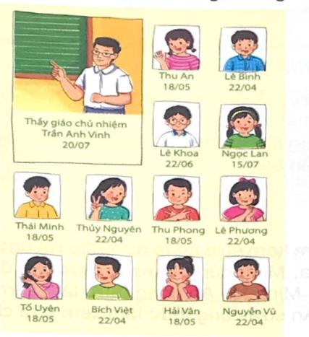
- Tổ chức thực hiện:
- Chuyển giao nhiệm vụ học tập cho HS: Yêu cầu HS hoàn thành phiếu học tập 5. Hoàn thành bài tập trên máy
- HS thực hiện nhiệm vụ học tập: HS thảo luận và hoàn thành yêu cầu của GV
GV quan sát học sinh thực hiện nhiệm vụ học tập
- Báo cáo kết quả thực hiện nhiệm vụ: Báo cáo kết quả thảo luận thông qua phiếu học tập và bài tập hoàn thành trên máy
- Kết luận, nhận định: Gv nhận xét phiếu học tập và bài làm của HS
HOẠT ĐỘNG 3: LUYỆN TẬP
- Mục tiêu:
- Củng cố lại nội dung kiến thức cách trình bày thông tin dạng bảng
- Nội dung:
- GV củng cố kiến thức thông qua bài tập vận dụng
- Hoàn thành bài tập 1
- Hoàn thành phiếu học tập số 6
- HS thực hành trên máy hoàn thành bài tập 2 theo yêu cầu của GV
- Sản phẩm học tập:
Bài 1:
STT | Tên trò chơi | Số bạn nam thích | Số bạn nữ thích | Tổng số
1 | Kéo co | 19 | 16 | 35
2 | Ném bóng trúng đích | 12 | 15 | 27
3 | Lò cò tiếp sức | 16 | 18 | 34
4 | Chốn tìm | 8 | 10 | 18
Bài 2:
Năm | Số Hs | Tỉ lệ
2016 | 175 | 45%
2017 | 230 | 52%
2018 | 256 | 64%
2019 | 345 | 78%

- Tổ chức thực hiện:
- Chuyển giao nhiệm vụ học tập cho HS: Yêu cầu HS hoàn thành phiếu học tập 6 và 7. Hoàn thành bài tập trên máy
- HS thực hiện nhiệm vụ học tập: HS thảo luận và hoàn thành yêu cầu của GV
GV quan sát học sinh thực hiện nhiệm vụ học tập
- Báo cáo kết quả thực hiện nhiệm vụ: Báo cáo kết quả thảo luận thông qua phiếu học tập và bài tập hoàn thành trên máy
- Kết luận, nhận định: Gv nhận xét phiếu học tập và bài làm của HS

HOẠT ĐỘNG 4: VẬN DỤNG
- Mục tiêu:
  - Mở rộng tìm hiểu các ứng dụng bảng trong cuộc sống
- Nội dung:
Thiết kế cuốn sổ lưu niệm
Yêu cầu:
  - Soạn thảo nội dung, bài viết cảm nghĩ, bài giới thiệu hoạt động, sự kiện,....
  - Chèn thêm hình ảnh các bạn trong lớp vào các ô của bảng
  - Gộp, tách ô trong bảng, định dạng màu chữ, màu nền để có được bố cục hợp lý và đẹp
  - Lưu lại têp để dùng cho việc tạo cuốn sổ lưu niệm của lớp.
- Sản phẩm học tập:
  - Cuốn sổ lưu niệm được trình bày đẹp mắt
d. Tổ chức thực hiện:
- Chuyển giao nhiệm vụ học tập cho HS
- HS thực hiện nhiệm vụ học tập
- GV quan sát học sinh thực hiện nhiệm vụ học tập
- Báo cáo kết quả thực hiện nhiệm vụ
- GV yêu cầu HS nhận xét đánh giá kết quả học tập của một vài bài cụ thể
- GV rút ra nhận xét chung và rút kinh nghiệm.
IV. KẾ HOẠCH ĐÁNH GIÁ
Hình thức đánh giá | Phương pháp  đánh giá | Công cụ đánh giá | Ghi Chú
Đánh giá thường xuyên | - PP hỏi – đáp  - PP kiểm tra viết | - Bài tập  - Phiếu học tập  - Phiếu đánh giá tiêu chí
V. HỒ SƠ DẠY HỌC (Đính kèm các phiếu học tập/bảng kiểm....)
PHIẾU HỌC TẬP SỐ 1
Quan sát hình sau và trả lời câu hỏi
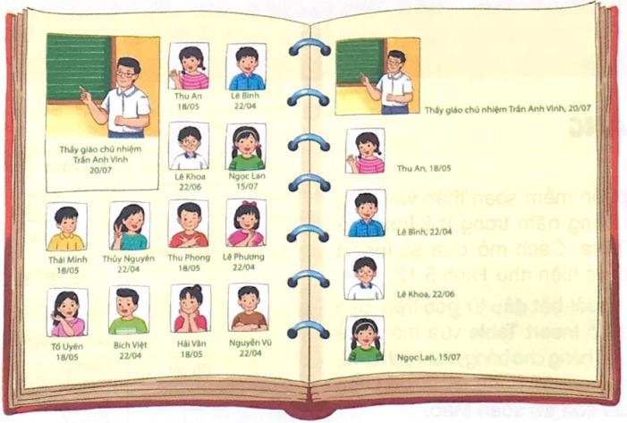
Câu 1: Nhận xét cách trình bày trang bên trái và trang bên phải của danh sách học sinh trên
.......................................................................................................................................................................................................................................................................................................................................................................................................................................................................................................................................................
Câu 2: Em lựa chọn cách nào để trình bày danh sách học sinh trong cuốn sổ lưu niệm lớp em? Tại sao?
.......................................................................................................................................................................................................................................................................................................................................................................................................................................................................................................................................................

PHIẾU HỌC TẬP SỐ 2

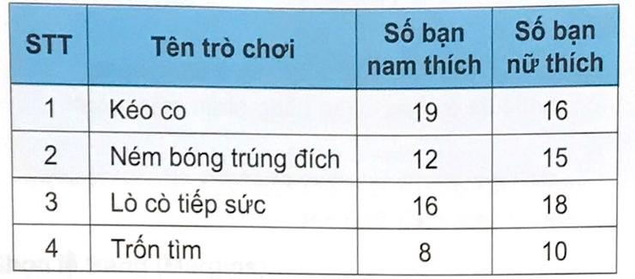
Câu 1: Dựa vào bảng thống kê em hãy điền câu trả lời vào bảng sau
Số cột
Số hàng
Trò chơi bạn nam yêu thích nhất
Trò chơi bạn nữ yêu thích nhất

Câu 2: Ưu điểm việc sử dụng bảng để trình bày thông tin ........................................................................................................................................................................................................................................................................................................................................................................................................................................................................................................................................................

PHIẾU HỌC TẬP SỐ 3
Bài 1: Nối cột A với cột B để có thứ tự tạo bảng đúng
A | B
1 | Trong dải lệnh Insert nháy chuột vào lệnh Table
2 | Trong vùng tạo bảng sử dụng thao tác kéo thả chuột để xác định số hàng và số cột của bảng
3 | Đặt con trỏ soạn thảo vào vị trí cần chèn bảng
Bài 2: Bạn An đã tạo số hàng và số cột giống hình sau: 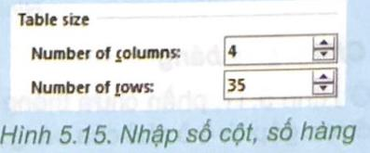
Để tạo bảng. Bảng được tạo sẽ có:
    - 4 cột, 35 hàng C. 35 cột, 4 hàng
    - 35 cột, 35 hàng D. 4 cột, 4 hàng

PHIẾU HỌC TẬP SỐ 4

Xác định chức năng của từng nút lệnh
Các lệnh | Chức năng

PHIẾU HỌC TẬP SỐ 5
Câu 1: Xác định số hàng và số cột cần tạo:
............................................................................................................................................................................................................................................................................
Câu 2: Nêu cách gộp ô trong bảng
............................................................................................................................................................................................................................................................................
Câu 3: Nêu cách chỉnh sửa độ rộng của cột, độ cao của hàng
............................................................................................................................................................................................................................................................................
............................................................................................................................................................................................................................................................................
Câu 4: Cách chèn thêm hàng, thêm cột
............................................................................................................................................................................................................................................................................
............................................................................................................................................................................................................................................................................

PHIẾU HỌC TẬP SỐ 6

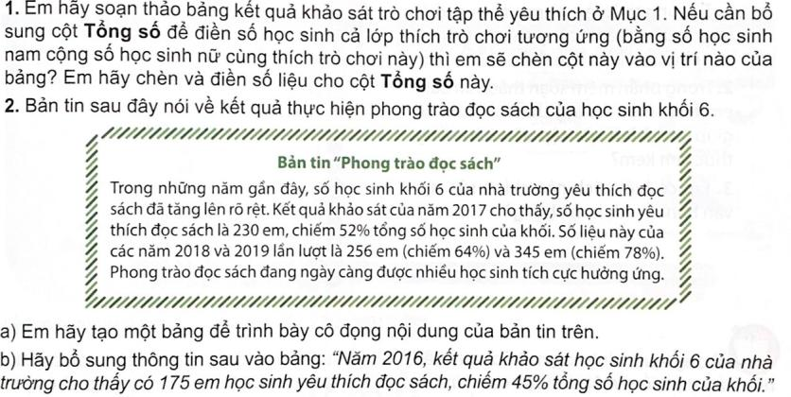

Chủ đề E: ỨNG DỤNG TIN HỌC
CHỦ ĐỀ CON: BÀI 13. TÌM KIẾM VÀ THAY THẾ
Môn: Tin Học - Lớp: 6
Số tiết: 1tiết
I. MỤC TIÊU
1. Mức độ/ yêu cầu cần dạt:
+ Biết tìm kiếm phần văn bản; Biết được các bước để thay thế văn bản.
+ Thực hiện được thao tác tìm kiếm phần văn bản và thay thế văn bản.
2. Năng lực
a. Năng lực tin học:
NLa: Trình bày được các tác dụng của công cụ tìm kiếm và thay thế trong phần mềm soạn thảo văn bản. Sử dụng được công cụ tìm kiếm và thay thế
b. Năng lực chung:
- Tự học và tự chủ: Nhận ra và điều chỉnh được sai sót, những hạn chế của bản thân khi được GV bạn bè góp ý; chủ động tìm kiếm sự hỗ trợ của người khác khi gặp khó khăn trong thực hành.
- Giải quyết vấn đề và sáng tạo: Phân tích được tình huống trong bài tập dựa trên lý thuyết đã được học, đưa ra cách thực hiện phù hợp
3. Phẩm chất:
- Chăm chỉ: Hoàn thành các bài luyện tập do GV bố trí.
- Trách nhiệm: Có ý thức bảo quản và sử dụng hợp lí các phương tiện học tập. Có ý thức tiết kiệm thời gian; sử dụng thời gian hợp lí;
II. THIẾT BỊ DẠY HỌC VÀ HỌC LIỆU
- Chuẩn bị của giáo viên: Bảng, máy chiếu, phòng máy, văn bản đã được soạn thảo sẵn (Phiếu học tập, phiếu thực hành, phiếu đánh giá tiêu chí)
- Chuẩn bị của học sinh: Đã quen với việc học tập theo nhóm, sách giáo khoa.
III. TIẾN TRÌNH DẠY HỌC
HOẠT ĐỘNG 1: KHỞI ĐỘNG ( 5’)
- Mục tiêu:
- Học sinh biết được vì sao cần tìm kiếm và thay thế trong thực tế.
b. Nội dung: Thực hiện trò chơi: "Tìm từ"
c. Sản phẩm học tập: Kết quả trên phiếu hoạt động 1.
d. Tổ chức thực hiện:
- Chuyển giao nhiệm vụ học tập
- GV chia lớp theo 6 nhóm, HS quan sát, lắng nghe và ghi chú.
- GV hướng dẫn hoạt động nhóm qua trò chơi và giải đáp thắc mắc của HS.
* Hướng dẫn:
- Làm việc theo (nhóm) đội thi, đưa ra đáp án.
- Thời gian thực hiện: 30 giây.
- Các nhóm giơ tay để dành quyền trả lời: Đúng được cộng 10 điểm, sai trừ 2 điểm.
* Câu hỏi: GV chiếu văn bản, yêu cầu HS tìm trong văn bản có bao nhiêu từ “trông” và bao nhiêu từ “cấy”?
- HS thực hiện nhiệm vụ học tập
- HS quan sát và thực hiện trò chơi theo (nhóm) đội thi, mỗi câu hỏi trong vòng 30 giây.
- Các nhóm giơ tay để dành quyền trả lời: Đúng được cộng 10 điểm, sai trừ 2 điểm.
- HS báo cáo kết quả thực hiện nhiệm vụ học tập
- Báo cáo kết quả thực hiện nhiệm vụ học tập.
- Kết luận, nhận định:
- GV tổng hợp kết quả của các (nhóm) đội thi.
- GV nhận xét, đánh giá quá trình làm việc của các nhóm.
- GV tổng kết và dẫn dắt định hướng về nội dung, mục tiêu của bài học: Việc tìm kiếm và thay thế trong quá trình soạn thảo văn bản rất cần thiết. Mà để tìm kiếm được các từ (cụm từ) trong văn bản bằng phương pháp quan sát tương đối khó khăn. Vậy để hiểu được lợi ích tại sao phải tìm kiếm và thay thế chúng ta đi tìm hiểu mục 1 trong SGK.
HOẠT ĐỘNG 2: HÌNH THÀNH KIẾN THỨC
1. Tại sao phải tìm kiếm và thay thế văn bản (10’)
a. Mục tiêu:
- Biết được lợi ích của việc tìm kiếm và thay thế trên phần mềm soạn thảo
b. Nội dung: Công cụ tìm kiếm và thay thế giúp tìm kiếm, thay thế từ hoặc cụm từ theo yêu cầu một cách nhanh chống và chính xác.
c. Sản phẩm học tập: Kết quả ôn tập kiến thức trên phiếu giao nhiệm vụ số 2.
d. Tổ chức thực hiện:
- Chuyển giao nhiệm vụ học tập
- GV yêu cầu HS đọc và thực hiện hoạt động trong phiếu học tập số 2.
- GV hướng dẫn hoạt động nhóm.
+ Làm việc theo nhóm, ghi câu trả lời trên phiếu giao nhiệm vụ số 2.
+ Mỗi ý đúng được 10 điểm.
+ Thời gian thực hiện: 03 phút.
- HS thực hiện nhiệm vụ học tập
+ HS quan sát và thực hiện theo nhóm trong vòng 03 phút.
- HS báo cáo kết quả thực hiện nhiệm vụ học tập
+ Chuyển kết quả cho nhóm khác để chấm chéo.
- Các nhóm đọc kết quả chấm bài.
+ GV cùng toàn lớp thảo luận đưa ra đáp án.
- Kết luận, nhận định:
- GV nhận xét, đánh giá quá trình làm việc của các nhóm.
- GV tổng kết và dẫn dắt định hướng về nội dung, mục tiêu của bài học: Vậy công cụ đó sử dụng như thế nào chúng ta cùng tìm hiểu trong phần 2. Sử dụng công cụ tìm kiếm và thay thế.
2. Hoạt động 3: Sử dụng công cụ tìm kiếm và thay thế (20’)
a. Mục tiêu:
- Nhận diện lệnh tìm kiếm thay thế trên thanh bảng chọn
- HS tự đọc và khám phá cách sử dụng công cụ tìm kiếm thay thế
b. Nội dung: Tìm hiểu về công cụ và cách tìm kiếm và thay thế trên word.
- Tìm kiếm:
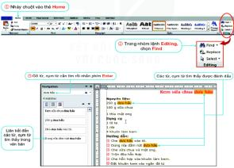* Bước 1: Mở bảng chọn Home
* Bước 2: Chọn nhóm lệnh Editing Find (Hiển thị của sổ Navigation bên trái)
* Bước 3: Gõ từ, cụm từ cần tìm rồi nhấn phím Enter.
- Thay thế:
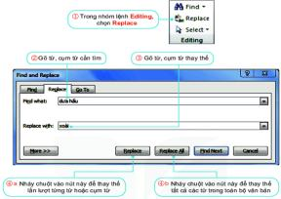* Bước 1: Mở bảng chọn Home.
* Bước 2: Chọn nhóm lệnh Editing Replace (Hiển thị của sổ Find and Replace)
* Bước 3: Gõ từ, cụm từ cần tìm trong ô Find What,
* Bước 4: Gõ từ, cụm từ cần thay thế trong ô Replace with.
* Bước 5: Nháy Find next để tìm và nháy nút Replace để thay thế, Replace All để thay thế toàn bộ hoặc nháy nút Cancel để kết thúc.
c. Sản phẩm học tập: - Kết quả phiếu hoạt động số 3 và bài thực hành của học sinh
d. Tổ chức thực hiện:
- Chuyển giao nhiệm vụ học tập
- Trình chiếu phiếu hoạt động số 3, yêu cầu học sinh thao luận và thực hiên yêu cầu trên phiếu.
- HS thực hiện nhiệm vụ học tập
- Học sinh tìm hiểu, thảo luận và điền các bước thực hiện tìm kiến và thay thế vào phiếu hoạt động số 2 trong 5 phút. Trả lời đúng và nhanh nhất được 10 điểm, các nhóm khác trừ 2 điểm.
- Thực hiện các thao tác đó để tìm kiếm từ “dưa hấu” và thay thế bằng từ “xoài” để hoàn thành công thức làm kem sửa chua xoài
- HS báo cáo kết quả thực hiện nhiệm vụ học tập
- Các nhóm đổi chéo phiếu và chấm bài
- Các nhóm nhận xét và công bố điểm của nhóm bạn
- Kết luận, nhận định:
- Nhận xét đánh giá và cho điểm hoạt động của các nhóm trên phiếu và bài thực hành.
- Đưa ra các bược tìm kiếm và thay thế
HOẠT ĐỘNG 3: LUYỆN TẬP
a. Mục tiêu: Ôn lại các thao tác tìm kiếm và thay thế
b. Nội dung: Cũng cố các thao tác tìm kiếm và thay thế
c. Sản phẩm học tập: Kết quả trả lời của phiếu học tập số 3
d. Tổ chức thực hiện:
- Chuyển giao nhiệm vụ học tập: - Các nhóm thực hiện phiếu học tập số 3
- HS thực hiện nhiệm vụ học tập:
- Các nhóm thảo luận và trả lời nhanh các câu hỏi và phiếu học tập số 3
- HS báo cáo kết quả thực hiện nhiệm vụ học tập:
- Các nhóm kiểm tra chéo bài làm và cho điểm vào phiếu đánh giá số 3
- Kết luận, nhận định:
- Giáo viên nhận xét kết quả học tập của các nhóm
HOẠT ĐỘNG 4: VẬN DỤNG
- Mục tiêu:
- Học sinh sử dụng được công cụ tìm kiếm và thay thế trong văn bản và biết sử dụng tổ hợp phím tắt để tìm kiếm và thay thế.
b. Nội dung: Cũng cố và mở rộng cách tìm kiếm và thay thế trên word
c. Sản phẩm học tập: - Kết quả bài tập HS thực hành tìm kiếm và thay thế trên máy tính.
d. Tổ chức thực hiện:
- Chuyển giao nhiệm vụ học tập
- GV chia lớp theo nhóm (2 - 3 HS), HS thực hiện phiếu hoạt động 4
- GV hướng dẫn hoạt động và giải đáp thắc mắc của HS.
* Hướng dẫn
- Làm việc theo nhóm (2 - 3HS) 1 máy tính.
- Thời gian thực hiện: 5 phút.
* Câu hỏi: GV chiếu văn bản.
- HS thực hiện nhiệm vụ học tập
- HS thực hiện thao tác và trả lời câu hỏi vào phiếu
- HS suy nghĩ, khám phá đưa ra các cách tìm kiếm và thay thế văn bản.
- Nhận xét về bài làm các nhóm
- HS báo cáo kết quả thực hiện nhiệm vụ học tập
- GV tổng hợp kết quả của các nhóm.
- GV nhận xét, đánh giá quá trình làm việc của các nhóm.
- Kết luận, nhận định:
- GV tổng kết kiến thức: Ngoài cách sử dụng công cụ trong nhóm lệnh Editting. Chúng ta còn có thể sử dụng các phím tắt (CTRL+F) để hiển thị hộp thoại tìm kiếm và phím tắt (CTRL+H) để hiển thị hộp thoại thay thế.
- GV tổng kết bài học, nhận xét và khen thưởng quá trình làm việc của các nhóm, giao nhiệm vụ đọc thêm ở nhà (Phiếu học tập – phần Ghi nhớ - Đọc thêm).
- Đánh giá: quá trình làm việc nhóm, kết quả làm việc nhóm.
IV. KẾ HOẠCH ĐÁNH GIÁ
Hình thức đánh giá | Phương pháp  đánh giá | Công cụ đánh giá | Ghi Chú
Đánh giá thường xuyên | Phương pháp hỏi – đáp  Phương pháp quan sát | Câu hỏi  Bài tập  Thực hành

V. HỒ SƠ DẠY HỌC
1. Phiếu hoạt động 1
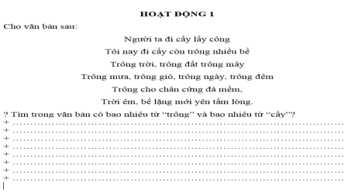
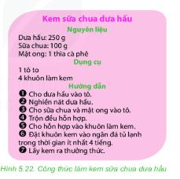
2.Phiếu hoạt động 2
Em hãy trả lời các câu hỏi sau và cho biết lợi ích của việc tìm kiếm và thay thế trong word ?
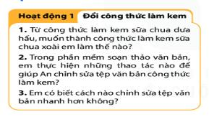
………………………………………………………………………………………………………………………………………………………………………………………………………………………………………………………
………………………………………………………………………………………………………………………………………………………………………………………………………………………………………………………
…………………………………………………………………………………
3.Phiếu hoạt động 3
Em hãy trả lời các câu hỏi sau nhanh các câu hỏi sau:
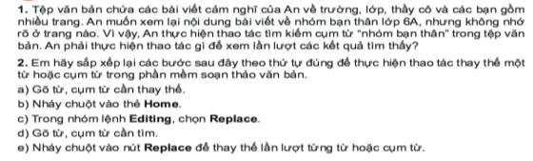
………………………………………………………………………………………………………………………………………………………………………………………………………………………………………………………
………………………………………………………………………………………………………………………………………………………………………………………………………………………………………………………
4.Phiếu hoạt động 4
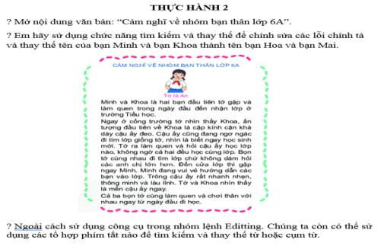

5. Phiếu đánh giá và cho điểm các hoạt động
Hoạt động | Nhóm 1 | Nhóm2 | Nhóm 3 | Nhóm4
1
2
3
4
Tổng điểm

CHỦ ĐỀ 6: GIẢI QUYẾT VẤN ĐỀ VỚI SỰ TRỢ GIÚP CỦA MÁY TÍNH
Bài 15: THUẬT TOÁN

Môn: Tin Học - Lớp: 6
Số tiết: 03 tiết
I. MỤC TIÊU
1. Mức độ/ yêu cầu cần dạt:
- Diễn tả được sơ lược khái niệm thuật toán, nêu được một vài ví dụ minh họa.
- Biết thuật toán có thể mô tả dưới dạng liệt kê hoặc sơ đồ khối.
2. Năng lực
a. Năng lực tin học:
* NLc: Giải quyết vấn đề với sự trợ giúp của công nghệ thông tin và truyền thông:
- Nêu được ví dụ về 1 số thuật toán.
- Viết được thuật toán dưới dạng liệt kê hoặc sơ đồ khối
b. Năng lực chung:
- Năng lực giải quyết vấn đề và sáng tạo:
+ Phân tích được các tình huống trong học tập, phát hiện và nêu được tình huống trong học tập.
- Năng lực tự chủ và tự học: Vận dụng linh hoạt những kiến thức, kĩ năng đã học để giải quyết trong vấn đề mới (viết được thuật toán theo dạng liệt kê hoặc vẽ sơ đồ khối).
3. Phẩm chất:
- Chăm chỉ: miệt mài, chú ý lắng nghe, đọc, làm bài tập, vận dụng kiến thức vào thực tiễn.
- Trung thực: Sẵn sàng chia sẻ sản phẩm của mình cho các bạn góp ý, đánh giá.
- Trách nhiệm: Trách nhiệm của học sinh khi thực hiện hoạt động nhóm, báo cáo kết quả hoạt.
II. THIẾT BỊ DẠY HỌC VÀ HỌC LIỆU
- Thiết bị dạy học: Máy tính, máy chiếu.
- Học liệu:
- GV: SGK, kế hoạch DH, phiếu học tập.
- HS: Sách giáo khoa, bảng nhóm, tìm hiểu nội dung bài mới, học bài cũ.
III. TIẾN TRÌNH DẠY HỌC
HOẠT ĐỘNG 1: KHỞI ĐỘNG
a. Mục tiêu: Biết được các bước gấp hình của trò chơi Đông – Tây – Nam – Bắc.
b. Nội dung:
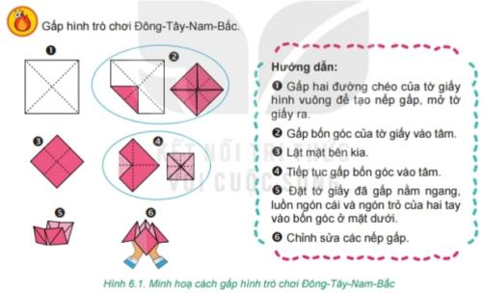
c. Sản phẩm học tập: Các bước gấp hình của trò chơi Đông – Tây – Nam – Bắc.
d. Tổ chức thực hiện:
- Chuyển giao nhiệm vụ: Hoạt động nhóm thảo luận thống nhất kết quả trên phiếu học tập.
- Thực hiện nhiệm vụ: Thảo luận nhóm.
- Báo cáo, thảo luận: Báo cáo cá nhân.
- Kết luận, nhận định:
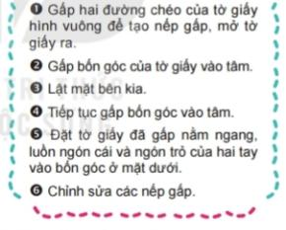
HOẠT ĐỘNG 2: HÌNH THÀNH KIẾN THỨC
- Thuật toán:
a. Mục tiêu: Biết được khái niệm thuật toán.
b. Nội dung: phiếu học tập số 1
c. Sản phẩm học tập:
- Khái niệm thuật toán: là một dãy các chỉ dẫn rõ ràng, có trình tự sao cho khi thực hiện những chỉ dẫn này người ta giải quyết được những vấn đề hoặc nhiệm vụ đã cho.
- Ví dụ về thuật toán.
- Câu 1: C
- Câu 2: A, B
d. Tổ chức thực hiện:
- Chuyển giao nhiệm vụ:
- YC1: Xếp theo đúng thứ tự các bước của hướng dẫn trên.
- YC2: Bỏ qua 1 bước trong 6 bước của hướng dẫn trên.
- YC3: Đảo ngược thứ tự của bước 3 và bước 4 trong hướng dẫn trên.
- Kết quả thu được sau mỗi yêu cầu.
- YC4: Hoàn thành phiếu học tập số 1.
- Thực hiện nhiệm vụ: Thảo luận nhóm
- Báo cáo, thảo luận: Cá nhân báo cáo.
- Kết luận, nhận định: Không thể thay đổi các bước thực hiện gấp hình ở trò chơi Đông – Tây – Nam – Bắc.
- Mô tả thuật toán:
a. Mục tiêu:
- Biết được 2 cách mô tả thuật toán: liệt kê các bước và vẽ sơ đồ khối.
- Biết các quy ước khi vẽ sơ đồ khối trong mô tả thuật toán.
- Mô tả được 1 thuật toán cụ thể.
b. Nội dung: phiếu học tập số 2
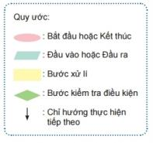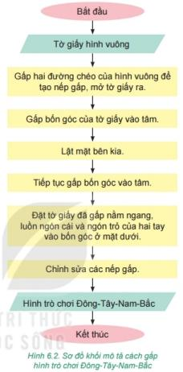
c. Sản phẩm học tập: hoàn thành phiếu học tập số 2
d. Tổ chức thực hiện:
- Chuyển giao nhiệm vụ: Hoạt động nhóm thảo luận thống nhất kết quả trên phiếu học tập số 2
- Thực hiện nhiệm vụ: Thảo luận nhóm
- Báo cáo, thảo luận: Cá nhân báo cáo.
- Kết luận, nhận định: Có 2 cách để mô tả thuật toán (liệt kê các bước và vẽ sơ đồ khối). Các quy ước khi vẽ sơ đồ khối trong mô tả thuật toán.
HOẠT ĐỘNG 3: LUYỆN TẬP
a. Mục tiêu: Khắc sâu kiến thức đã học
b. Nội dung: Hoàn thành bài tập
c. Sản phẩm học tập:
Câu 1.a.
Đầu vào: cho hai số a, b
Đầu ra: Tính TBC của hai số a vàb
1.b.
Đầu vào: cho hai số a, b
Đầu ra: tìm ước chung lớn nhất của hai số tự nhiên a và b
Câu 2.
+ Sơ đồ khối mô tả thuật toán tính tổng hai số a và b
+ Đầu vào: cho hai số a, b
+ Đầu ra: tính tổng hai số a và b
Câu 3. 1 3 2 6 4 5
d. Tổ chức thực hiện:
- Chuyển giao nhiệm vụ:
Hoàn thành bài tập sau:
Câu 1. Em hãy tìm đầu vào, đầu ra của các thuật toán sau đây:
a. Thuật toán tình trung bình cộng của hai số a, b
b. Thuật toán tìm ước chung lớn nhất của hai số tự nhiên a và b
Câu 2. Em hãy quan sát sơ đồ khối Hình 6.3 và cho biết sơ đồ khối mô tả thuật toán gì? Xác định đầu vào và đầu ra của thuật toán.
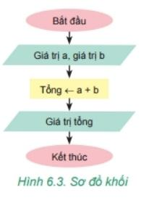
Câu 3. Em hãy sắp xếp các phần được đánh số trong Hình 6.1 để được thuật toán tính TBC của hai số a và b?
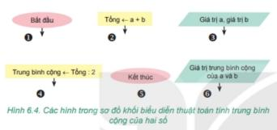
- Thực hiện nhiệm vụ: Thảo luận nhóm
- Báo cáo, thảo luận: Đại diện nhóm trả lời
- Kết luận, nhận định:
HOẠT ĐỘNG 4: VẬN DỤNG
a. Mục tiêu: Khắc sâu kiến thức đã học
b. Nội dung: Hoàn thành bài tập trên phiếu học tập số 3
c. Sản phẩm học tập: Phiếu học tập số 3
d. Tổ chức thực hiện:
- Chuyển giao nhiệm vụ: Yêu cầu HS hoàn thành các yêu cầu sau:
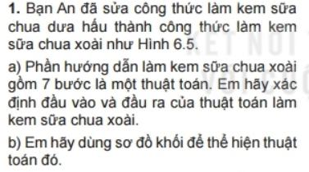
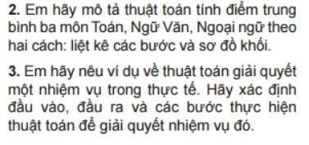
- Thực hiện nhiệm vụ: Thảo luận nhóm
- Báo cáo, thảo luận: Đại diện nhóm trả lời
- Kết luận, nhận định:
IV. KẾ HOẠCH ĐÁNH GIÁ
Hình thức đánh giá | Phương pháp  đánh giá | Công cụ đánh giá | Ghi Chú
Đánh giá thường xuyên | - Phương pháp đánh giá quan sát  - Phương pháp đánh giá bằng sản phẩm học tập  - Phương pháp đánh giá hỏi đáp | - Bài tập  - Hồ sơ học tập
V. HỒ SƠ DẠY HỌC (Đính kèm các phiếu học tập/bảng kiểm....)
- PHIẾU HỌC TẬP SỐ 1:
- Thuật toán là

- Nêu vài ví dụ về thuật toán trong cuộc sống hằng ngày:

Khoanh tròn vào đáp án đúng:
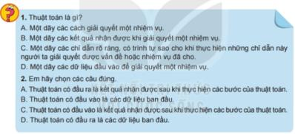
- PHIẾU HỌC TẬP SỐ 2:
- Mô tả thuật toán có ....... cách đó là:
+
+
- Sơ đồ thuật toán là

- Quy ước vẽ sơ đồ khối khi mô tả thuật toán:

- Sơ đồ khối mô tả thuật toán gấp hình trò chơi Đông – Tây – Nam – Bắc.

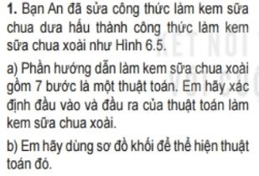
- PHIẾU HỌC TẬP SỐ 3:
- Input:

- Output:

Sơ đồ khối;

2a. Mô tả thuật toán bằng cách liệt kê:
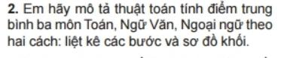

2b. Mô tả thuật toán bằng cách vẽ sơ đồ khối:

3. Ví dụ:
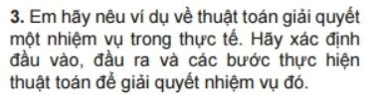
Input:

Output:

Các bước thực hiện thuật toán:

BÀI 16: CÁC CẤU TRÚC ĐIỀU KHIỂN
Môn: Tin Học - Lớp: 6
Số tiết: 2 tiết

I. MỤc tiêu:
1. Mức độ/ yêu cầu cần đạt:
+ Biết được các cấu trúc: Tuần tự, rẽ nhánh và lặp.
+ Mô tả được thuật toán đơn giản có các cấu trúc tuần tự, rẽ nhánh và lặp dưới dạng liệt kê hoặc sơ đồ khối.
2. Năng lực hình thành:
a. Năng lực tin học:
+ Mô tả được thuật toán đơn giản có các cấu trúc tuần tự, rẽ nhánh và lặp dưới dạng liệt kê hoặc sơ đồ khối.
b. Năng lực chung:
+ Biết cách nghiên cứu các tình huống gợi vấn đề, từ đó học sinh phát hiện vấn đề, tìm cách giải quyết vấn đề.
+ Năng lực hợp tác nhóm: trao đổi thảo luận, trình bày kết quả.
3. Về phẩm chất:
- Chăm chỉ: miệt mài, chú ý lắng nghe, đọc, làm bài tập, vận dụng kiến thức vào thực tiễn.
- Trung thực: Sẵn sàng chia sẻ sản phẩm của mình cho các bạn góp ý, đánh giá.
- Trách nhiệm: trách nhiệm của học sinh khi thực hiện hoạt động nhóm, báo cáo kết quả hoạt động nhóm.
II.Thiết bị dạy học và học liệu:
- GV:Thiết bị dạy học: SGK, máy tính, bảng nhóm. Học liệu: phiếu học tập.
- HS: Học liệu: Sách giáo khoa.
III. TIẾN TRÌNH DẠY HỌC:
HOẠT ĐỘNG 1. KHỞI ĐỘNG : (5 phút)
a. Mục tiêu hoạt động :
- Biết được cấu trúc tuần tự, rẽ nhánh và lặp dưới dạng liệt kê.
b. Nội dung :

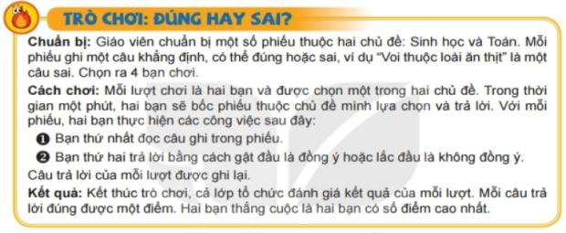

c. Sản phẩm: Kết quả trả lời trong phiếu học tập 1
d. Tổ chức thực hiện:
- Chuyển giao nhiệm vụ:
GV giao nhiệm vụ HS hoạt động nhóm thảo luận thống nhất kết quả trên phiếu học tập 1.
- Thực hiện nhiệm vụ: Các nhóm thực hiện.
- Báo cáo, thảo luận: GV gọi HS trong nhóm trả lời, HS nhóm khác nhận xét, bổ sung.
- Kết luận, nhận định: GV đánh giá kết quả của HS, trên cơ sở đó dẫn dắt HS vào bài học mới.

HOẠT ĐỘNG 2: HÌNH THÀNH KIẾN THỨC (55 phút)
1. CẤU TRÚC TUẦN TỰ, CẤU TRÚC RẼ NHÁNH: ( 30 phút)
a. Mục tiêu hoạt động: Biết mô tả được thuật toán đơn giản có các cấu trúc tuần tự, rẽ nhánh và lặp dưới dạng liệt kê hoặc sơ đồ khối.
b. Nội dung: Đánh giá kết quả trò chơi
c. Sản phẩm: Mô tả được thuật toán đơn giản có các cấu trúc tuần tự, rẽ nhánh và lặp dưới dạng liệt kê hoặc sơ đồ khối.
d. Tổ chức thực hiện:
GV giao nhiệm vụ 1:
Thảo luận nhóm và đại diện nhóm trả lời, hoàn thành các câu hỏi sau:
Câu 1: Trong trò chơi ở phần khởi động, điều kiện để cặp chơi được cộng một điểm là gì?
Câu 2: Việc đánh giá điểm gồm những bước nào? Em hãy viết các bước đó ra giấy?
- Thực hiện nhiệm vụ : Các nhóm hoàn thành câu hỏi trên.
- Báo cáo, thảo luận: GV gọi HS trong nhóm trả lời, HS nhóm khác nhận xét, bổ sung.
- Kết luận, nhận định: GV chốt ý và gọi 1 học sinh nhắc lại kiến thức.
GV giao nhiệm vụ 2:
Thảo luận nhóm và đại diện nhóm trả lời, hoàn thành các câu hỏi sau:
Câu 1: Cấu trúc tuần tự, rẽ nhánh là gì?
Câu 2: Hãy nêu sơ đồ cấu trúc tuần tự, rẽ nhánh dạng thiếu và đủ? Giải thích ?
- Thực hiện nhiệm vụ : Các nhóm hoàn thành câu hỏi trên.
- Báo cáo, thảo luận: GV gọi HS trong nhóm trả lời, HS nhóm khác nhận xét, bổ sung.
- Kết luận, nhận định: GV chốt ý và gọi 1 học sinh nhắc lại kiến thức.
Câu 1:
+ Cấu trúc tuần tự: Thực hiện từ bước đầu tiên đến bước cuối cùng (kết thúc) theo thứ tự
+ Cấu trúc rẽ nhánh: Kiểm tra điều kiện đúng hay sai. Nếu đúng sẽ thực hiện tiếp, nếu sai sẽ dừng thuật toán.
Câu 2:
+ Sơ đồ cấu trúc tuần tự:

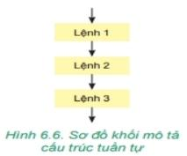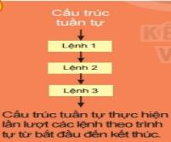

Giải thích: Thực hiện từ lệnh 1 đến lệnh 3 theo thứ tự
+ Sơ đồ cấu trúc rẽ nhánh dạng thiếu:
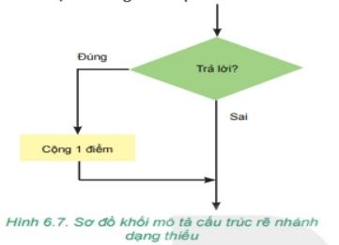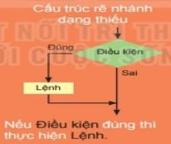
+ Giải thích: Nếu câu lệnh thực hiện đúng sẽ thực hiện tiếp, nếu câu lệnh thực hiện sai sẽ dừng lại
+ Sơ đồ cấu trúc rẽ nhánh dạng đủ:
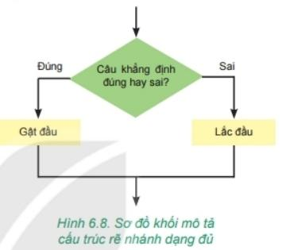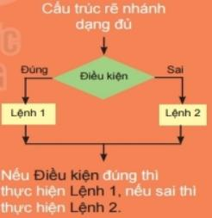

+ Giải thích: Nếu câu lệnh thực hiện đúng sẽ thực hiện câu lệnh 1, nếu câu lệnh thực hiện sai sẽ thực hiện câu lệnh 2.
GV giao nhiệm vụ 3:
Thảo luận nhóm và đại diện nhóm trả lời, hoàn thành các câu hỏi sau:
1. Em hãy kể hai công việc trong cuộc sống được thực hiện tuần tự theo các bước. Em hãy mô tả một công việc bằng sơ đồ khối?
2. Câu “Nếu trời mưa thì em không đi đá bóng” có chứa cấu trúc nào? Em hãy nô tả câu này bằng sơ đồ khối?
-Thực hiện nhiệm vụ : Các nhóm hoàn thành câu hỏi trên.
- Báo cáo, thảo luận: GV gọi HS trong nhóm trả lời, HS nhóm khác nhận xét, bổ sung.
- Kết luận, nhận định: GV chốt ý.

2. CẤU TRÚC LẶP: ( 25 phút)
a. Mục tiêu hoạt động:
- Biết được cấu trúc lặp
b. Nội dung: Cấu trúc lặp
c. Sản phẩm: Hs nêu được cách thức hoạt động của cấu trúc lặp.
d. Tổ chức thực hiện:

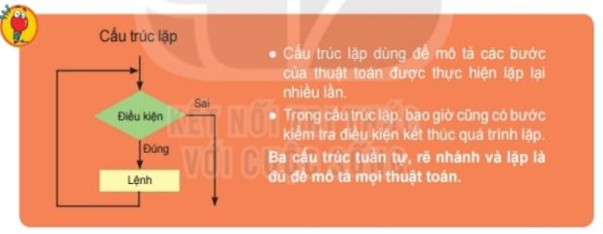
GV giao nhiệm vụ 1:
Thảo luận nhóm và đại diện nhóm trả lời, hoàn thành các câu hỏi sau:
Câu 1: Cấu trúc lặp dùng để làm gì?
Câu 2: Trong cấu trúc lặp gồm những bước nào?
Câu 3: Hãy nêu sơ đồ cấu trúc lặp? Giải thích?
- Thực hiện nhiệm vụ : Các nhóm hoàn thành câu hỏi trên.
- Báo cáo, thảo luận: GV gọi HS trong nhóm trả lời, HS nhóm khác nhận xét, bổ sung.
- Kết luận, nhận định: GV chốt ý và gọi 1 học sinh nhắc lại kiến thức.
Câu 1: Cáu trúc lặp dùng để mô tả các bước của thuật toán được thực hiện lặp lại nhiều lần
Câu 2: Trong cấu trúc lặp, bao giờ cũng có bước kiểm tra điều kiện kết thúc quá trình lặp.
Câu 3: Sơ đồ

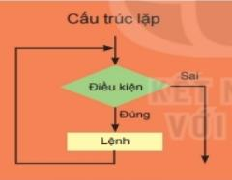

+ Giải thích: Nếu điều kiện đúng thực hiện câu lệnh, nếu điều kiện sai kết thúc câu lệnh
GV giao nhiệm vụ 2:
Thảo luận nhóm và đại diện nhóm trả lời, hoàn thành các câu hỏi sau:
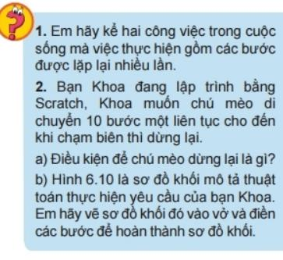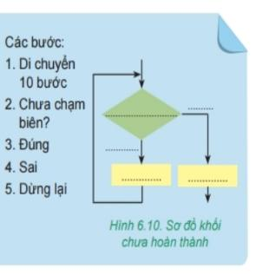

- Thực hiện nhiệm vụ : Các nhóm hoàn thành câu hỏi trên.
- Báo cáo, thảo luận: GV gọi HS trong nhóm trả lời, HS nhóm khác nhận xét, bổ sung.
- Kết luận, nhận định: GV chốt ý và gọi 1 học sinh nhắc lại kiến thức.

HOẠT ĐỘNG 3: LUYỆN TẬP ( 15 phút)
a. Mục tiêu hoạt động: Khắc sâu kiến thức đã học
b. Nội dung: Vận dụng kiến thức đã học để làm bài tập
c. Sản phẩm: Hoàn thành 3 câu trả lời trong bài tập.
d.Tổ chức thực hiện: Giao nhiệm vụ, học sinh báo cáo, đánh giá và nhận xét
Chuyển giao nhiệm vụ :
Thảo luận nhóm và đại diện nhóm trả lời, hoàn thành bài tập trong phiếu học tập 2

- Thực hiện nhiệm vụ : Các nhóm hoàn thành câu hỏi trên.
- Báo cáo, thảo luận: GV gọi HS trong nhóm trả lời, HS nhóm khác nhận xét, bổ sung.
- Kết luận, nhận định: GV chốt ý và gọi 1 học sinh nhắc lại kiến thức.

HOẠT ĐỘNG 4: VẬN DỤNG (15 phút)
a. Mục tiêu hoạt động: Khắc sâu kiến thức đã học
b. Nội dung: Vận dụng kiến thức đã học để làm bài tập
c. Sản phẩm: Hoàn thành 3 câu trả lời trong bài tập.
d.Tổ chức thực hiện: Giao nhiệm vụ, học sinh báo cáo, đánh giá và nhận xét
Chuyển giao nhiệm vụ :
Thảo luận nhóm và đại diện nhóm trả lời, hoàn thành bài tập sau:

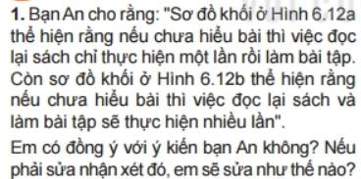

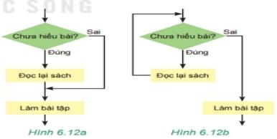

2. Trong phần trò chơi khởi động, việc tính điểm cho mỗi cặp chơi là một hoạt động lặp. Hãy chỉ rõ công việc được lặp lại và vẽ sơ đồ khối cấu trúc lặp của hoạt động này.
3. Cô giáo điểm danh bằng cách gọi tên từng bạn trong danh sách lớp. Nếu bạn nào trả lời cô thì cô giáo gọi bạn tiếp theo, còn không thì cô giáo đánh dấu vắng mặt và gọi bạn tiếp theo. Việc đánh dấu của cô giáo có thể mô tả bằng những cấu trúc nào? Em hãy vẽ sơ đồ khối mô tả cấu trúc đó?
- Thực hiện nhiệm vụ : Các nhóm hoàn thành câu hỏi trên.
- Báo cáo, thảo luận: GV gọi HS trong nhóm trả lời, HS nhóm khác nhận xét, bổ sung.
- Kết luận, nhận định: GV chốt ý và gọi 1 học sinh nhắc lại kiến thức.

IV. KẾ HOẠCH ĐÁNH GIÁ
Hình thức đánh giá | Phương pháp  đánh giá | Công cụ đánh giá | Ghi Chú
Đánh giá thường xuyên | Phương pháp hỏi – đáp  Phương pháp quan sát | Câu hỏi  Bài tập

V. HỒ SƠ DẠY HỌC
PHIẾU HỌC TẬP 1

Chủ đề: SINH HỌC | ĐÚNG | SAI
Châu chấu ăn chồi non hoặc lá cây
Voi là động vật có vú
Giun đất là loài động vật có xương sống
Cá hô hấp bằng miệng
Ếch thuộc lớp lưỡng cư

PHIẾU HỌC TẬP 1

Chủ đề: TOÁN | ĐÚNG | SAI
9 + (-5) = - 4
Tìm x, biết: x-2=4
x=6
5+3-1= 6
½+ ½ = 1
Tìm x, biết: 9 + x = 12
x= 3

PHIẾU HỌC TẬP 2

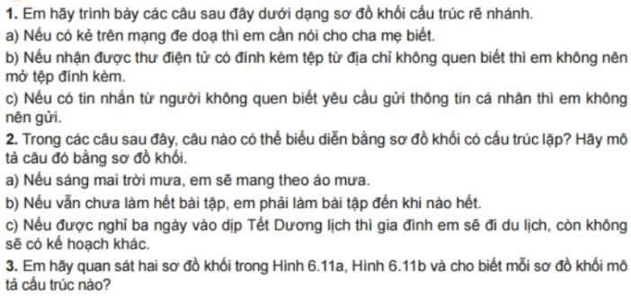
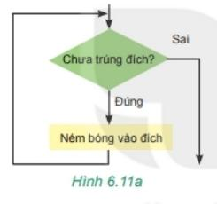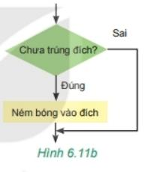

ĐÁP ÁN
………………………………………………………………………………………………………………………………………………………………………………………………………………………………………………………………………………………………………………………………
………………………………………………………………………………………………………………………………………………………………………………………………………………………………………………………………………………………………………………………………
………………………………………………………………………………………………………………………………………………………………………………………………………………………………………………………………………………………………………………………………
…………………………………………………………………………………………………………

TÊN CHỦ ĐỀ/BÀI HỌC
CHỦ ĐỀ 6: GIẢI QUYẾT VẤN ĐỀ VỚI SỰ TRỢ GIÚP CỦA MÁY TÍNH
Bài 17: CHƯƠNG TRÌNH MÁY TÍNH
Môn: Tin Học - Lớp: 6
Số tiết:1 tiết
I. MỤC TIÊU
1. Mức độ/ yêu cầu cần đạt:
- Biết được chương trình là mô tả một thuật toán để máy tính “hiểu” và thực hiện được.
2. Năng lực
a. Năng lực tin học:
NLa: Học sinh được hình thành và phát triển tư duy thuật toán, bước đầu có tư duy điều khiển hệ thống
b. Năng lực chung:
- Các hoạt động giúp học sinh rèn luyện kỹ năng cộng tác, kỹ năng giao tiếp và thuyết trình.
Phẩm chất:
- Rèn luyện phẩm chất chăm chỉ, kiên trì và cẩn thận trong học và tự học.
- Tôn trọng và thực hiện tuyệt đối các yêu cầu, quy tắc an toàn khi thực hành trong phòng máy.

II. THIẾT BỊ DẠY HỌC VÀ HỌC LIỆU
1. Thiết bị dạy học
Máy tính, máy chiếu.
2. Học liệu
Giáo viên: chuẩn bị một số bức tranh đơn giản vẽ đồ vật hoa quả…, cài đặt phần mềm lập trình trực quan Scratch trên máy tính để học sinh thực hành.
Học sinh: Học bài cũ, tìm hiểu nội dung bài mới,…
III. TIẾN TRÌNH DẠY HỌC
HOẠT ĐỘNG KHỞI ĐỘNG
Giáo viên dẫn dắt học sinh vào bài mới, hướng dẫn học sinh đọc nội dung khởi động trước khi thực hiện hoạt động 1

HOẠT ĐỘNG 1: THỰC HIỆN THUẬT TOÁN
1.Mục tiêu:
- Từ hoạt động trải nghiệm của phần khởi động, HS thảo luận để hiểu được ngôn ngữ lập trình được dùng để mô tả thuật toán cho máy tính “hiểu” và thực hiện.
2. Nội dung: GV nhấn mạnh lại nội dung của phần khởi động để HS hiểu được tình huống, sau đó nêu mục đích, yêu cầu của hoạt động thảo luận.
3. Sản phầm:- Kết quả phiếu học tập số 1.
4. Tổ chức hoạt động
Chuyển giao nhiệm vụ học tập: HS thảo luận nhóm, mỗi nhóm từ 4 đến 6 HS, thực hiện Phiếu học tập số 1 trong 4 phút/phiếu.
Thực hiện nhiệm vụ học tập:
- Học sinh thảo luận nhóm hoạt động dựa vào tài liệu SGK dưới sự giám sát trợ giúp của giáo viên và các bạn trong lớp.
Báo cáo kết quả thực hiện nhiệm vụ học tập
- Đại diện các nhóm báo cáo, nhóm khác bổ sung ý kiến
Nhận xét, đánh giá, kết luận:
- GV quan sát, nhận xét, chốt lại.
Sản phẩm dự kiến
Đáp án phiếu học tập số 1
- Nếu thuật toán chuyển giao cho máy tính thực hiện thì cần sử dụng ngôn ngữ mà máy tính có thể hiểu và thực hiện được. Ngôn ngữ đó là ngôn ngữ lập trình.
- Chú ý: Ở tiểu học, HS đã học lập trình bằng Scratch, GV có thể dùng một ví dụ cụ thể lập trình Scratch để gợi ý cho HS tìm ra câu trả lời, ví dụ: lập trình Scratch điều khiển chú chó con di chuyển 5 bước chân liên tục đến khi chạm đường biên thì dừng lại. Câu hỏi thảo luận là câu hỏi để dẫn dắt HS vào phần hình thành kiến thức mới. Vì vậy GV ghi nhận mọi câu trả lời của HS.
- Kiến thức mới: HS đọc phần nội dung kiến thức mới để biết máy tính thực hiện công việc theo chương trình, chương trình máy tính là một cách mô tả thuật toán để máy tính “hiểu” và thực hiện được.
- Hộp kiến thức: dựa trên kết quả thảo luận của hoạt động 1 và hoạt động đọc nội dung kiến thức mới của HS, GV chốt kiến thức cần ghi nhớ trong hộp kiến thức.
- Câu hỏi: củng cố kiến thức

Công việc | Mô tả thuật toán bằng ngôn ngữ tự nhiên | Chương trình máy tính viết bằng Scratch ghi số thứ tự của câu lệnh
Đầu vào | Nhập hai số a,b | 1,2,3,4,5,6,7
Bước xử lí | Tổng <= a + b | 7
Đầu ra | Thông báo giá trị tính tổng | 8

Hoạt động 2. Thực hành: Tạo chương trình máy tính
- GV hương dẫn thực hiện các bước theo hướng dẫn thực hành trong SGK.

HOẠT ĐỘNG 3: LUYỆN TẬP

1.Mục tiêu: Thực hiện các tính toán điểm trung bình ba môn Toán, Ngữ Văn, Tiếng Anh.
2. Nội dung: Thực hành xác định được đầu vào điểm số ba môn Toán, Ngữ Văn, Tiếng Anh, sau đó tính toán kết quả để tính điểm trung bình của ba môn .
3. Sản phầm: Kết quả thực hiện tính toán điểm trung bình ba môn Toán, Ngữ Văn, Tiếng Anh, để xem xét xem HS được thưởng ngôi sao hay cần cố gắng hơn.
4. Tổ chức hoạt động
Chuyển giao nhiệm vụ học tập:
GV yêu cầu học sinh hoạt động nhóm bàn kết hợp quan sát Thực hiện các tính toán điểm trung bình ba môn Toán, Ngữ Văn, Tiếng Anh. Kết quả thực hiện tính toán điểm trung bình ba môn Toán, Ngữ Văn, Tiếng Anh, để xem xét xem HS được thưởng ngôi sao hay cần cố gắng hơn
Thực hiện nhiệm vụ học tập
- HS thảo luận nhóm kết hợp với SGk, sau đó thực hành.
Báo cáo kết quả thực hiện nhiệm vụ học tập
- Đại diện các nhóm báo cáo, sau đó thực hành nhóm khác nhận xét, bổ sung ý kiến.
Nhận xét, đánh giá, kết luận:
- GV quan sát, nhận xét, chốt lại.
Sản phầm dự kiến:
a, Chương trình Thực hiện các tính toán điểm trung bình ba môn Toán, Ngữ Văn, Tiếng Anh. Kết quả thực hiện tính toán điểm trung bình ba môn Toán, Ngữ Văn, Tiếng Anh, để xem xét xem HS được thưởng ngôi sao hay cần cố gắng hơn.
b, Đầu vào: ba số a,b,c (a là điểm Toán, b là điểm Ngữ Văn, c là điểm Tiếng Anh).
Đầu ra: thông báo “bạn được thưởng sao” hay “bạn cố gắng lên nhé”.

c, ví dụ:
- HS 1 có điểm Toán 9, Văn 8, Anh Văn 10. Khi đó dữ liệu đầu vào là a=9, b=8, c=10, chương trình tính ĐTB = (9+8+10)/3=9, vì ĐTB > 8 nên đầu ra chương trình thông báo “bạn được thưởng sao”.
- HS 2 có điểm Toán 7, Văn 6, Anh Văn 8. Khi đó dữ liệu đầu vào là a=7, b=6, c=8, chương trình tính ĐTB = (7+6+8)/3=7, vì ĐTB < 8 nên đầu ra chương trình thông báo “bạn cố gắng lên nhé”.
d, sơ đồ khối
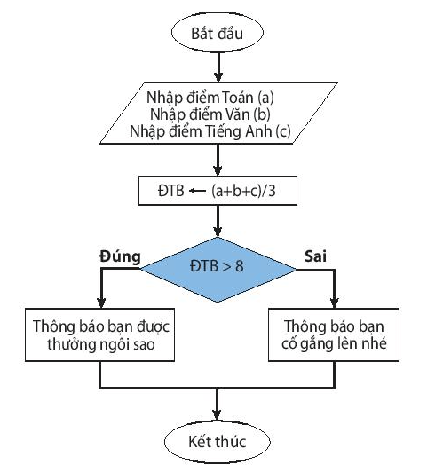

a | Chương trình Scratch thực hiện công việc sau : nhân vật nói xin chào trong 2 giây, sau đó lặp lại 10 lần việc di chuyển 10 bước nếu chạm biên thì quay lại. Trong quá trình di chuyển chương trình phát âm thanh tiếng trống
b | Cấu trúc tuần tự được thể hiện được thể hiện ở việc lần lượt các lệnh từ trên xuống dưới | Ví dụ nhân vật nói “xin chào” mới di chuyển
 | Cấu trúc rẽ nhánh | Lệnh “nếu chạm biên, bật lại”
 | Cấu trúc lặp | Lập lại 10 lầm

HOẠT ĐỘNG 4: VẬN DỤNG
1. Thuật toán lớn hơn trong hai số a,b
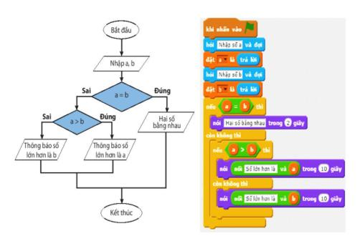

2. Thuật toán tính trung bình của ba số
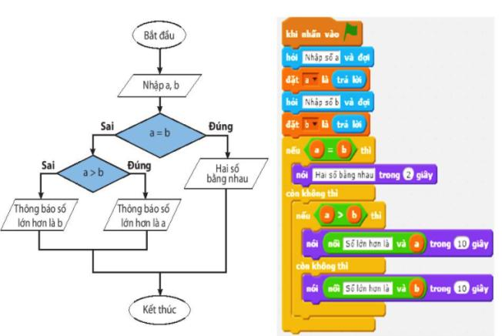
3. Tổ chức hoạt động học * Chuyển giao nhiệm vụ học tập
- GV yêu cầu HS thảo luận theo cặp và trả lời phiếu học tập số 1,2
Thực hiện nhiệm vụ học tập
- HS thảo luận nhóm.
Báo cáo kết quả thực hiện nhiệm vụ học tập
- Đại diện các nhóm báo cáo, nhóm khác bổ sung ý kiến
Nhận xét, đánh giá, kết luận:
- GV nhận xét, tuyên dương quá trình làm việc của hs.
- GV tổng kết:
IV. KẾ HOẠCH ĐÁNH GIÁ
Hình thức đánh giá | Phương pháp  đánh giá | Công cụ đánh giá | Ghi Chú
- Đánh giá thường xuyên | - Phương pháp hỏi đáp | - Bài tập  - Phiếu học tập
V. HỒ SƠ DẠY HỌC (Đính kèm các phiếu học tập/bảng kiểm....)

Phiếu học tập số 1
Thế nào là thuật toán? Trình bày ý nghĩa các bước trong Thuật toán lớn hơn trong hai số a,b, xác đinh đầu vào, đầu ra của thuật toán đó? Hãy cho ví dụ cụ thể giá trị đầu vào cho biết kết quả thu được? Nêu ý nghĩa các bước trong sơ đồ khối trên?
………………………………………………………………………………………….
………………………………………………………………………………………….
………………………………………………………………………………………….
………………………………………………………………………………………….
………………………………………………………………………………………….
………………………………………………………………………………………….
………………………………………………………………………………………….

Phiếu học tập số 2:
- Thế nào là thuật toán? Trình bày ý nghĩa các bước trong Thuật toán tính trung bình của ba số a,b,c xác đinh đầu vào, đầu ra của thuật toán đó? Hãy cho ví dụ cụ thể giá trị đầu vào cho biết kết quả thu được? Nêu ý nghĩa các bước trong sơ đồ khối trên?

………………………………………………………………………………………….
………………………………………………………………………………………….
………………………………………………………………………………………….
………………………………………………………………………………………….
………………………………………………………………………………………….
………………………………………………………………………………………….
………………………………………………………………………………………….

